**RESPUESTA EN FRECUENCIA**

1. **FILTRO PASO BAJAS**

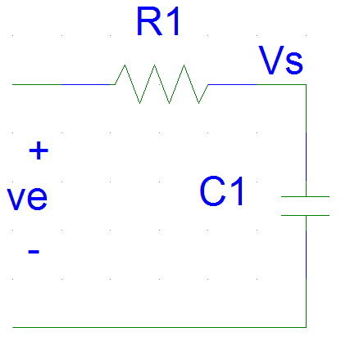



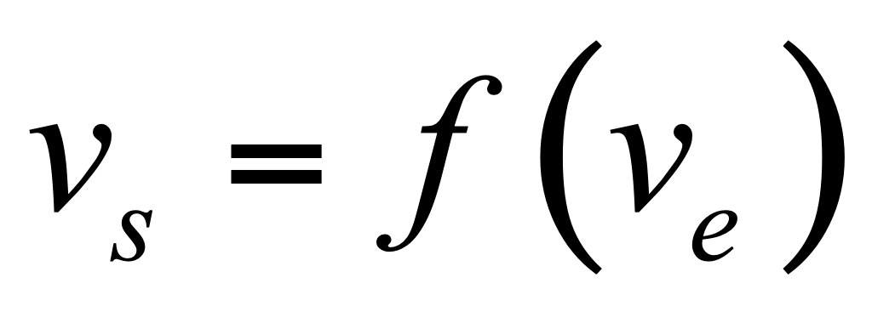

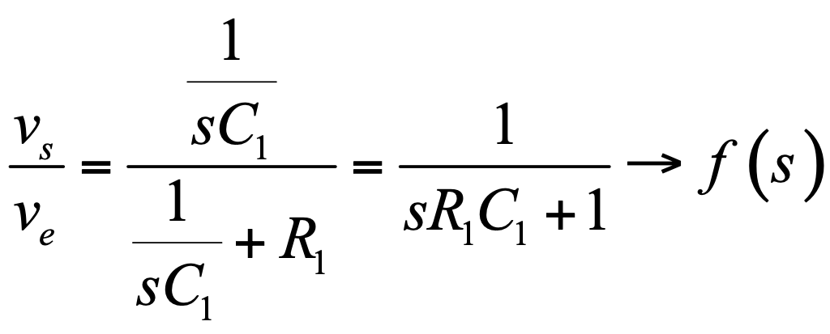

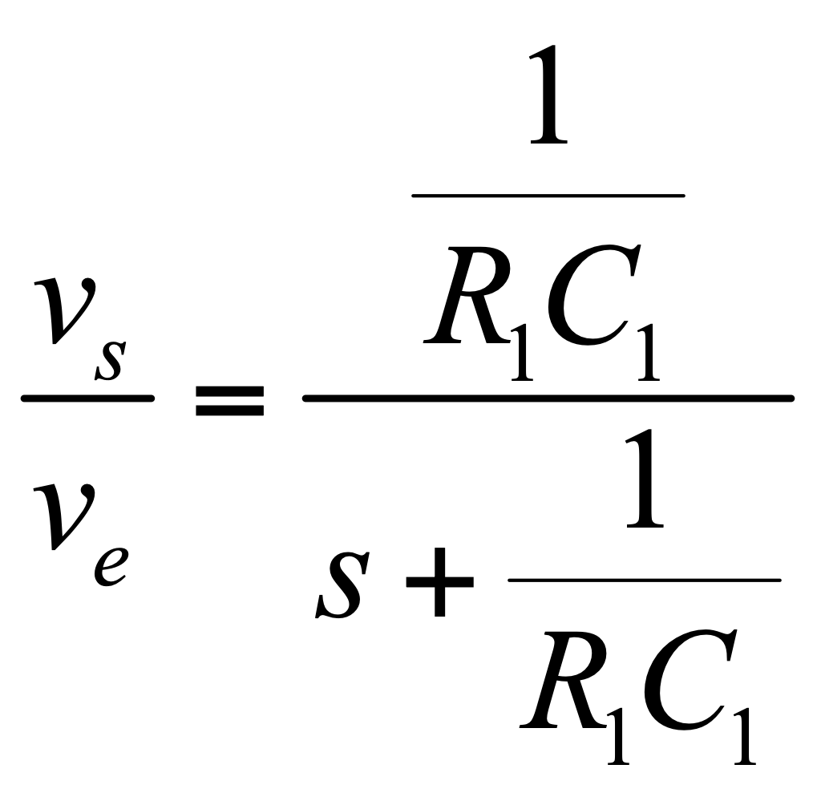 **Filtro de primer orden.**

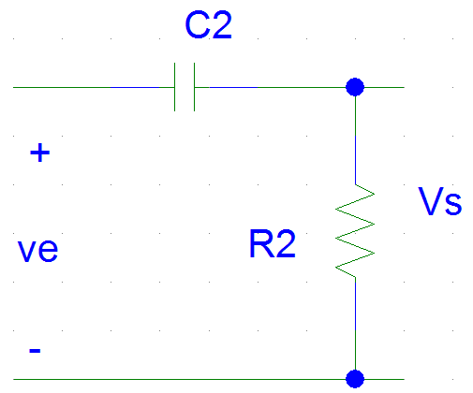

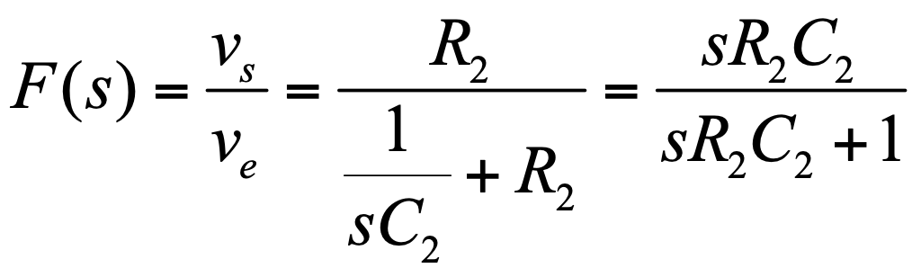

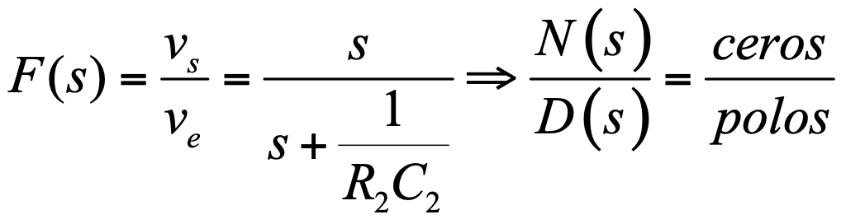

**ceros:**

**+20 dB/dec**

**0,+45°,+90° adelanta la fase de la señal**

**polos:**

**-20 dB/dec**

**0,-45°,-90° retrasa la fase de la señal.**

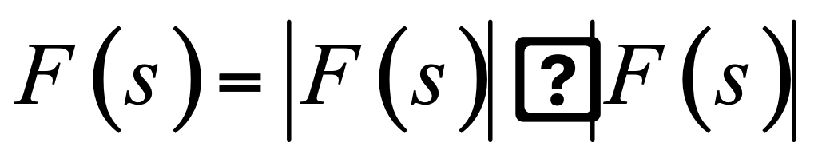

**FILTRO PASO BAJAS**

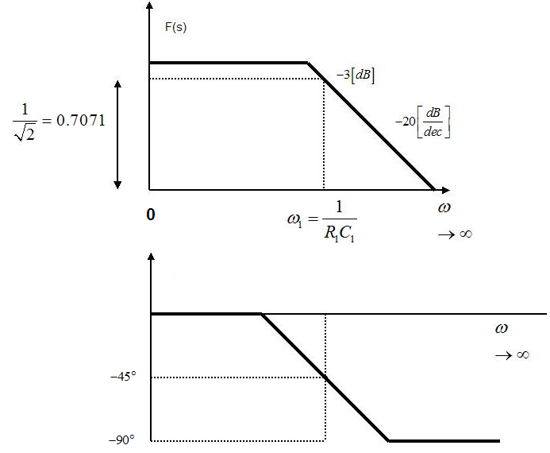

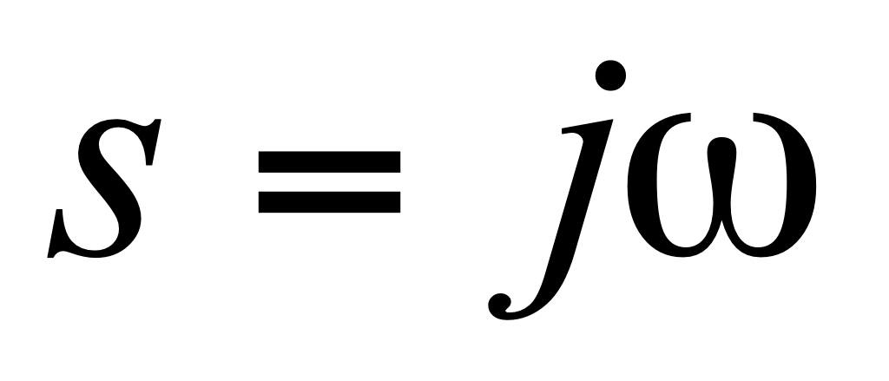

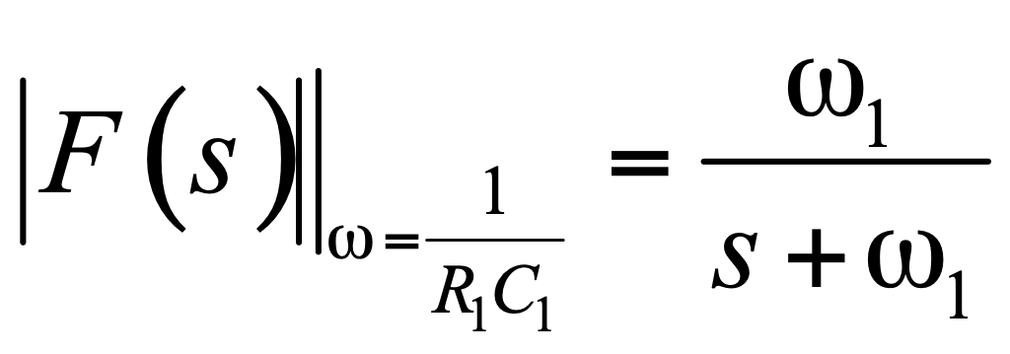

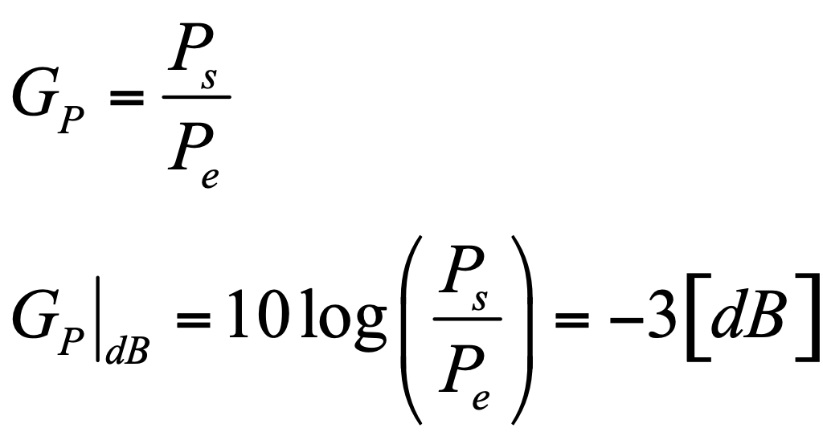

En valores adimensionales, para cuando la ganancia es 0.7071

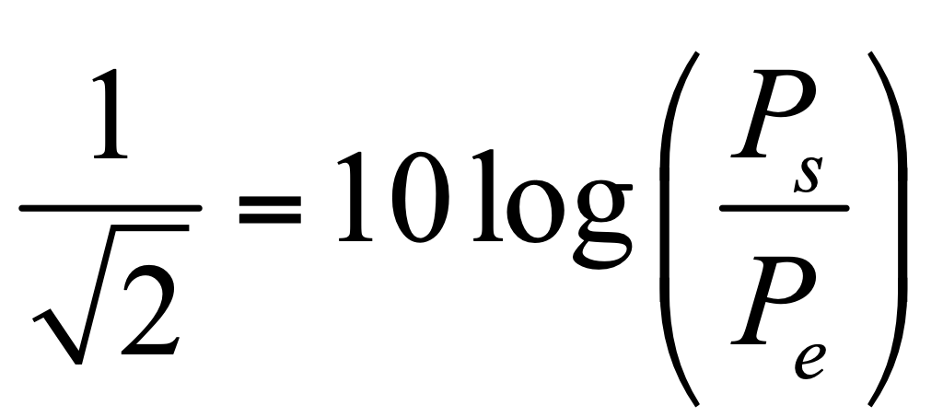

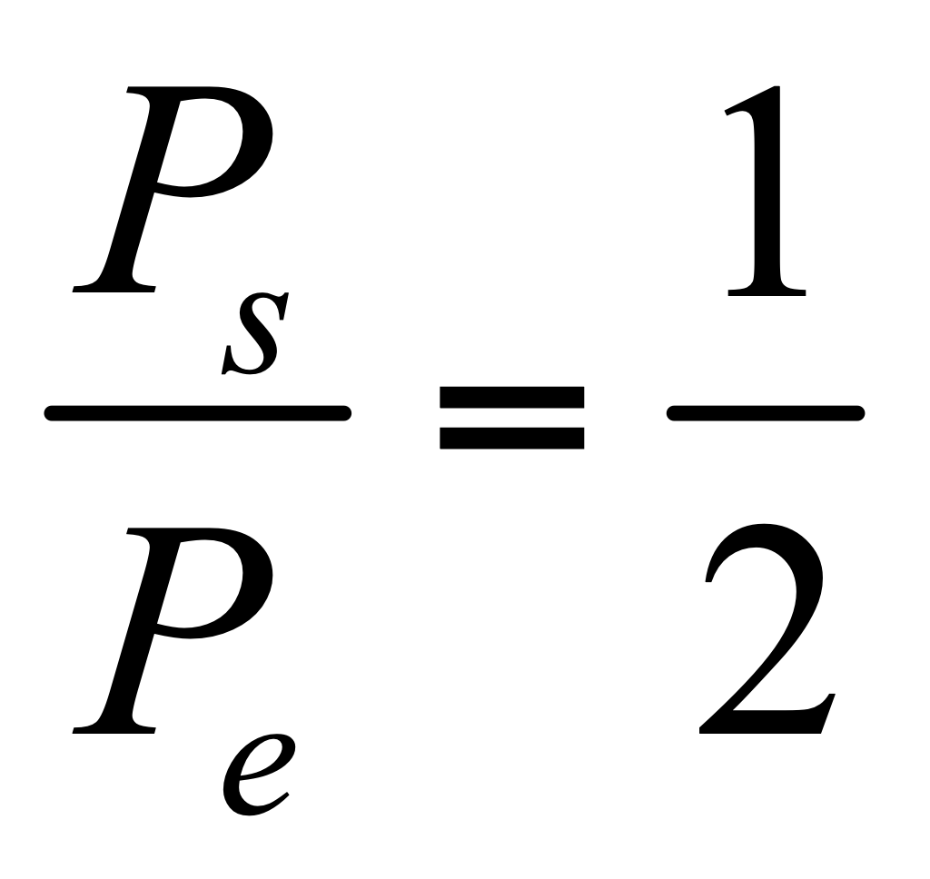 **la potencia es la mitad ¡¡¡¡¡¡¡¡¡¡¡¡**

1. **FILTRO PASO ALTAS**

* El capacitor esta en serie con la línea de carga.
* Tiene polos y ceros en igual número.
* Los ceros dan “ganancia” de 20 [dB/dec] y adelantan la fase de la señal. 0,+45°,90°. Los polos atenúan -20 [dB/dec] y atrasan la fase de la señal 0,-45°,-90°.

**FILTRO PASO BAJAS**

* El capacitor se encuentra en paralelo con la línea de transmisión de energía.
* Únicamente presentan polos, produciendo atenuación y atrasan la señal.

**RESISTENCIA EQUIVALENTE DE THEVENIN.**

* 1. Abro puntos.
  2. Elimino fuentes independientes
  + f(v) 🡪 corto circuito
  + f(I) 🡪 circuito abierto

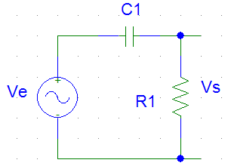

REQTH: resistencia equivalente de thevenin que ve el capacitor.

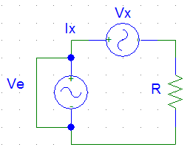

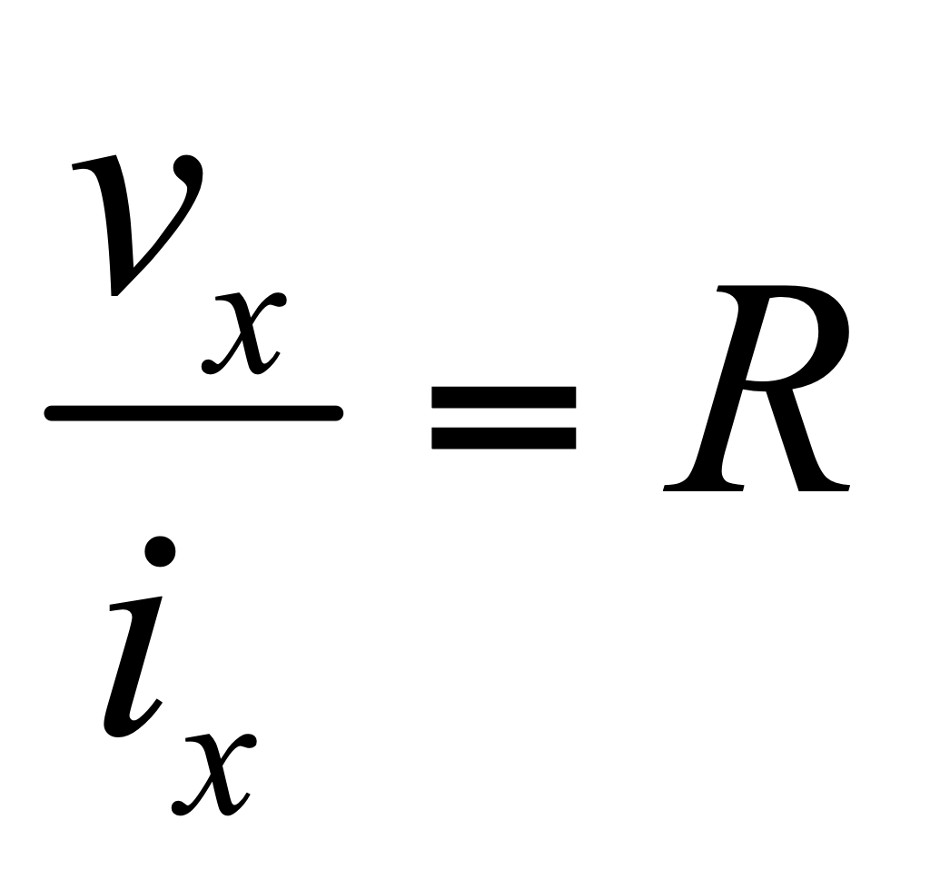

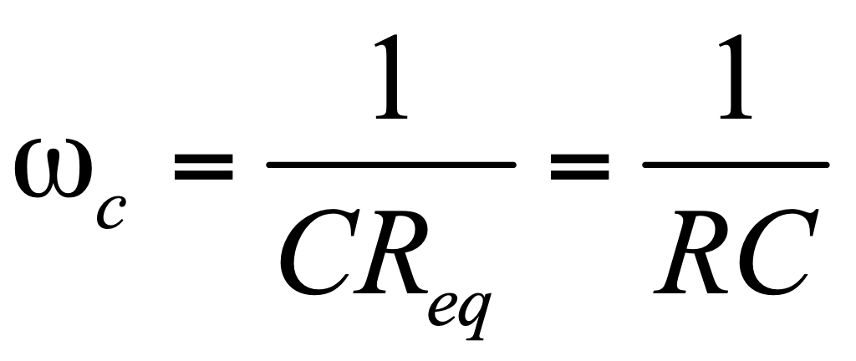





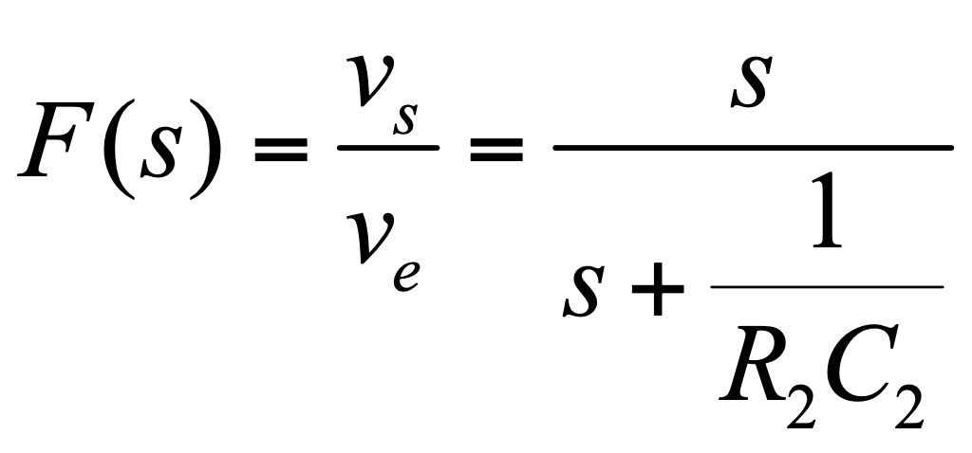 **Observe que existe un cero y un polo, filtro de primer orden.**



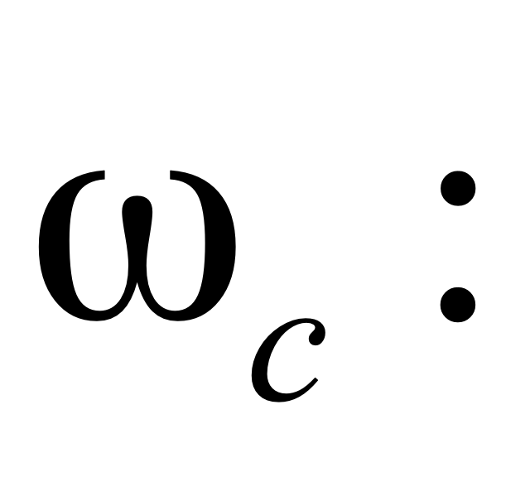frecuencia de corte, a esta frecuencia se atenúa. (-3db/dec) (0.7071)

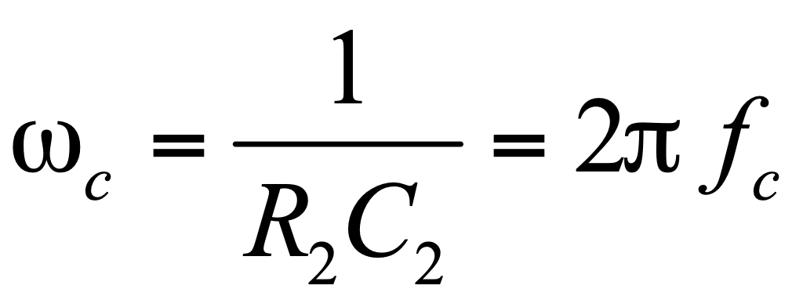

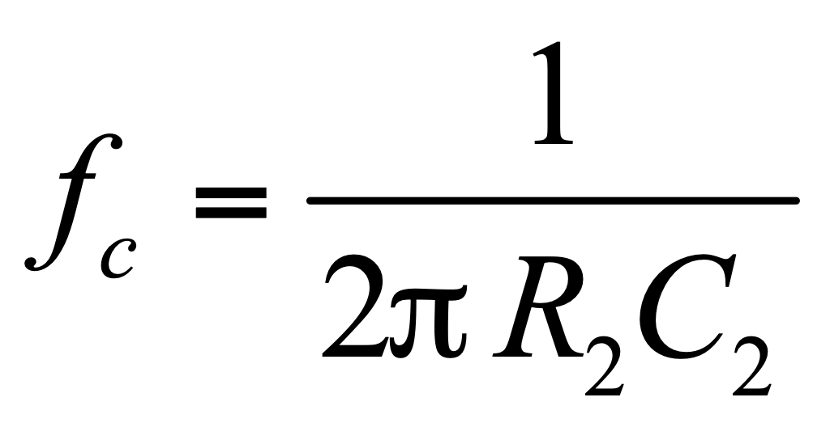

**Observe como se calcula esta expresión, se utilizara para un circuito transistorizado**

1. **SISTEMA DE 2º ORDEN**

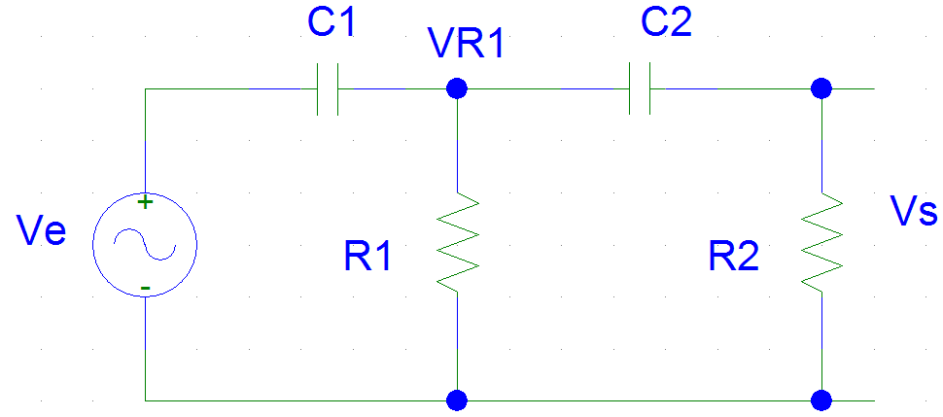

Calculemos su función de transferencia:

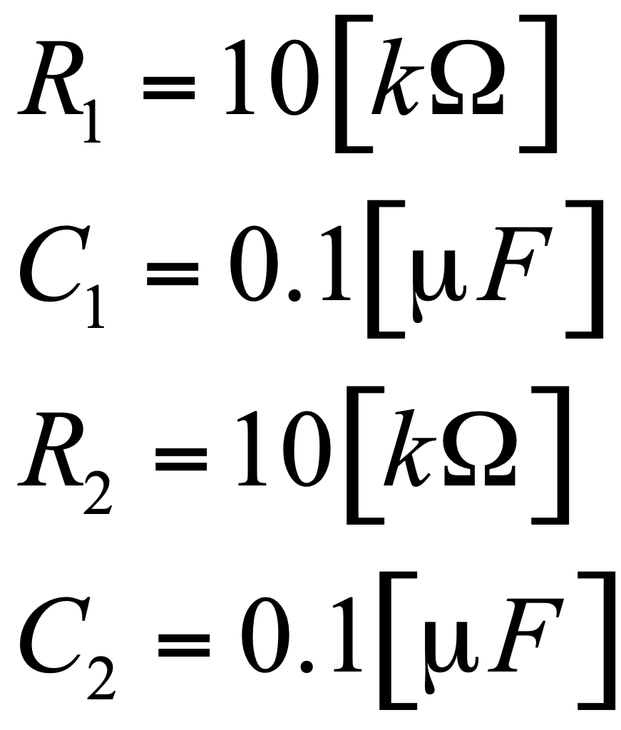

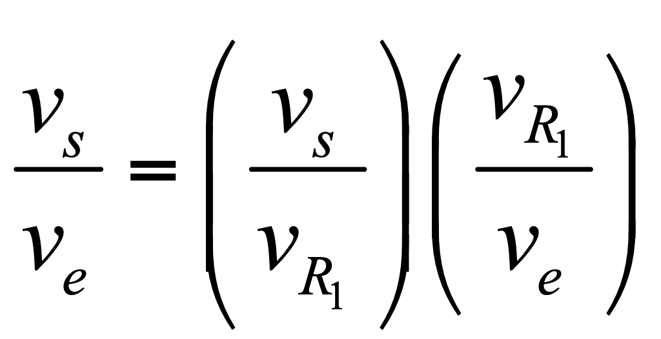

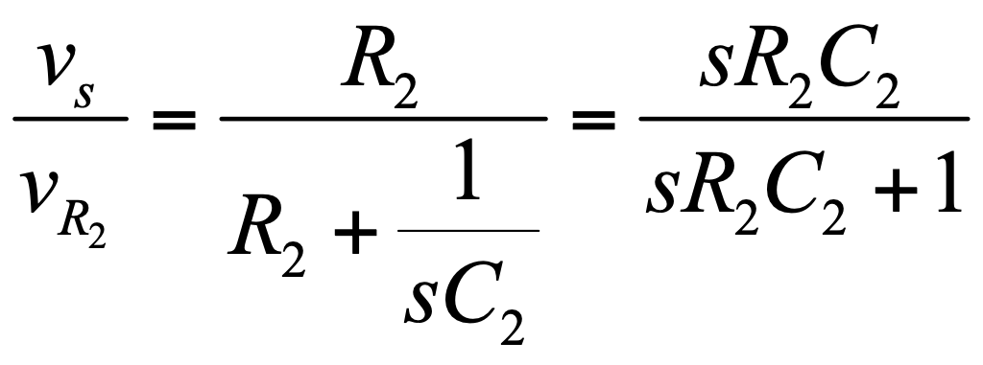

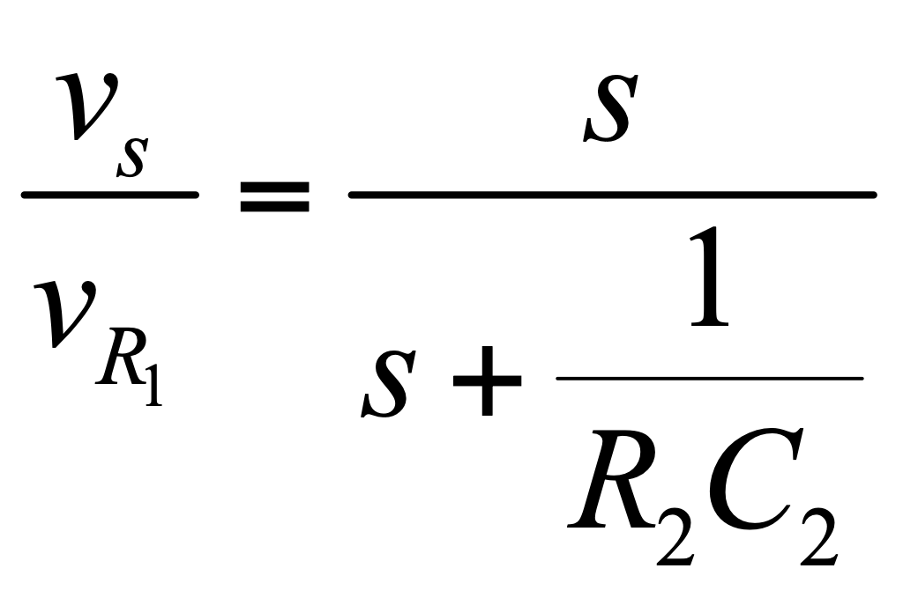

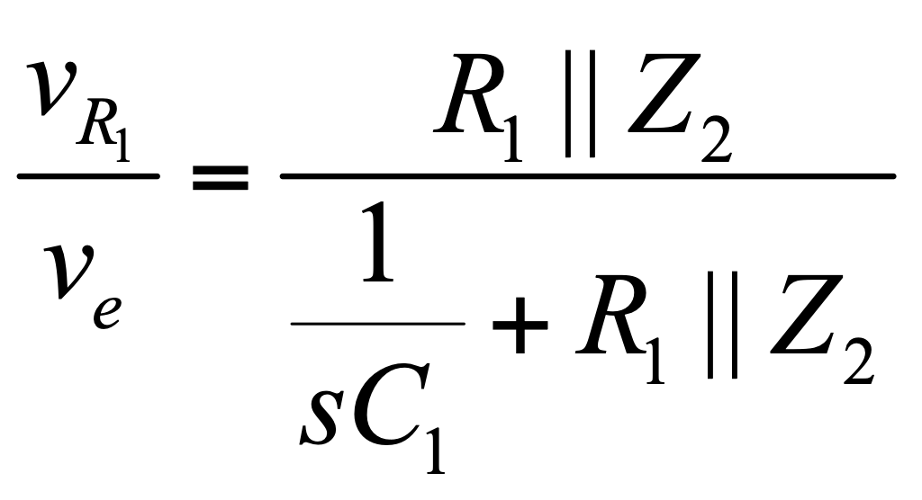

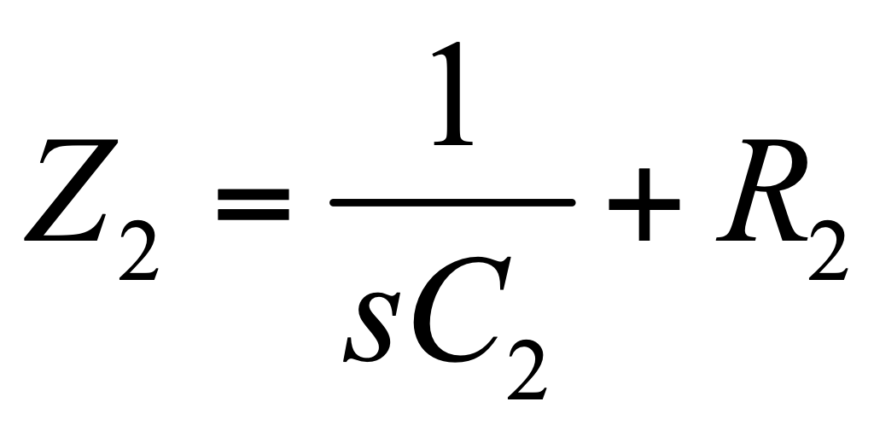

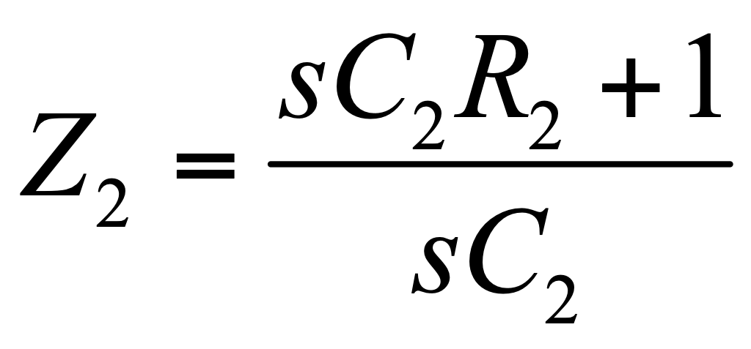

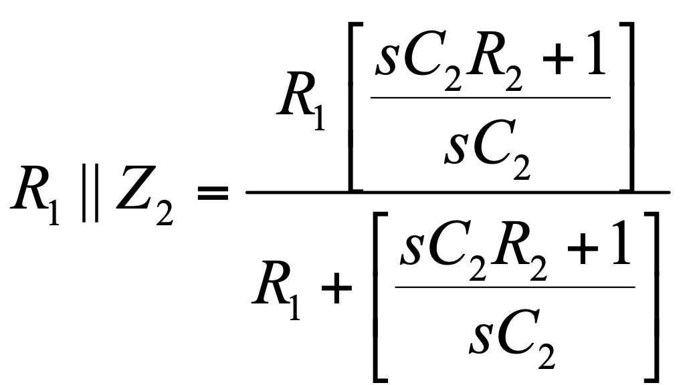

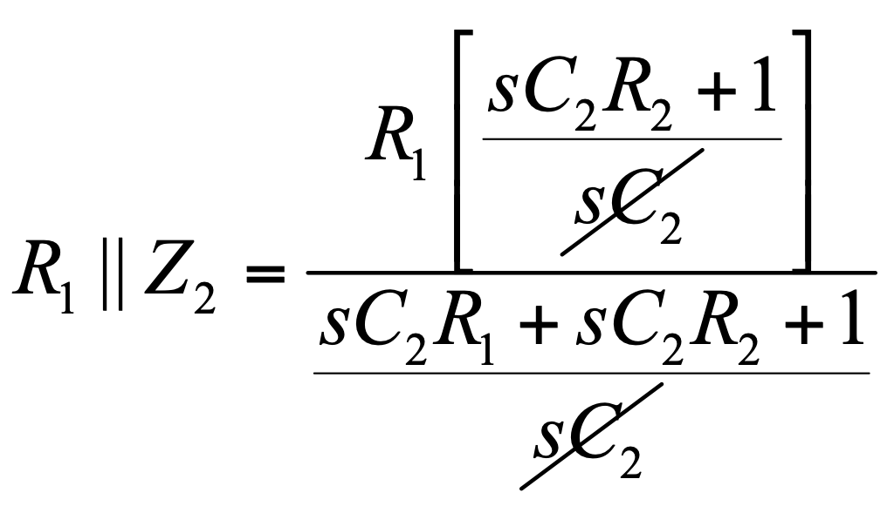

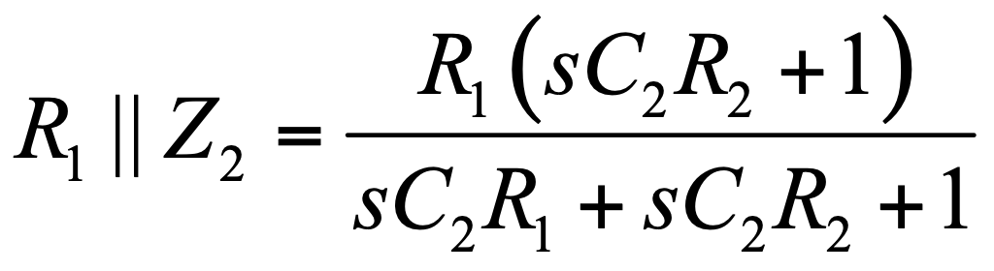

Sustituyendo la anterior expresión:

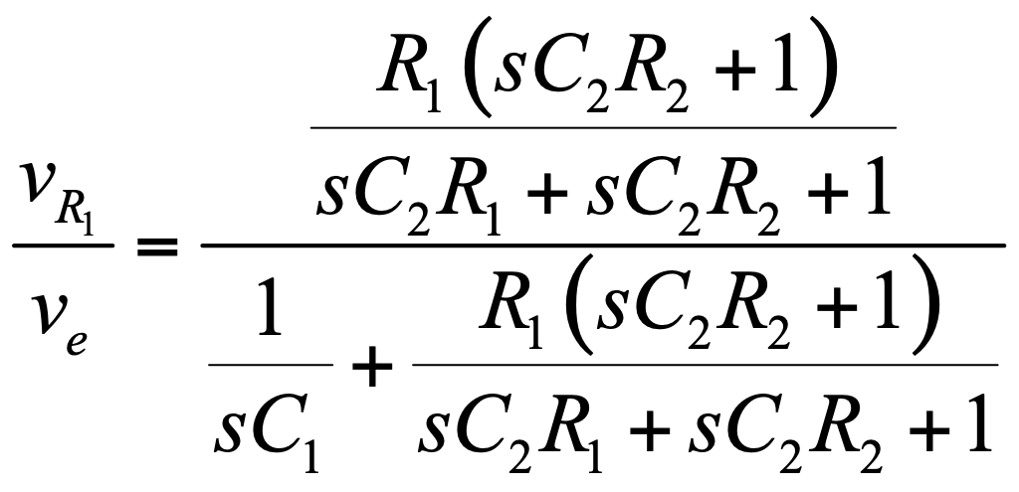

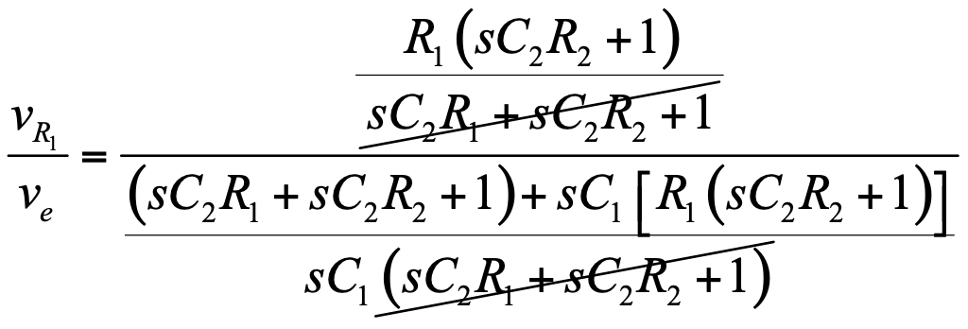

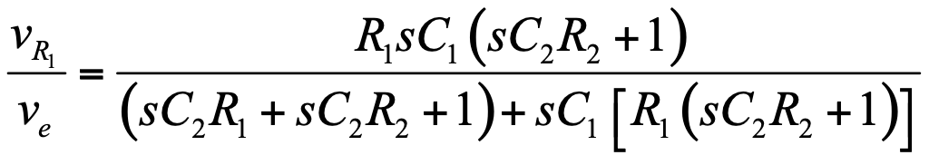

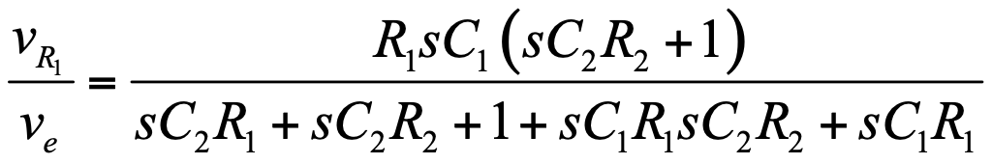



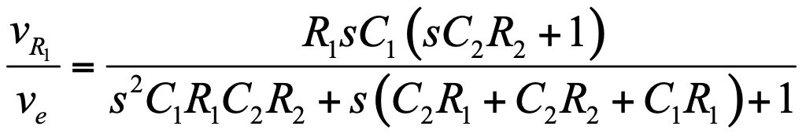

Haciendo el producto total:

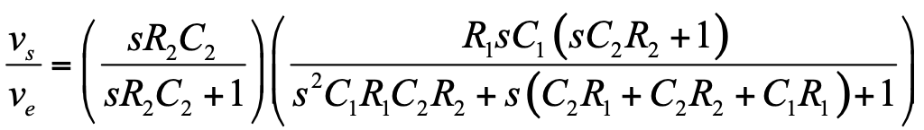

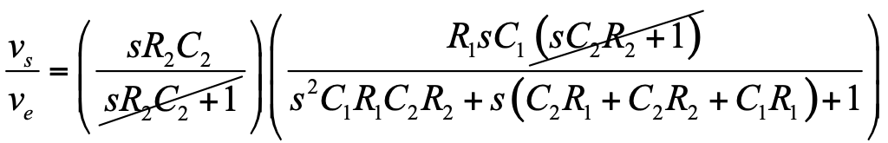

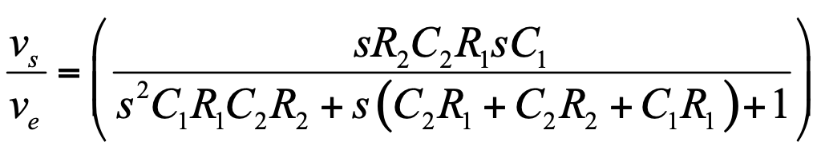

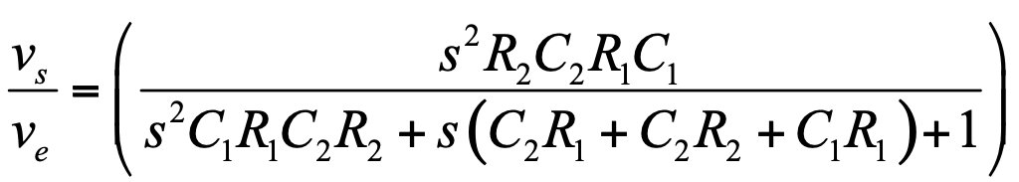

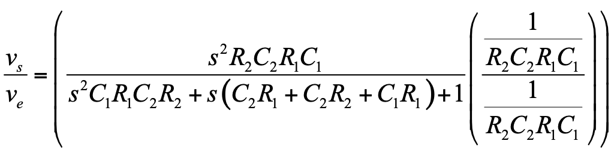

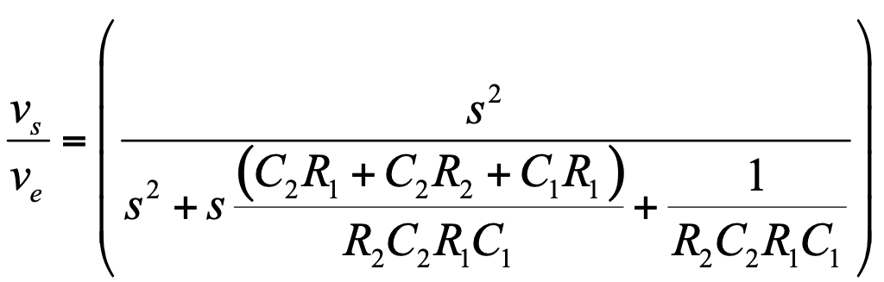

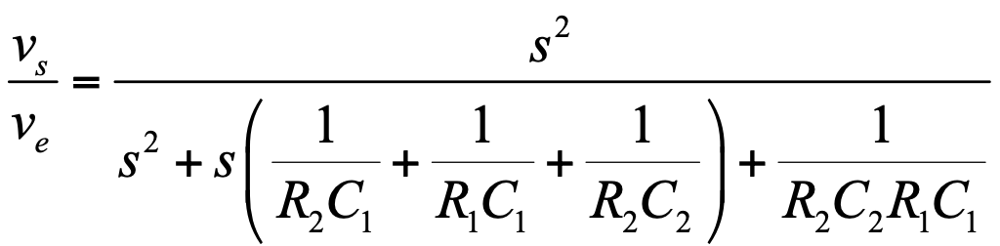 **Función de transferencia - filtro paso altas de 2º orden.**

**(Observe tenemos dos polos y dos ceros)**

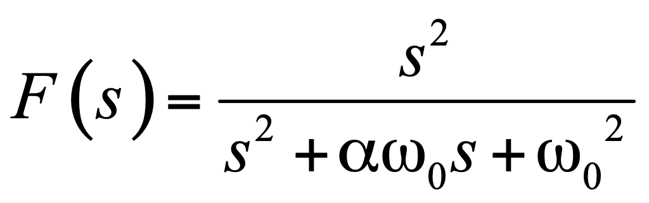

Donde:

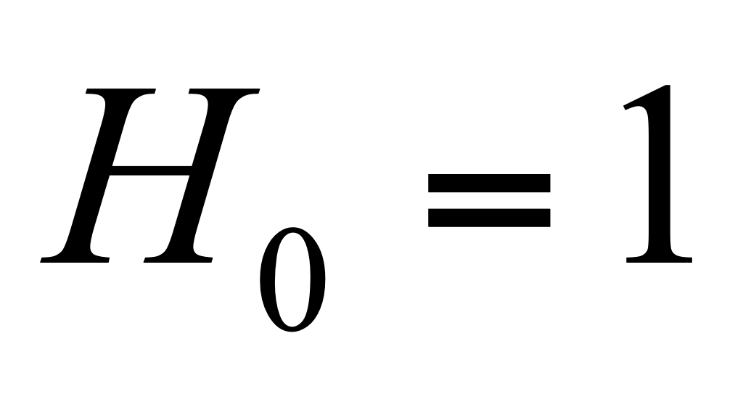 Ganancia

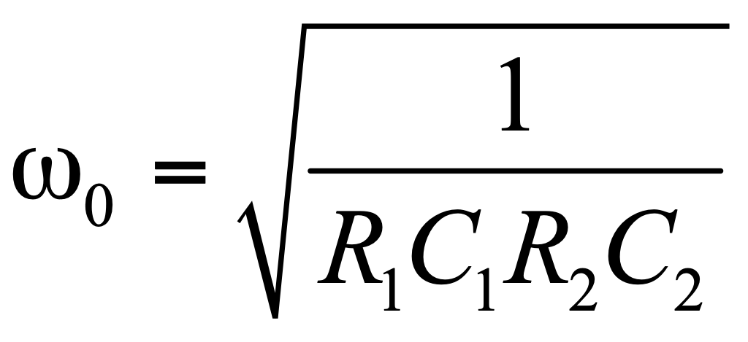

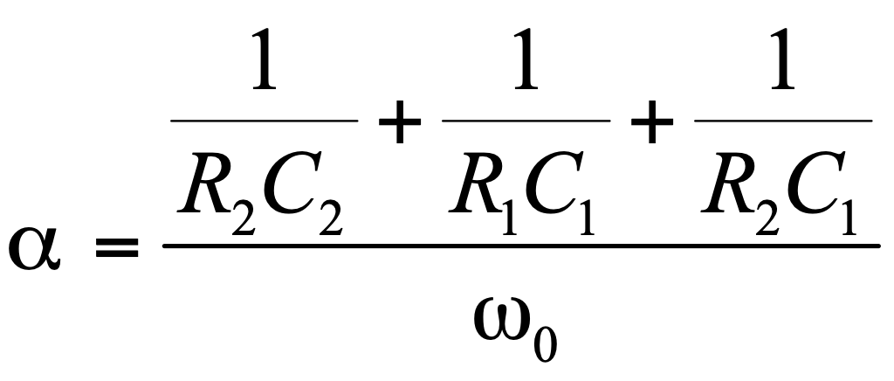

**El denominador se puede expresar como el producto de dos funciones de la frecuencia.**

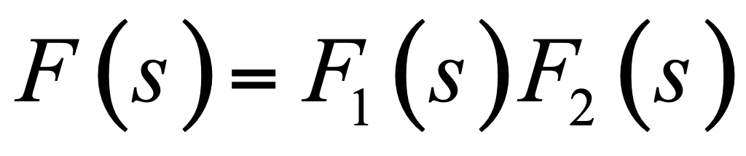

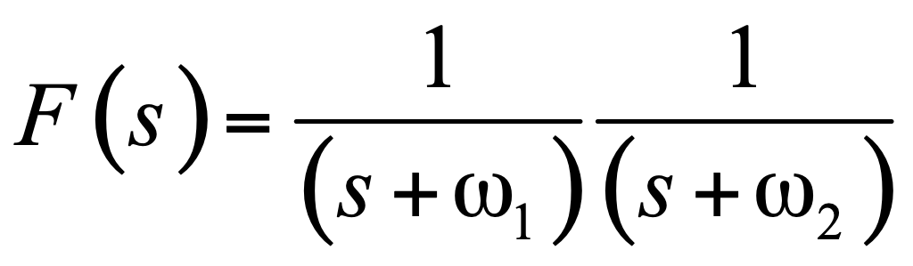

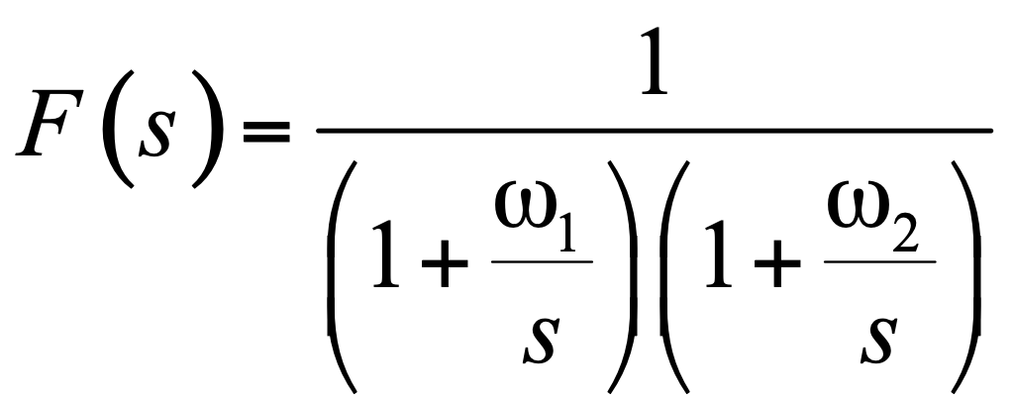



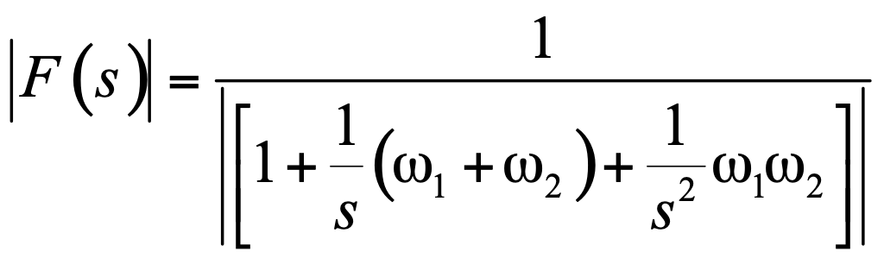



**Calculemos la frecuencia para la cual el modulo es de 0.7071 (-3dB)**

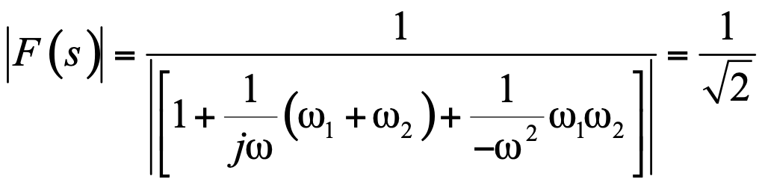

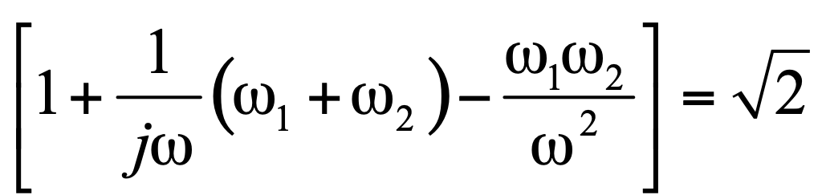

si 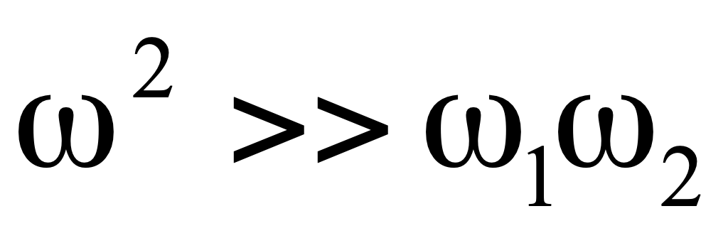

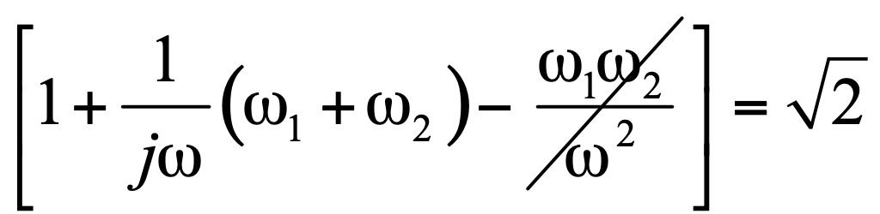

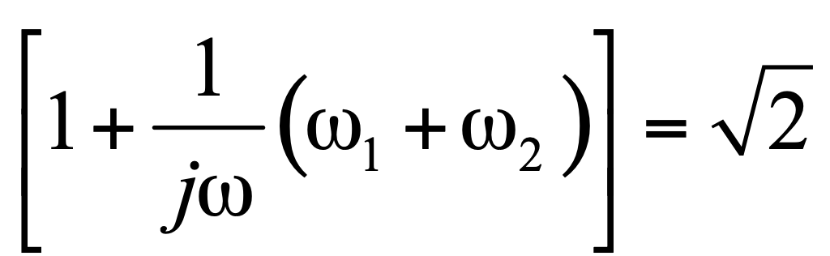

Por lo que para que la expresión se cumpla:

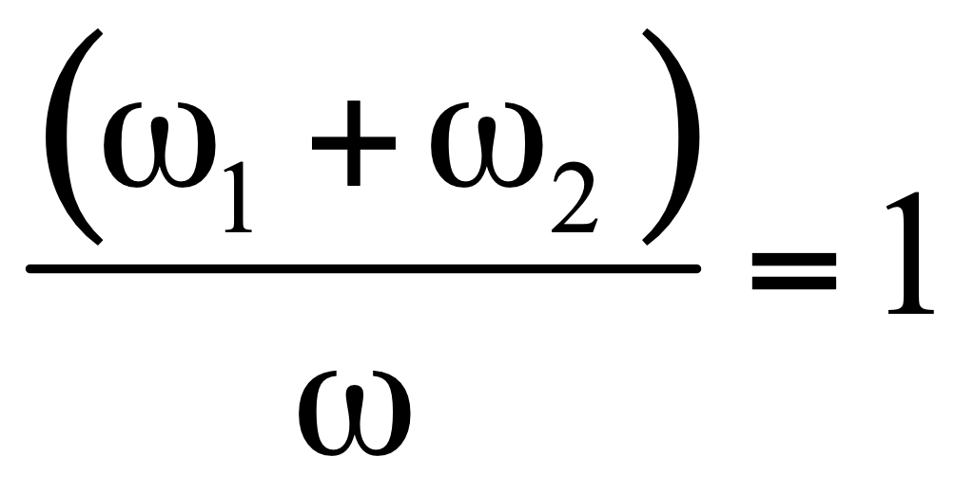

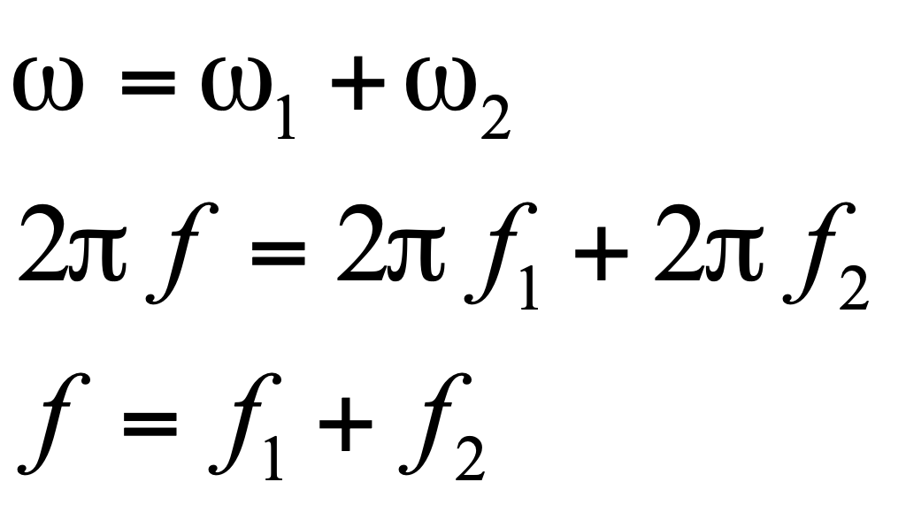

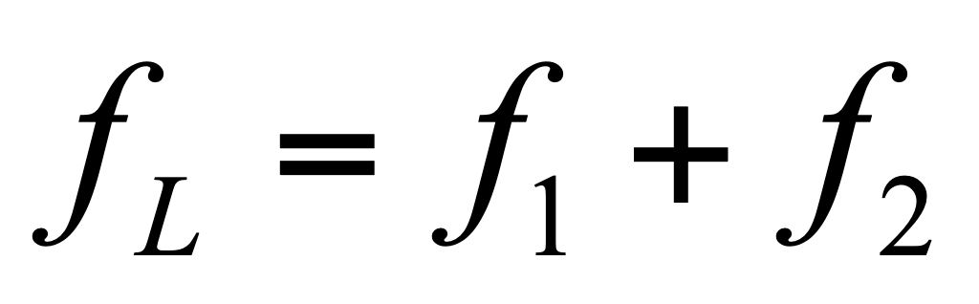 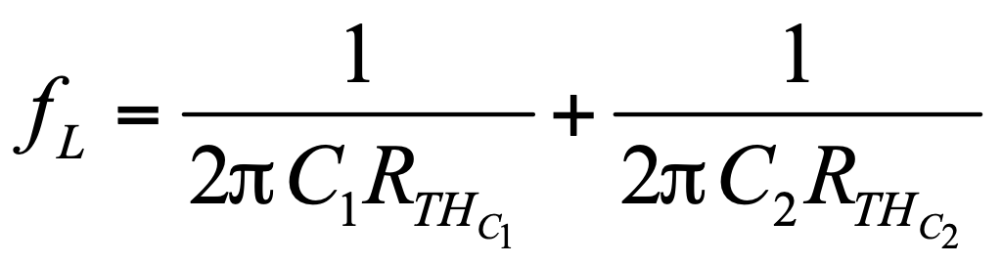

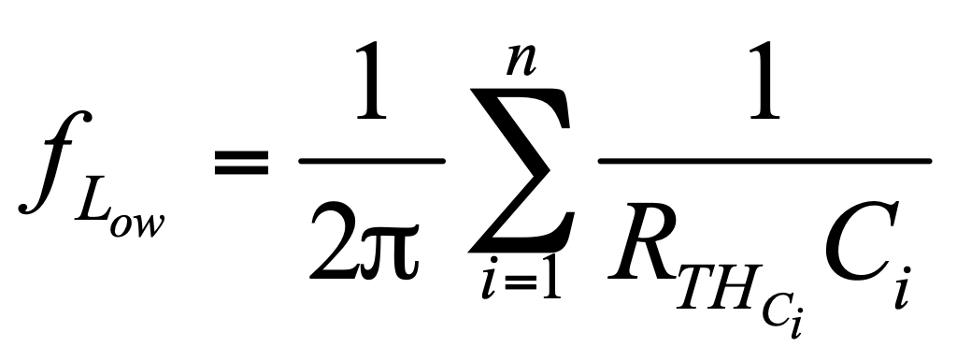

Se puede aplicar superposición y por lo tanto se considera un capacitor a la vez, con esto, podemos obtener la respuesta en baja frecuencia.

1. **METODO DEL CORTO CIRCUITO**

(Método aproximado)



a) 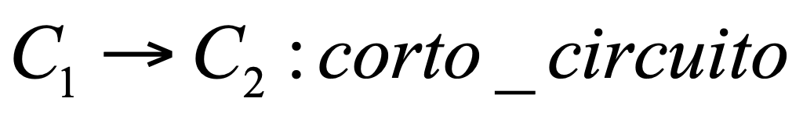

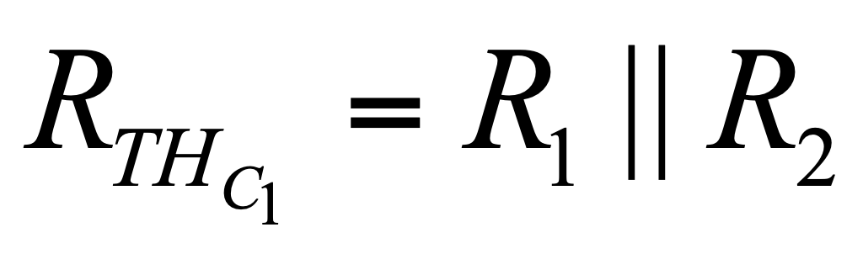

b) 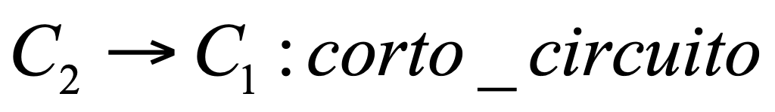

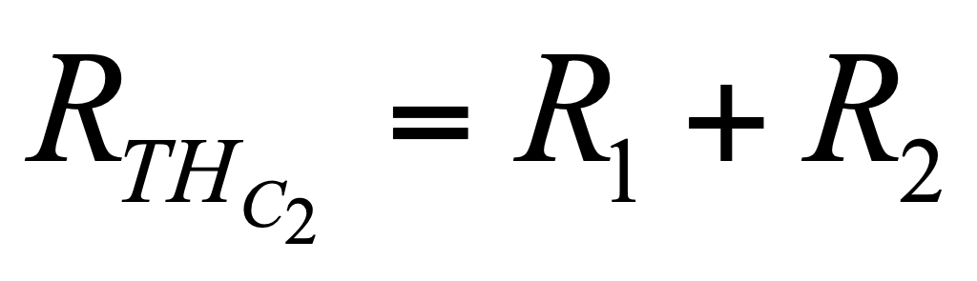

1. **ANALIZAR: CALCULAR LA FUNCION DE TRANSFERENCIA DE UN EMISOR COMUN**

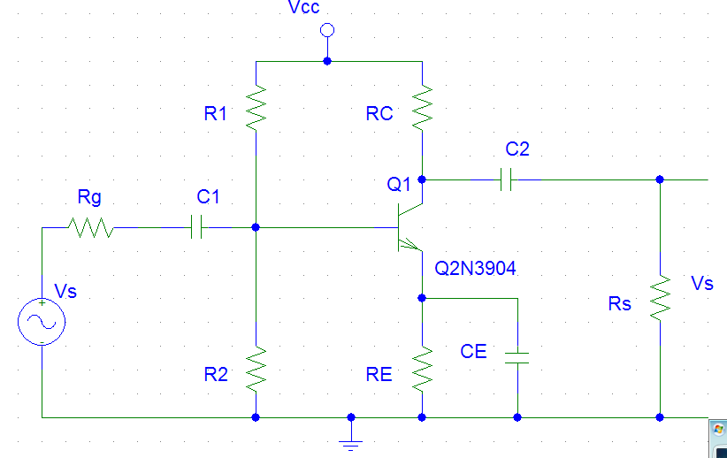

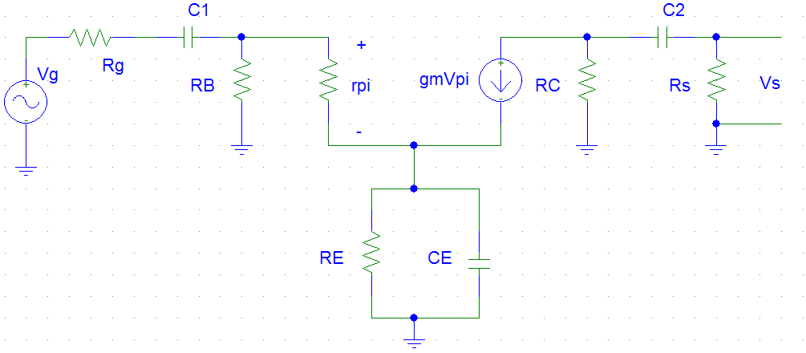

**Analicemos para encontrar la función de transferencia exacta.**

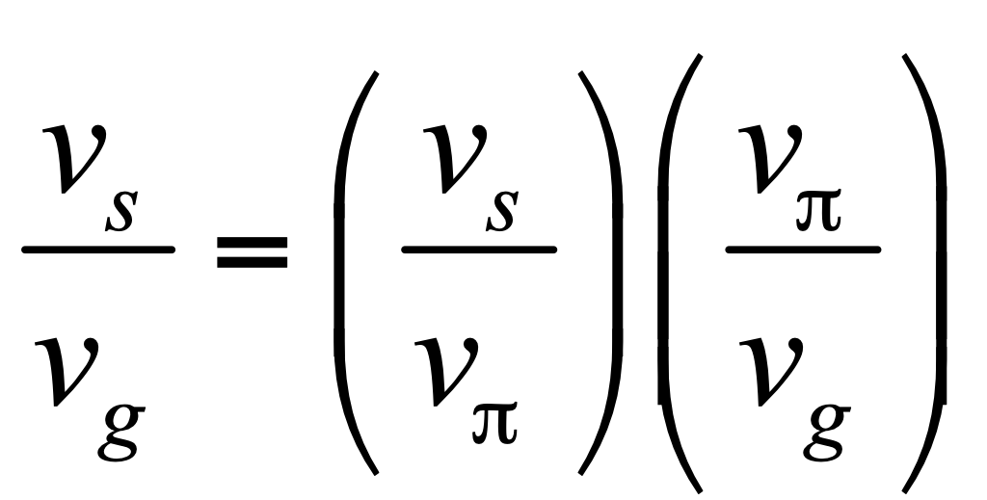

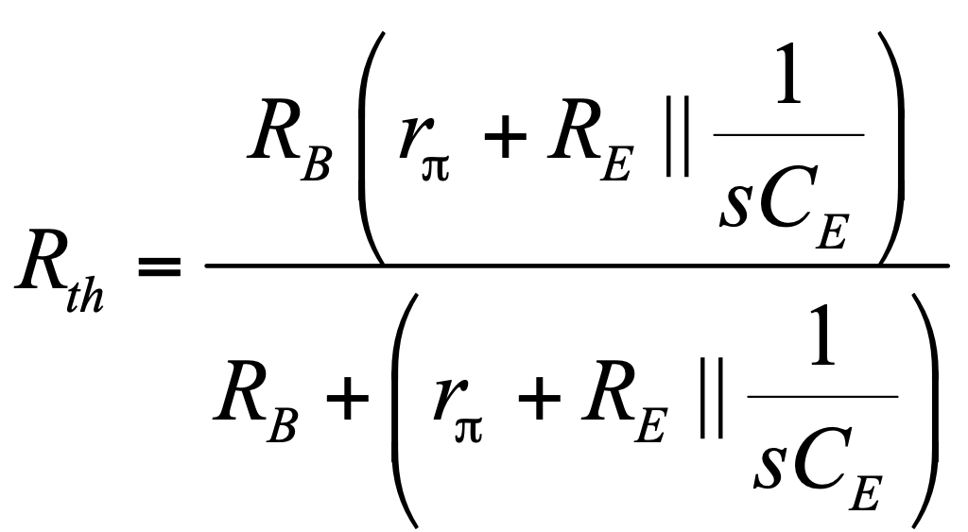

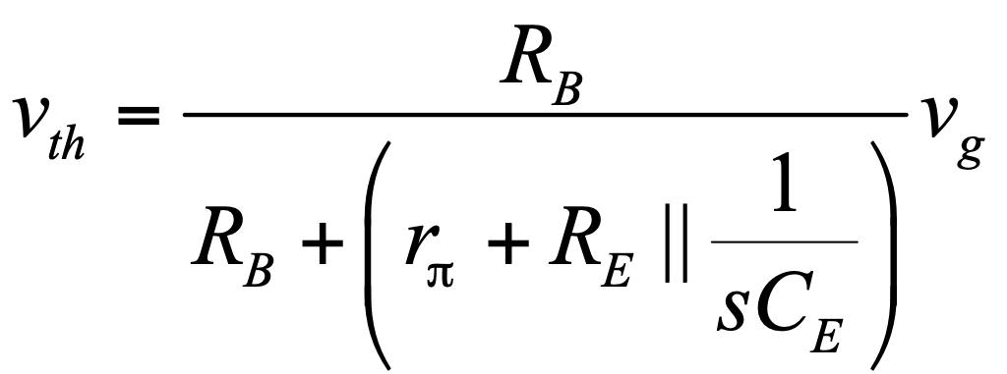

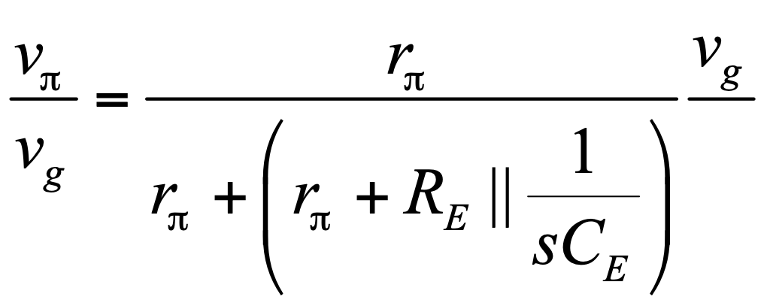

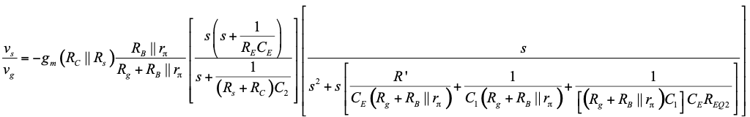**?**

Revisar expresión:

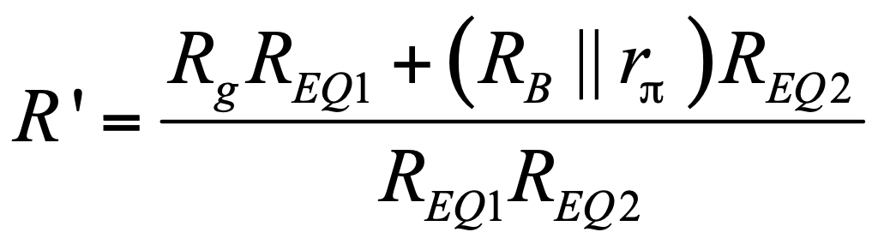

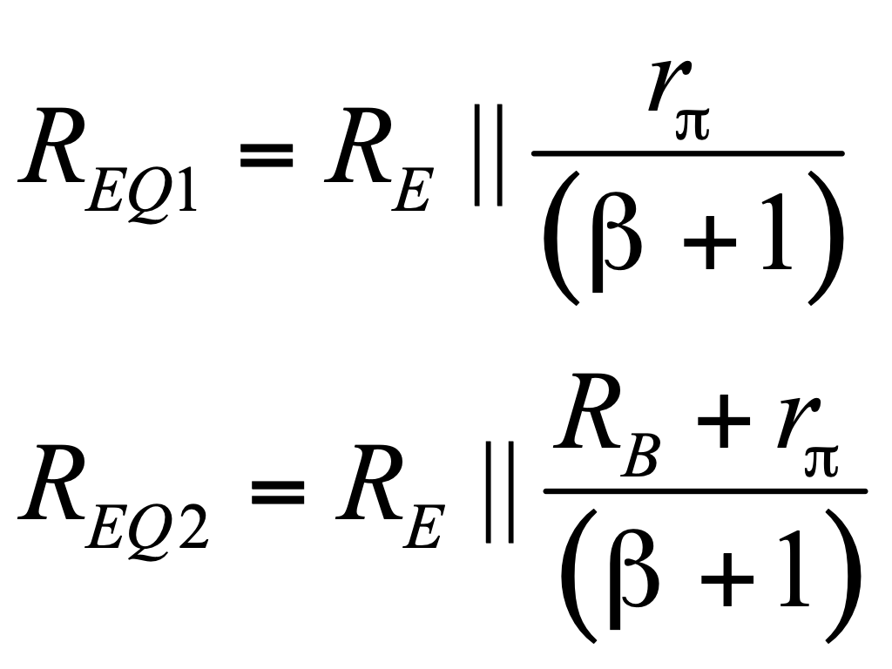

**Ganancia a frecuencias medias:**

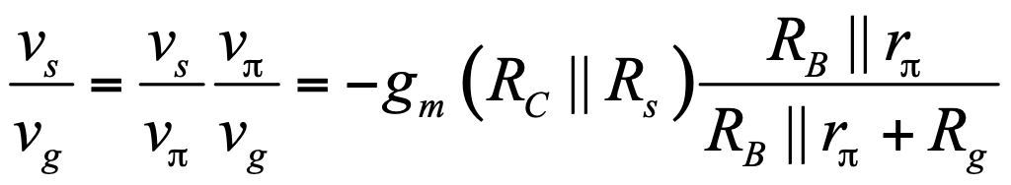

**CASO 1:**

**a)**

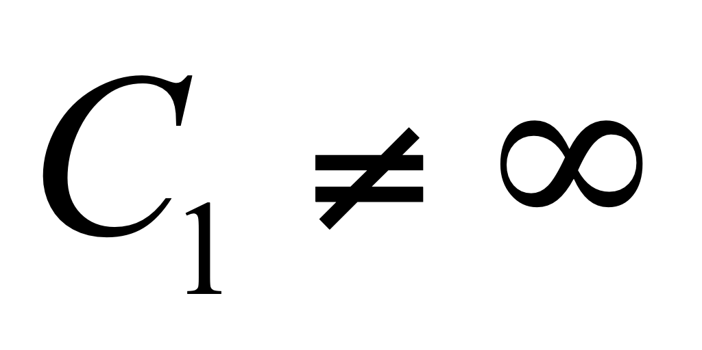 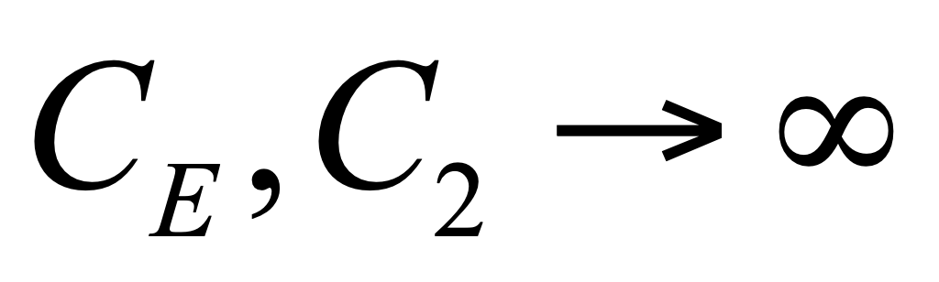

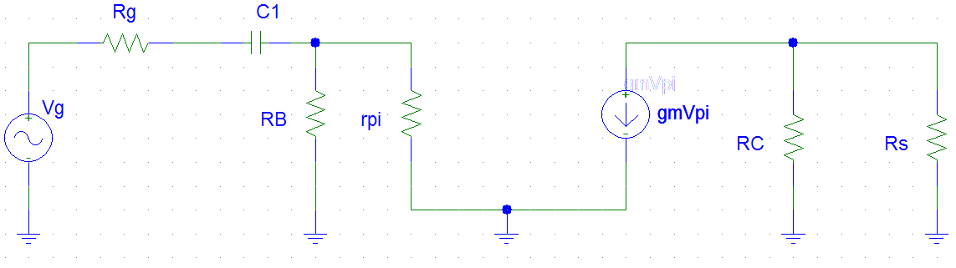



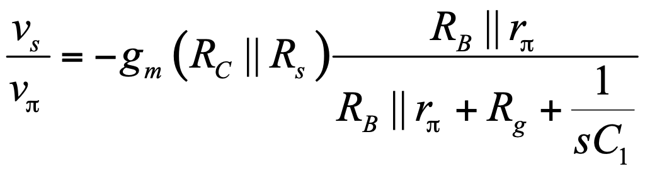

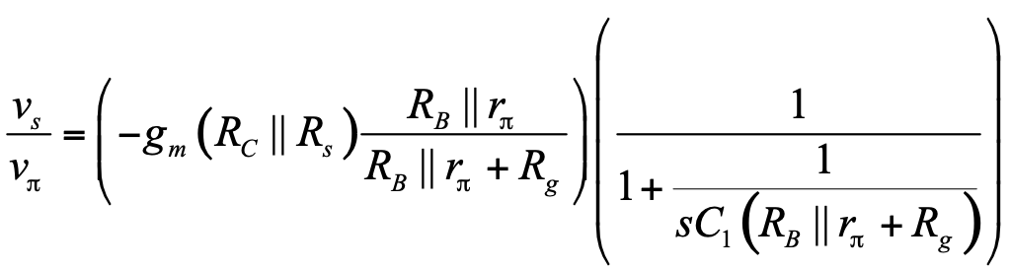

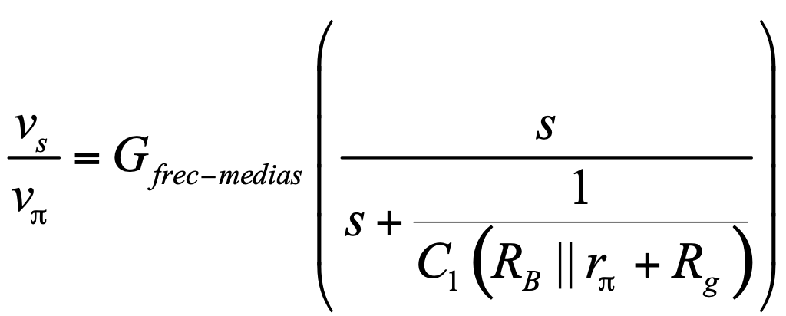

**C1 esta en paralelo con la línea de transmisión, hay un solo capacitor (primer orden), por lo que la función de transferencia tiene un polo y un cero en el origen.**

**CASO 2:**

**b)**

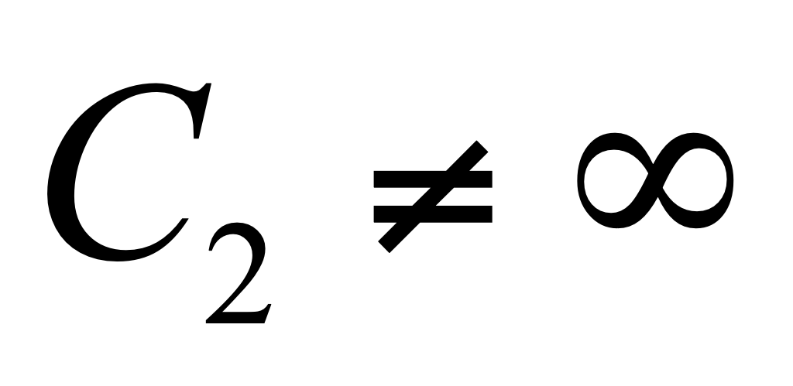 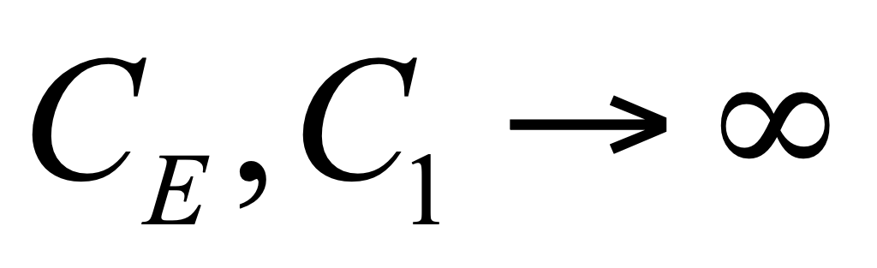

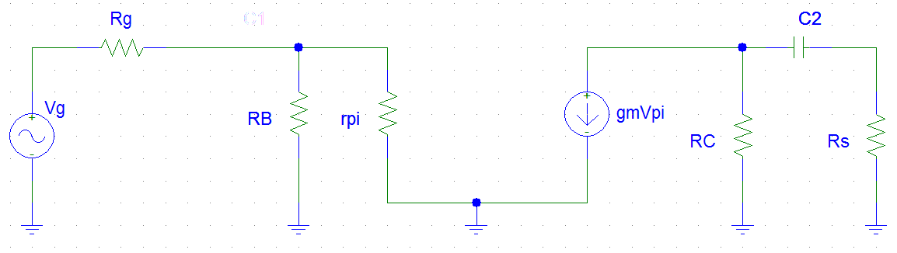



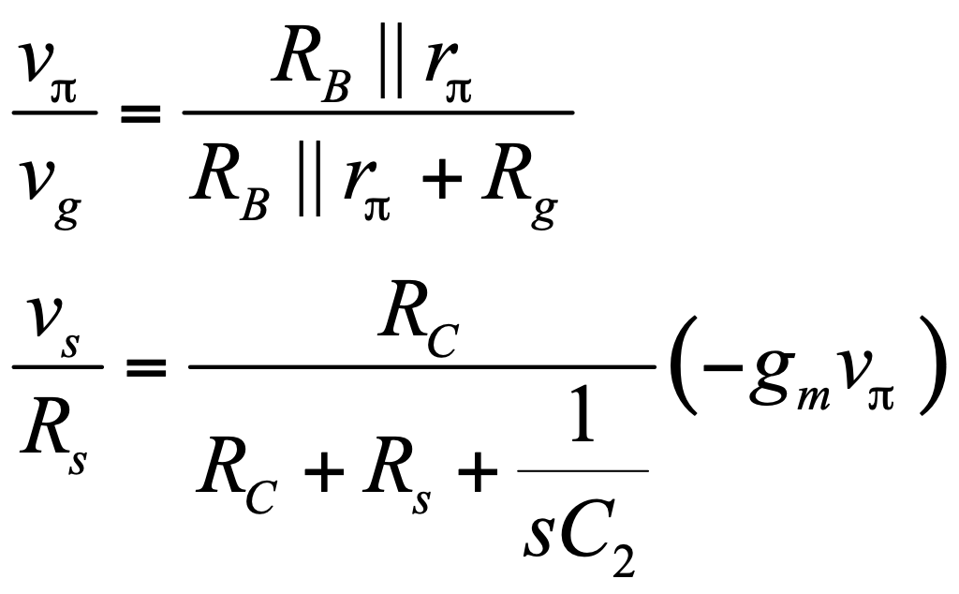

**Para C2:**

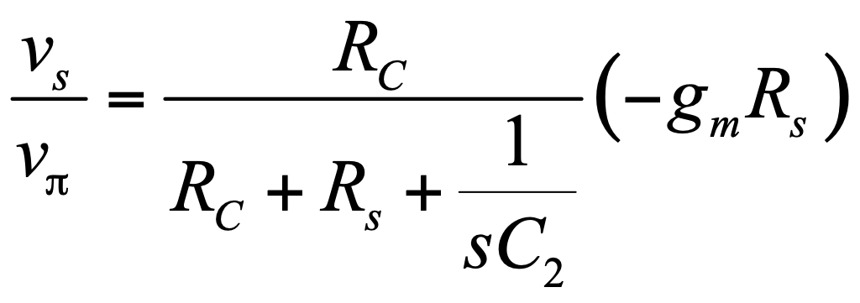

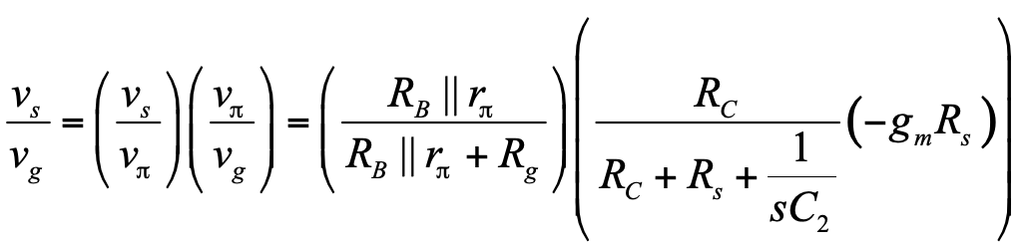

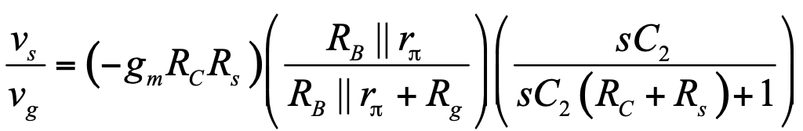

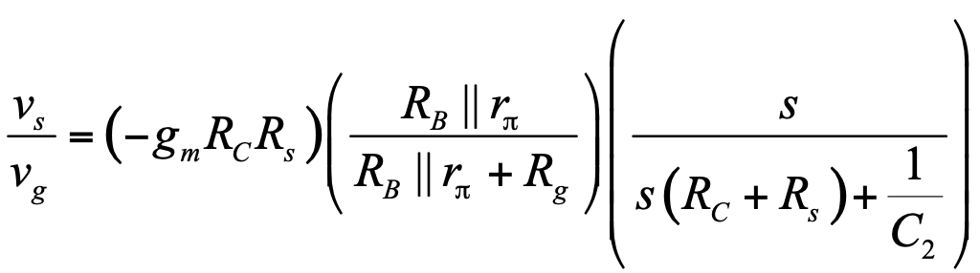

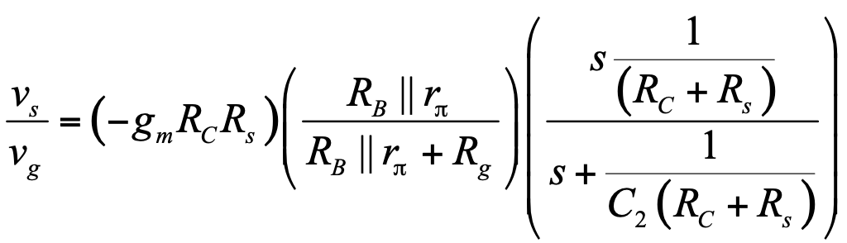

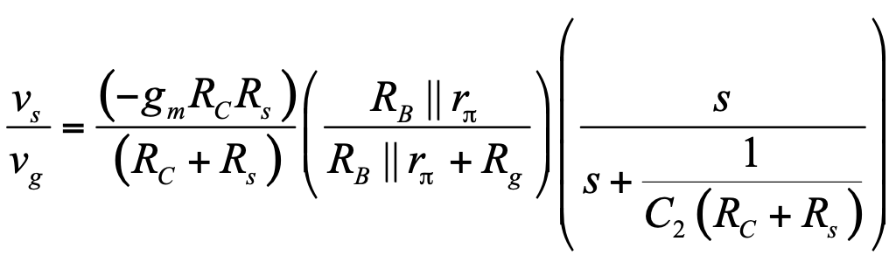

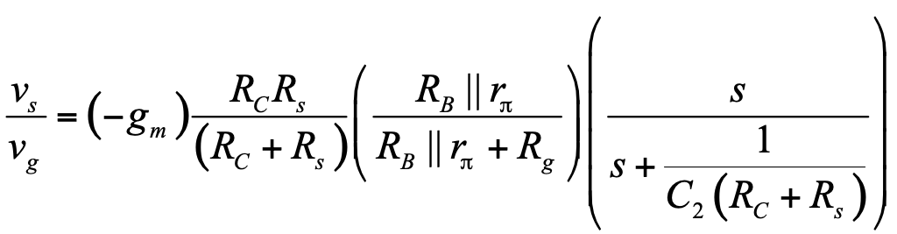

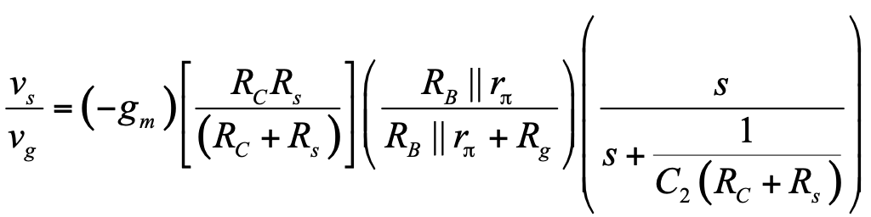

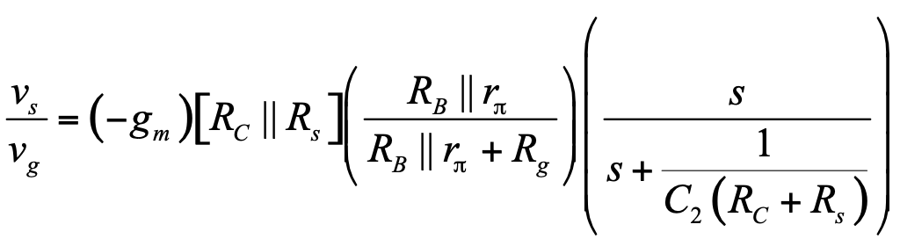

**Nuevamente tenemos el factor de frecuencias medias:**

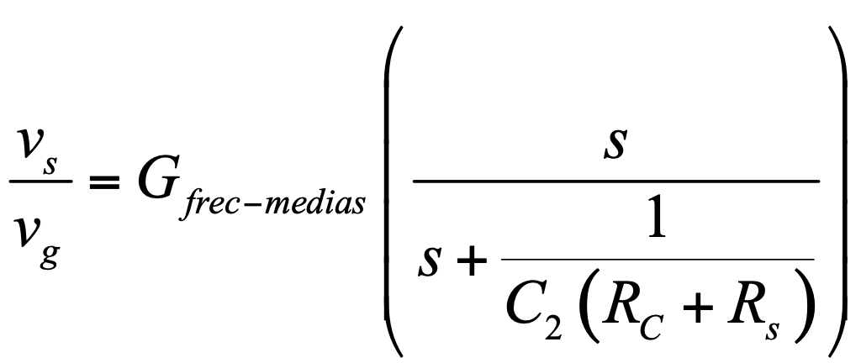

**C1 esta en paralelo con la línea de transmisión, hay un solo capacitor (primer orden), por lo que la función de transferencia tiene un polo y un cero en el origen.**

**CASO 3:**

**Caso c)**

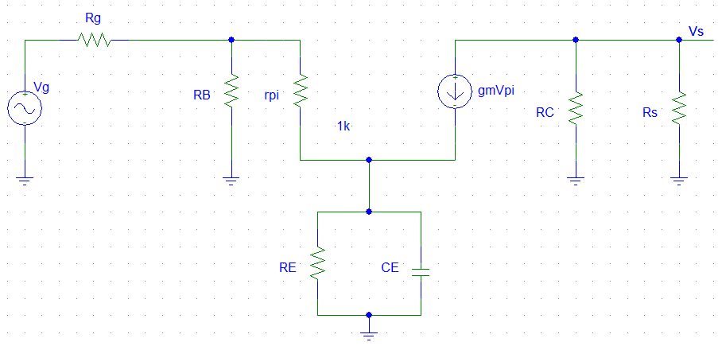

**Aquí es difícil ver como esta conectado CE.**

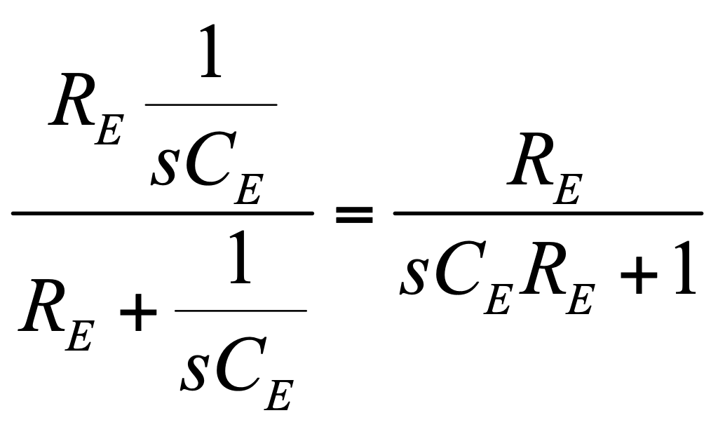



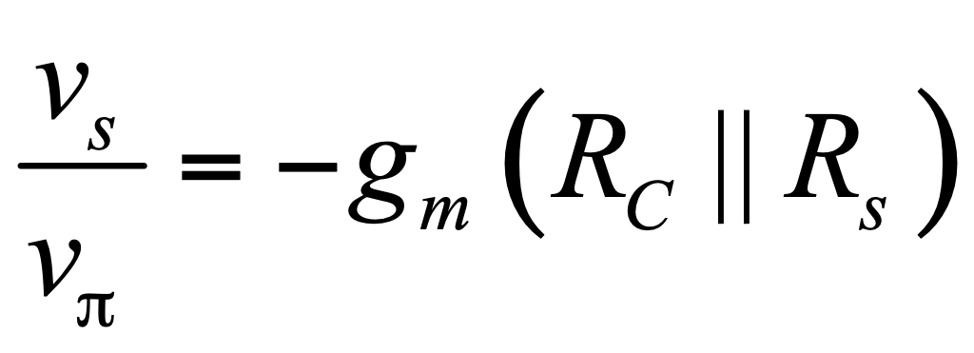

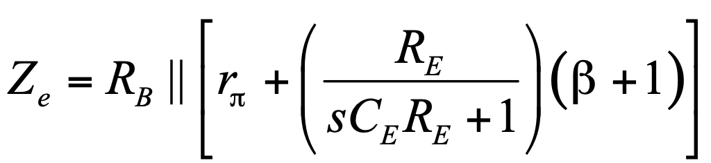

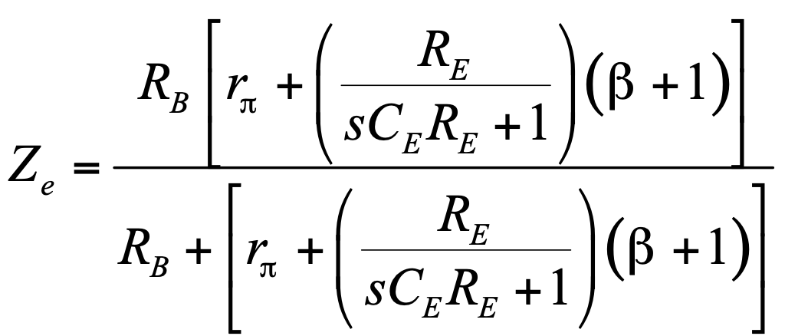

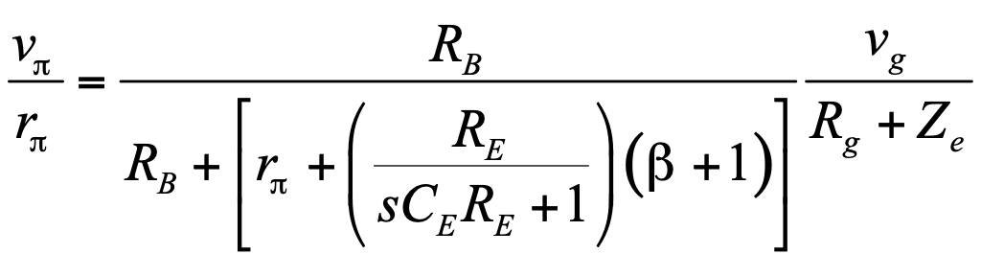

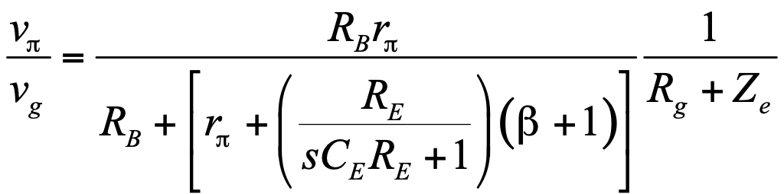

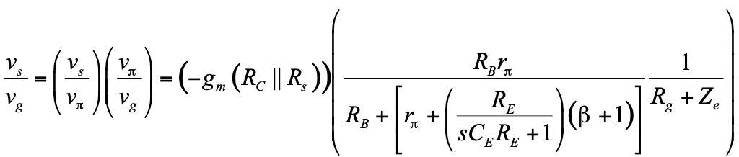

reordenando: 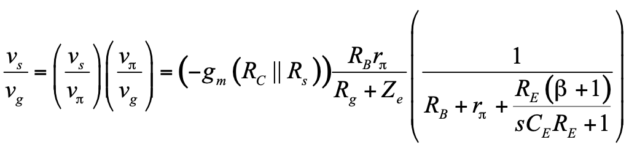

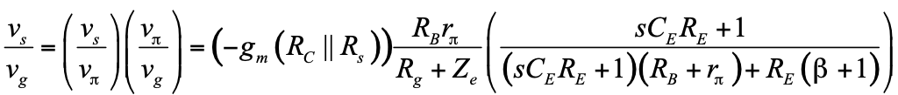

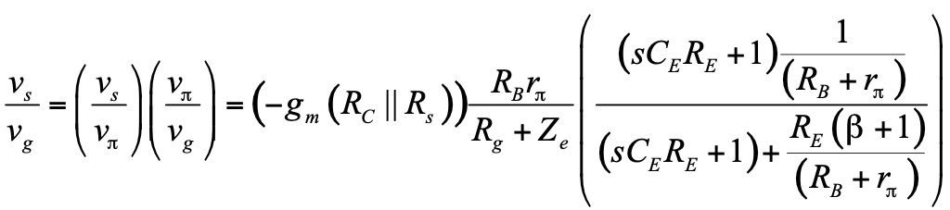

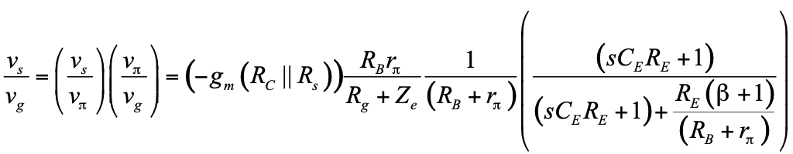

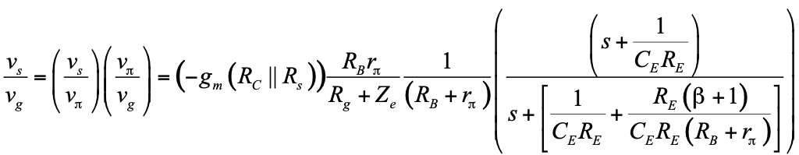

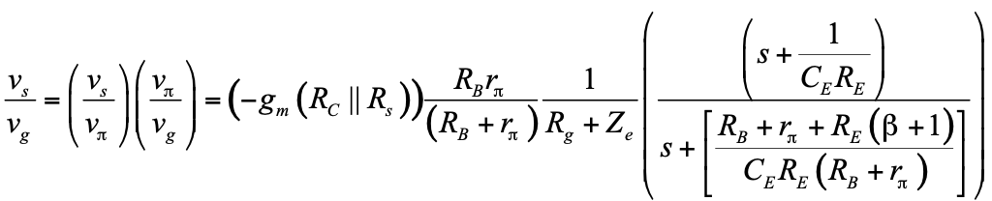

 ORGANIZAR, AUN NO DA 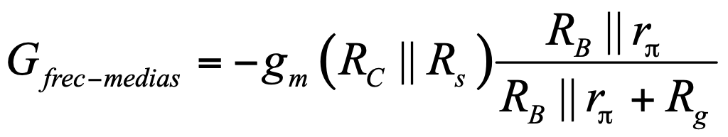

-

-

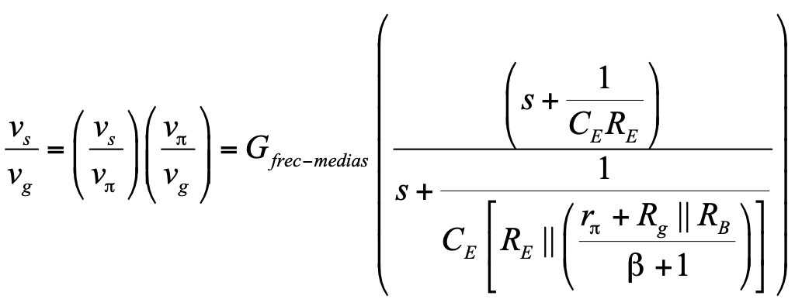

**La función de transferencia tiene un polo y un cero. Es un filtro paso altas. Primer orden.**

Tarea comprobar: base común, y colector común:

**RESUMEN DE DATOS PARA EL EMISOR COMUN**



**caso a)** C1: 

**caso b)** C2: 

**caso c)** CE: 

**Usualmente CE es el polo dominante**

1. **METODO SOLO PARA OBTENER POLOS DEL EMISOR COMUN**

**Para C1:**

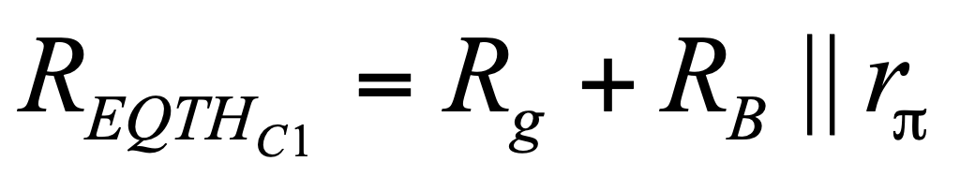 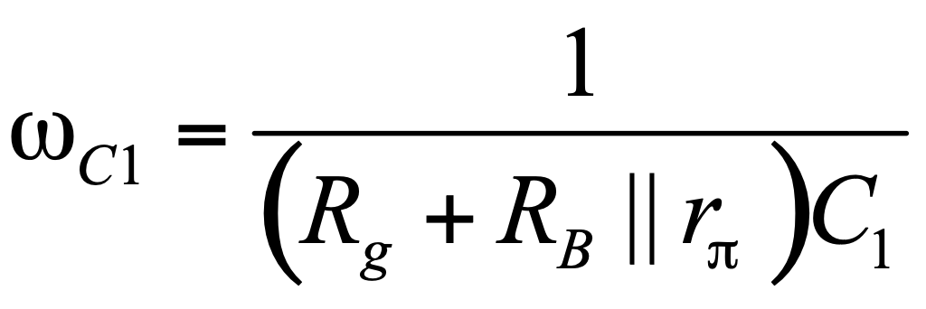

**Para CE:**

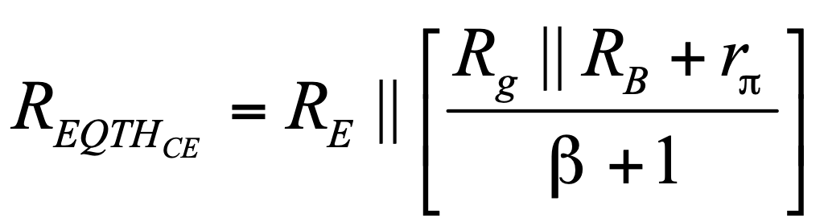 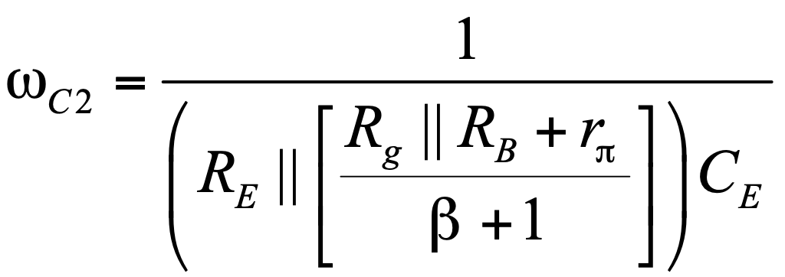

**Para C2:**

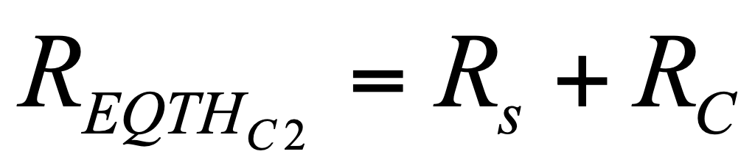 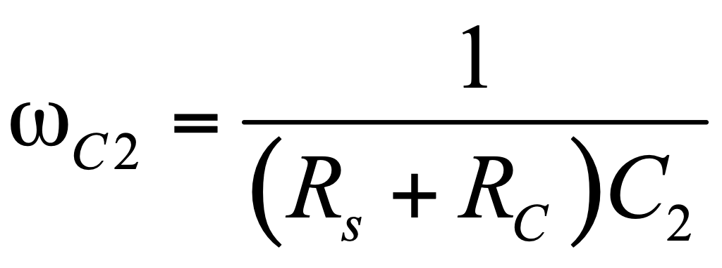

**Observe como se cumplen las mismas expresiones para los polos que cuando se calculó la función de transferencia.**

1. **METODO 3 Del CORTO CIRCUITO para el Colector común (BAJA FRECUENCIA)**

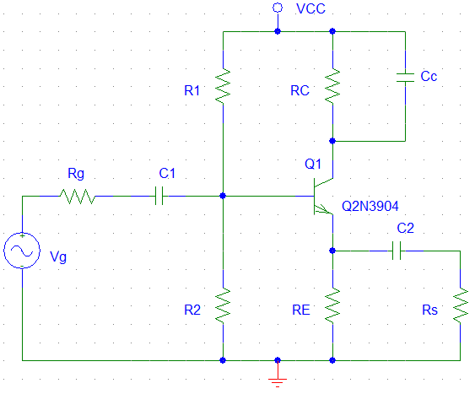

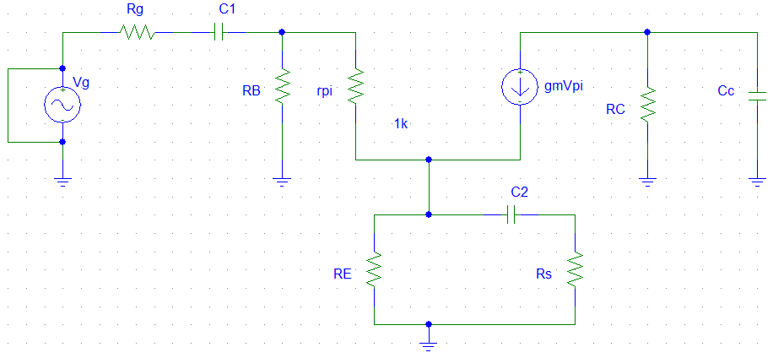

Analisis para:

**C2:**

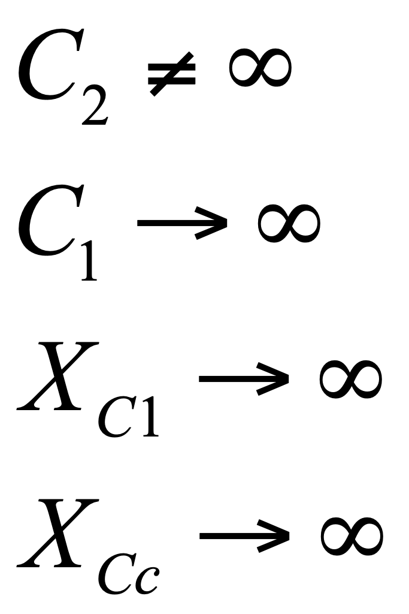

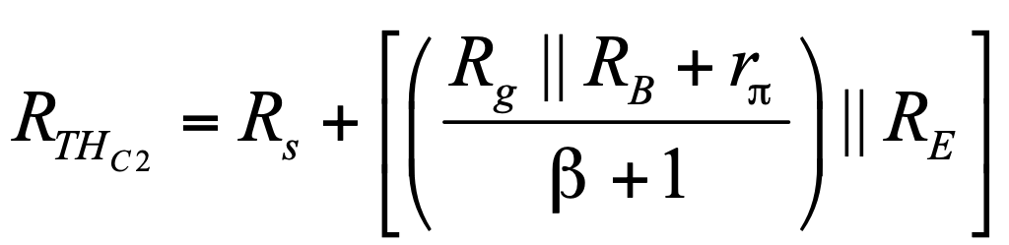

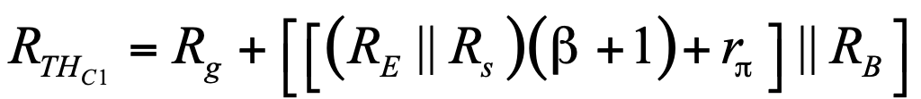

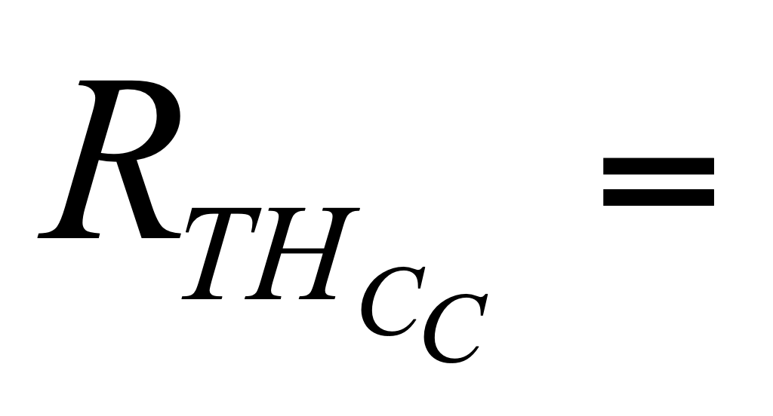

+

+

+

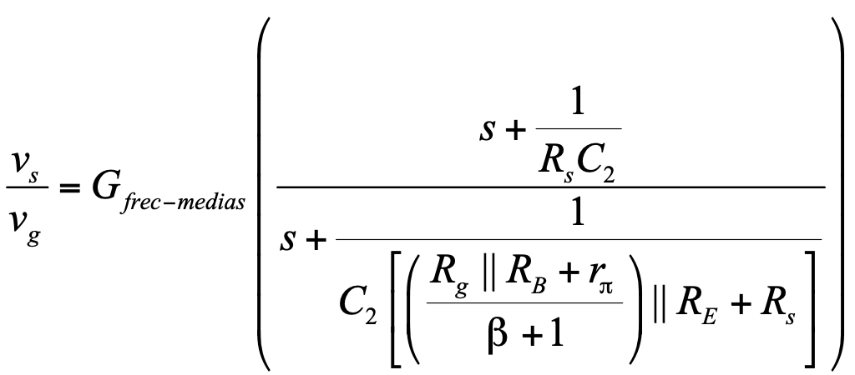

Nota: cuando no es notorio que sea un filtro paso altas se recomienda obtener la función de transferencia.

**C1:**

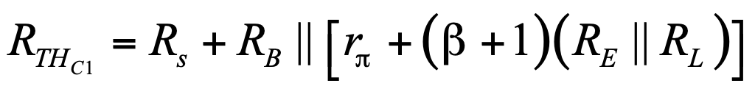

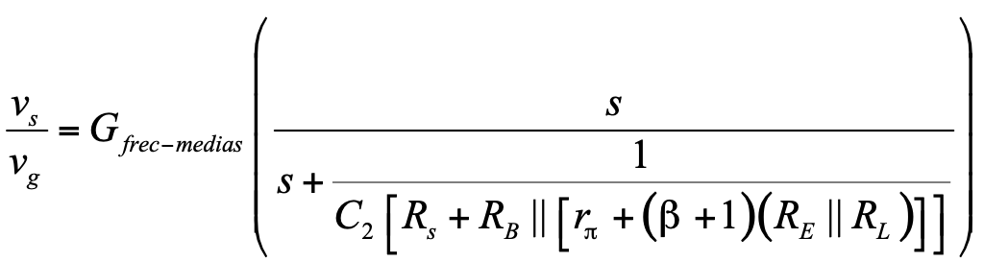

**CC:**

Analisis para: 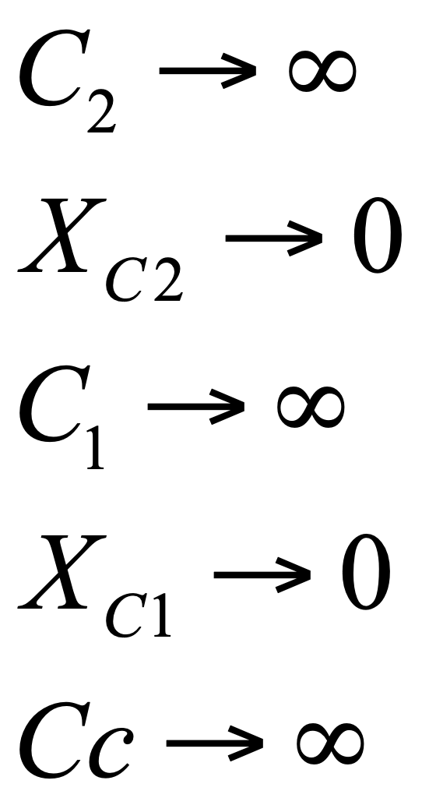

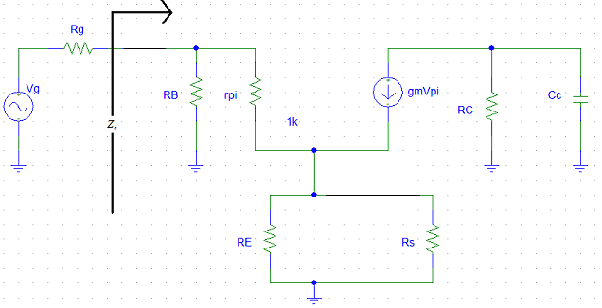

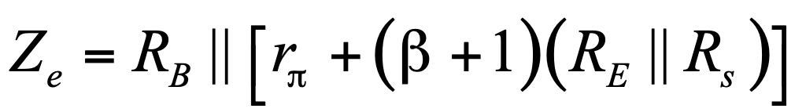

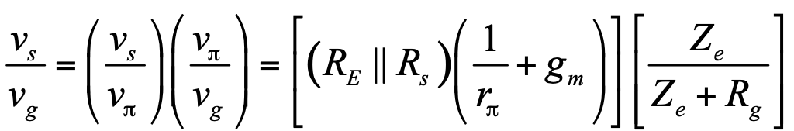

**CONCLUSION: el capacitor Cc no afecta a la respuesta en frecuencia para un colector común.**

1. **RESPUESTA EN BAJA FRECUENCIA PARA CONFIGURACION BASE COMUN**

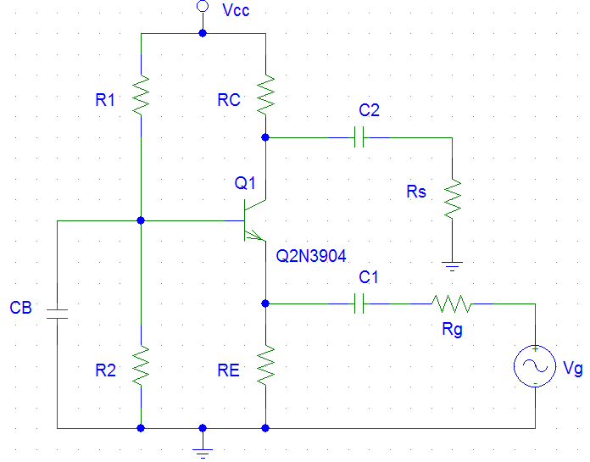

**Para C1:**

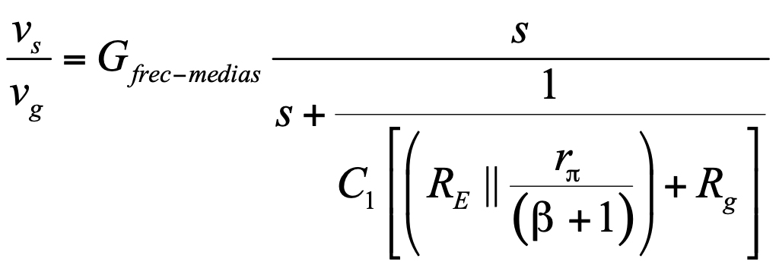

**Para C2:**

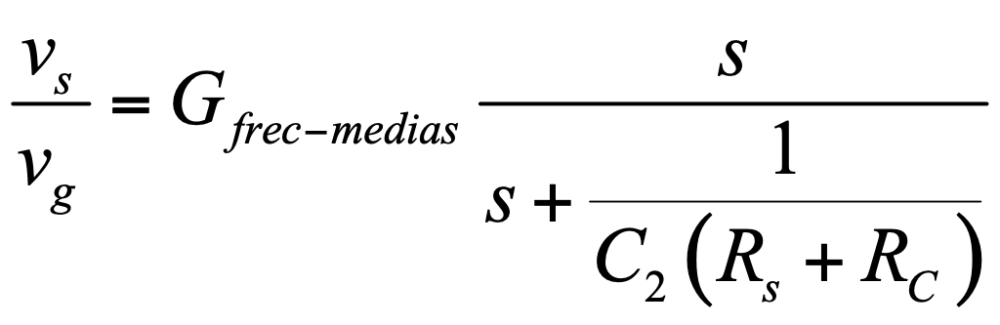

**Para CB:**

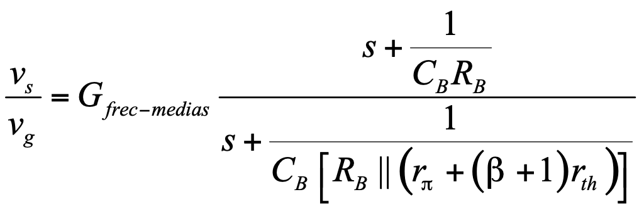

1. **CASCODO**

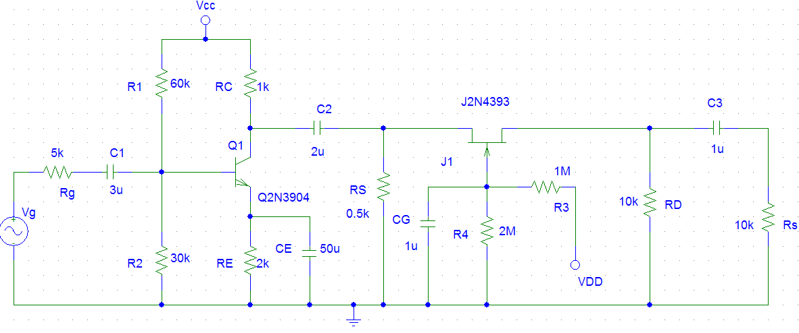

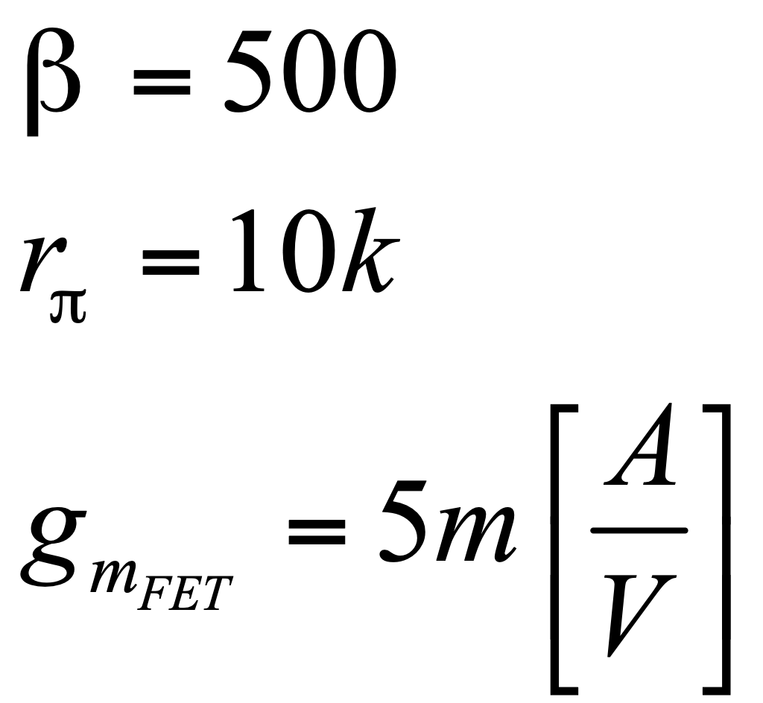

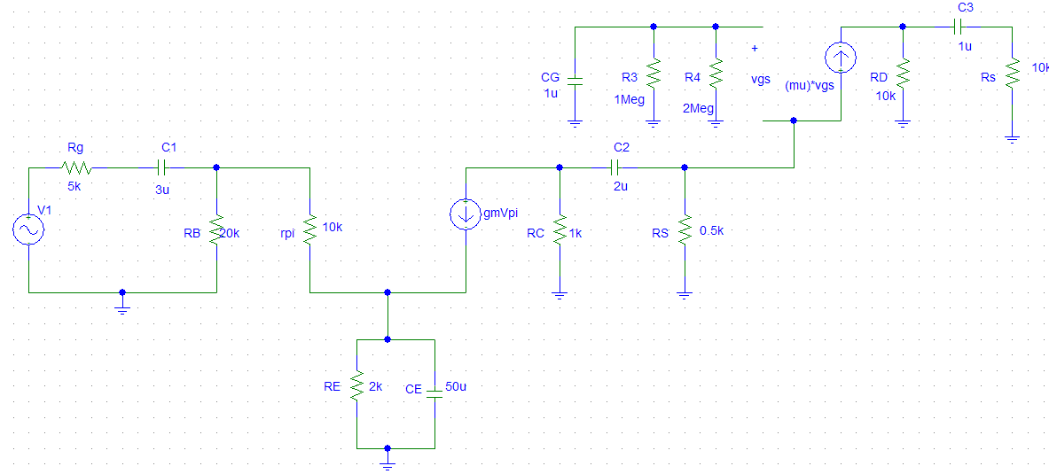

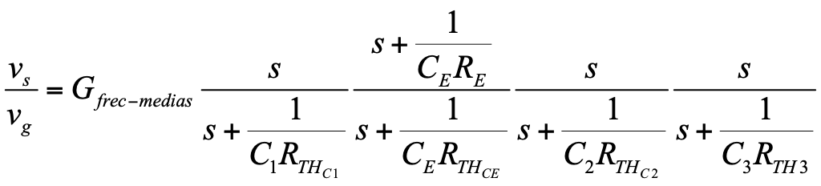

**Observe C1, c2, y c3 están en serie con la línea de transmisión de señal, por lo que son filtros paso altas de primer orden, (uno a la vez) y CE es un filtro paso altas pero con un cero situado diferente del origen.**



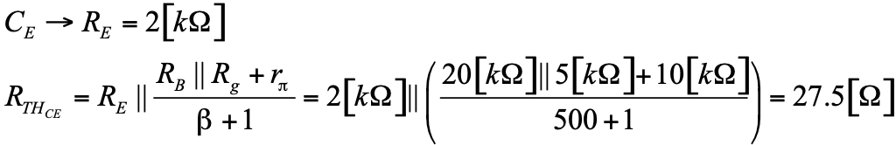

**CE Definirá la respuesta en frecuencia.**



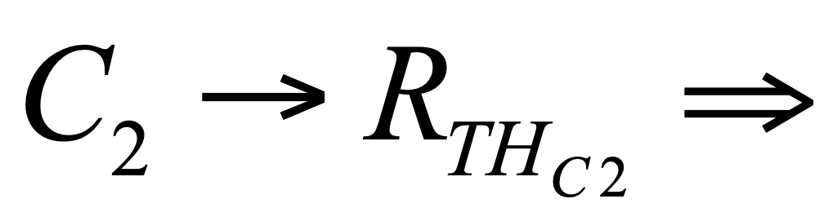

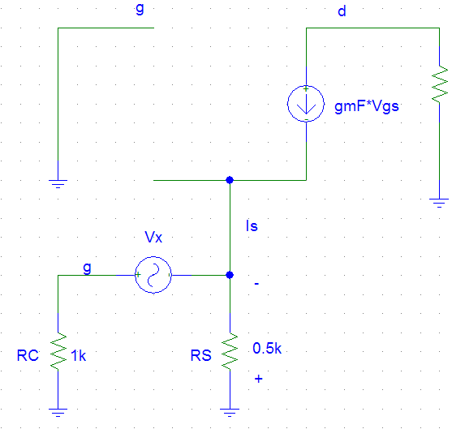

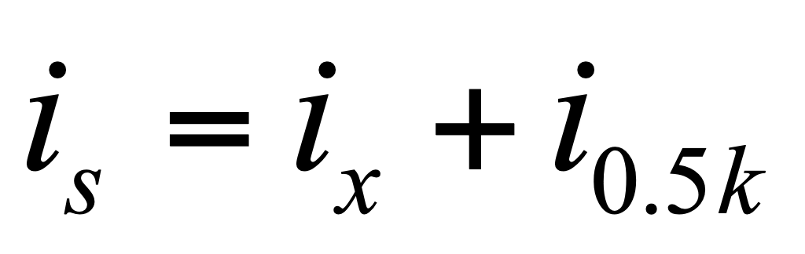

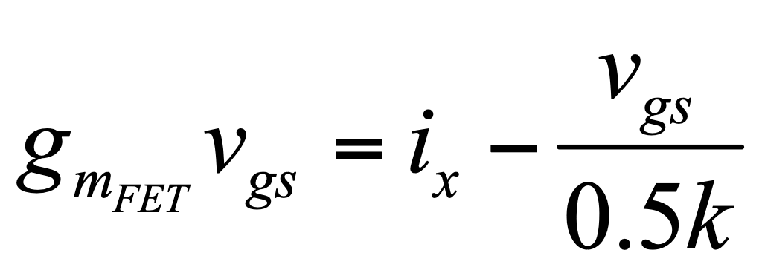-----------------(1)

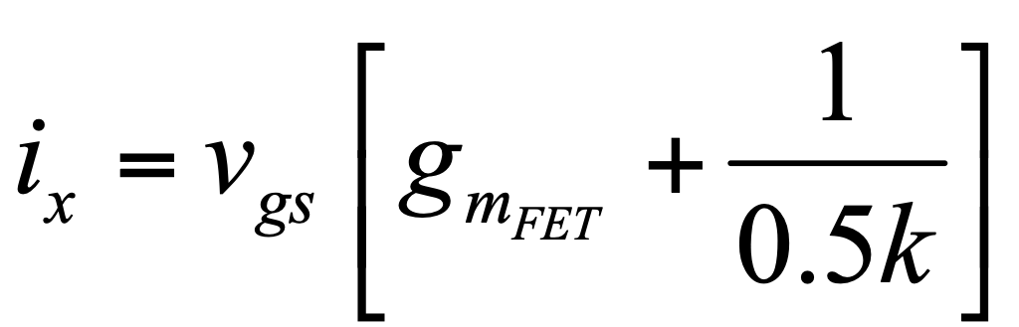-----------------(2)

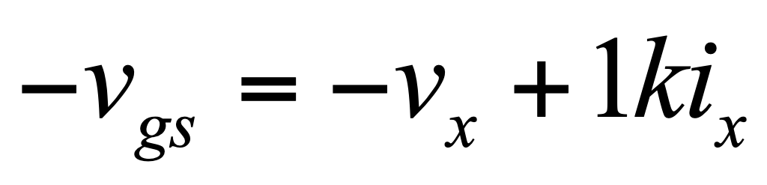

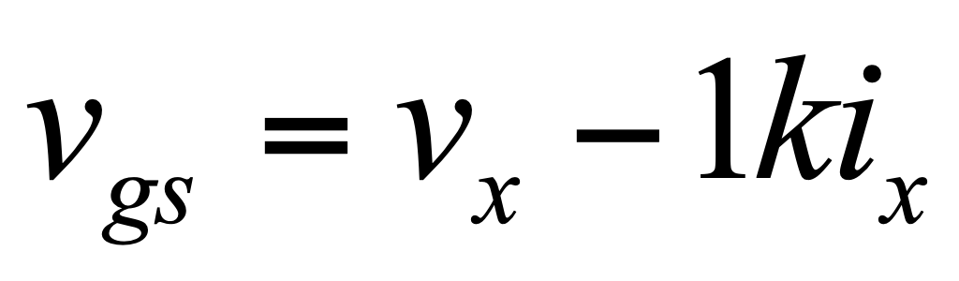--------------------(3)

(3) en (2)

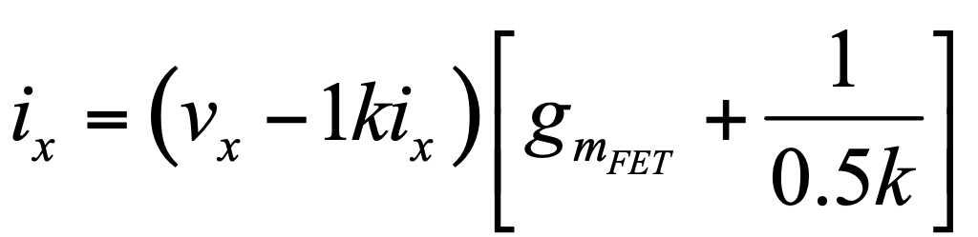

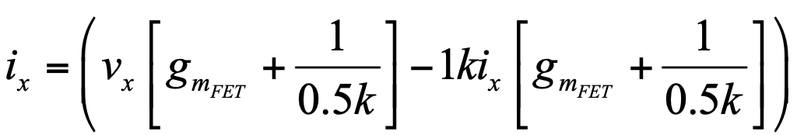

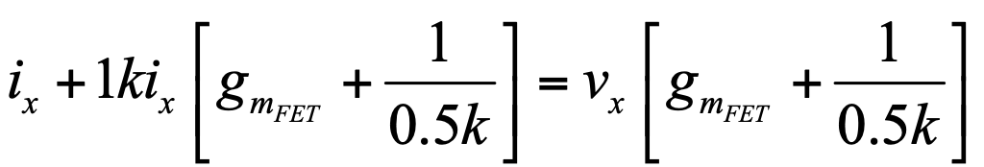

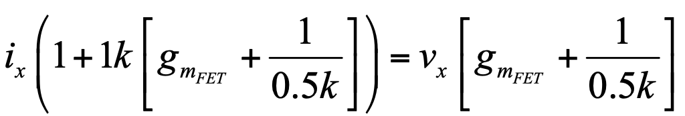

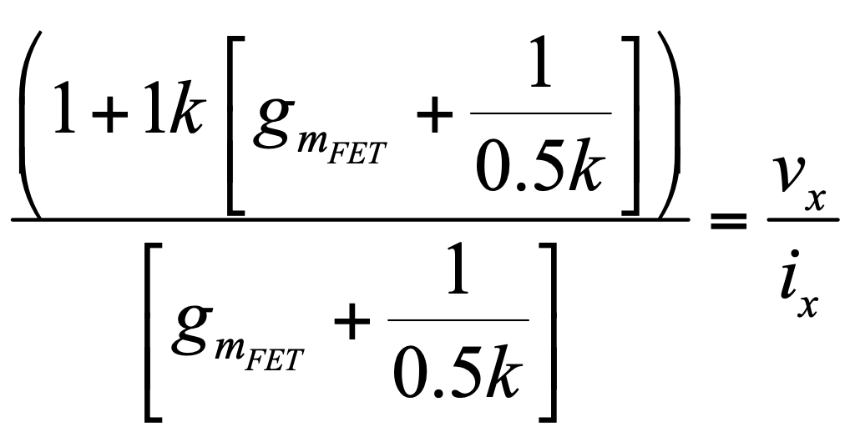

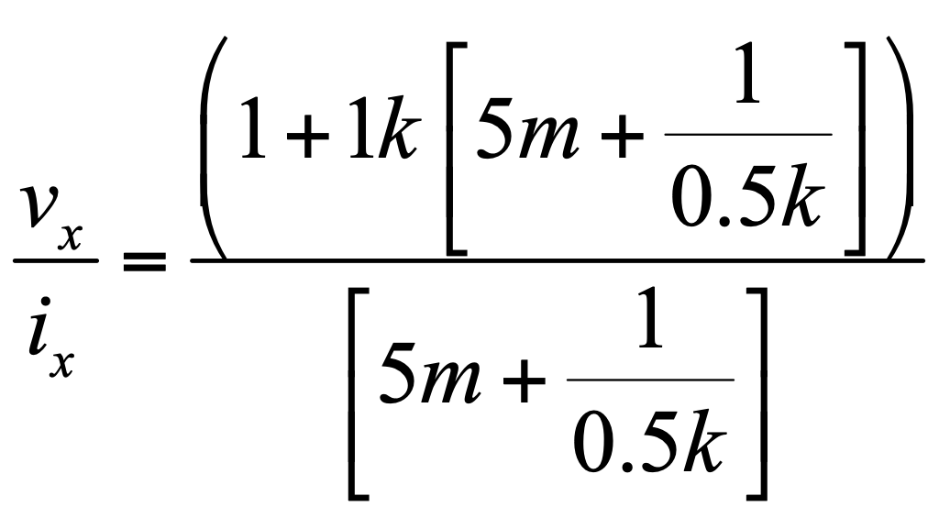

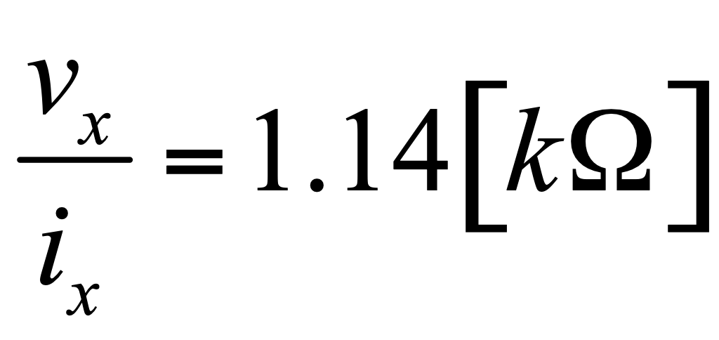

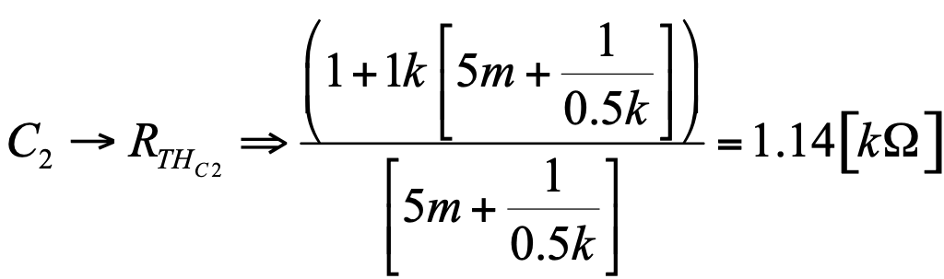

Tarea:

* Comprobar que CG no afecta cortocircuitando todos los capacitores y dejo solo CG. Calculando la función de transferencia.
* Determinar la ganancia de frecuencias medias
* Hacer la grafica en respuesta en frecuencia
* Función de transferencia y simular.

**RESPUESTA EN FRECUENCIA … continuación**

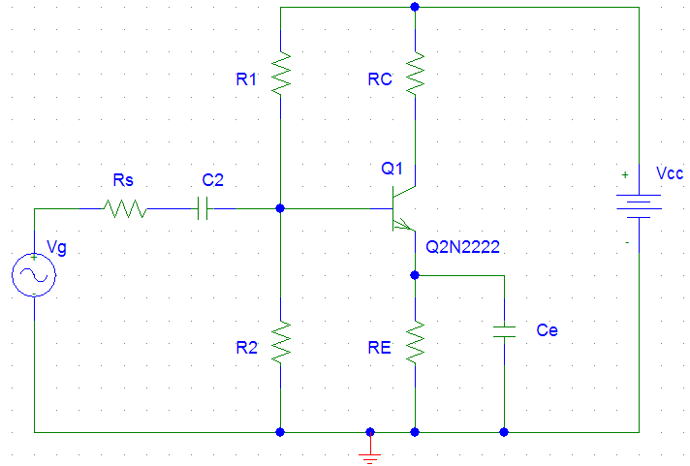

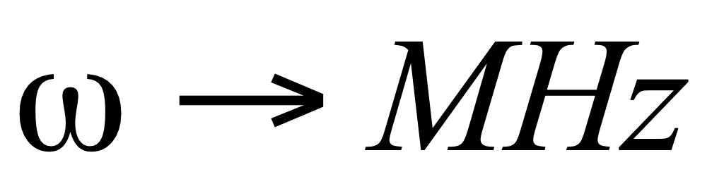

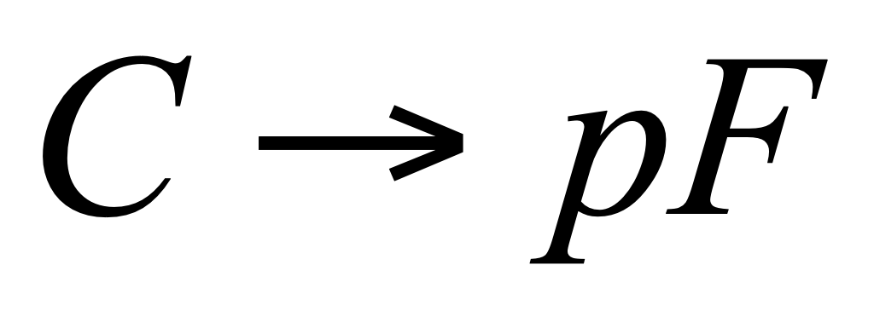

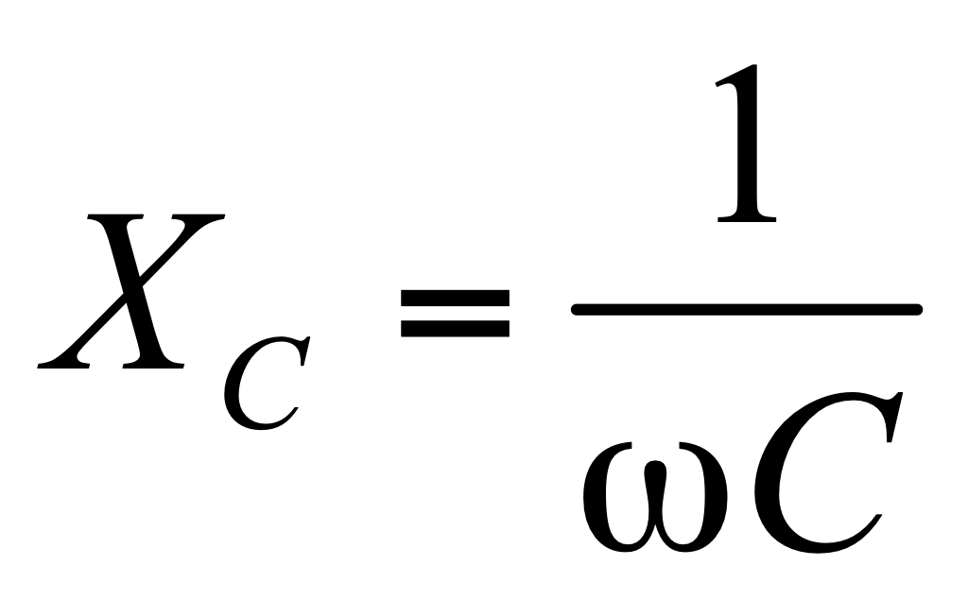

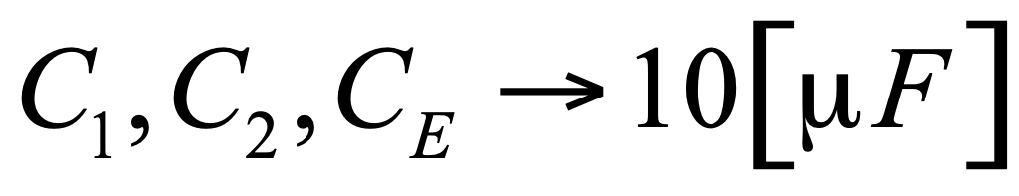

Bajas frecuencias: 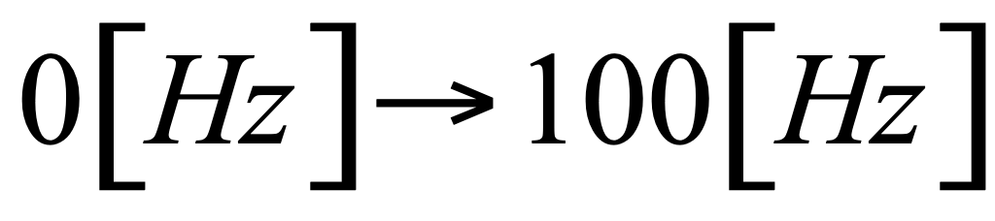

Frecuencias medias: 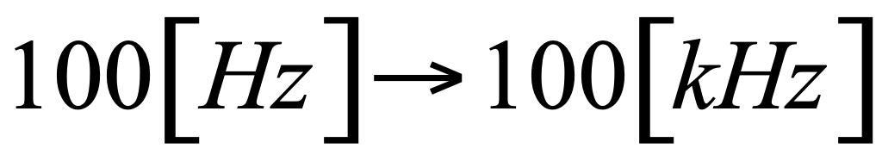

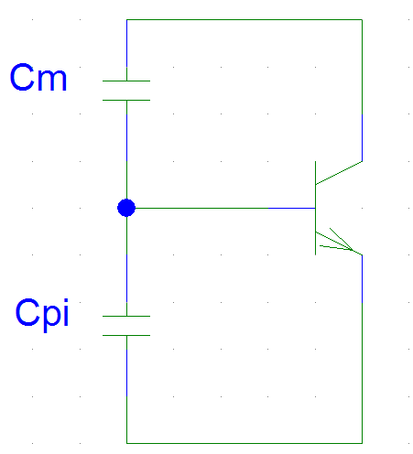

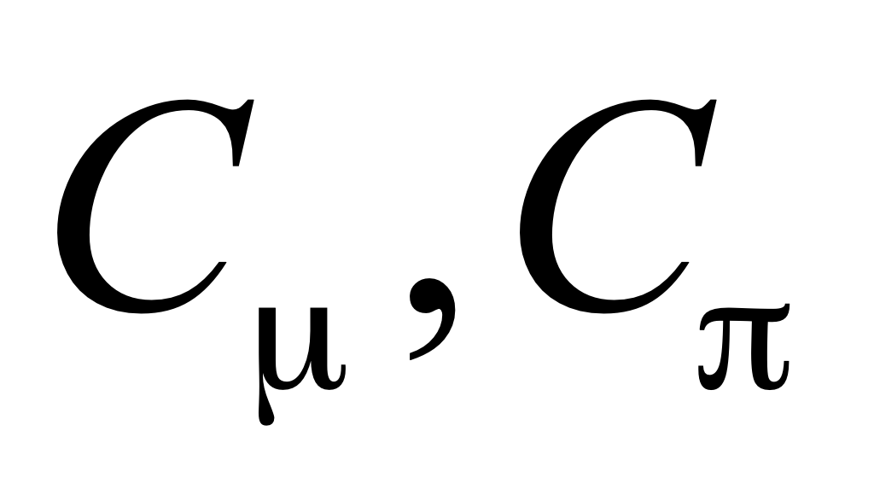 Capacitancias parásitas entre las uniones Colector-base y base-emisor, son del orden de 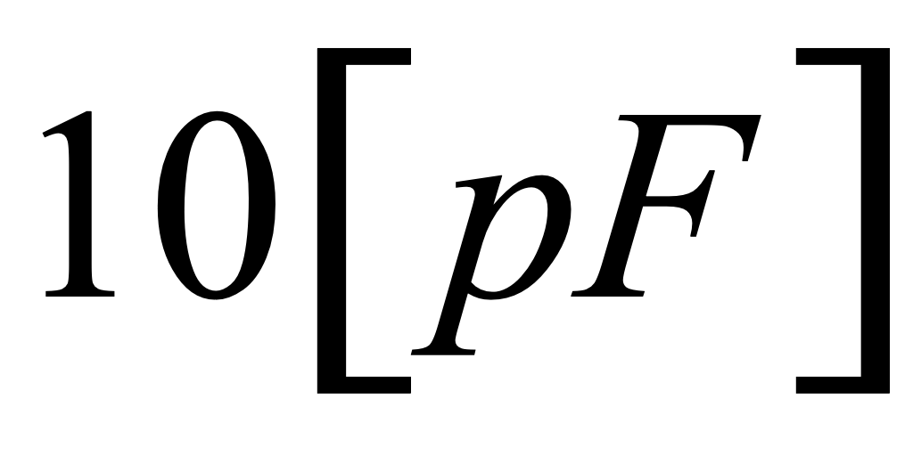

GRAFICA

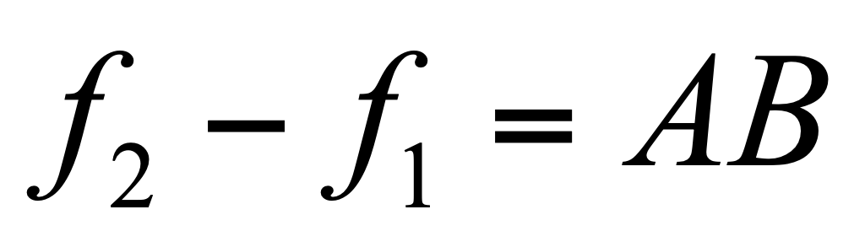 Ancho de banda

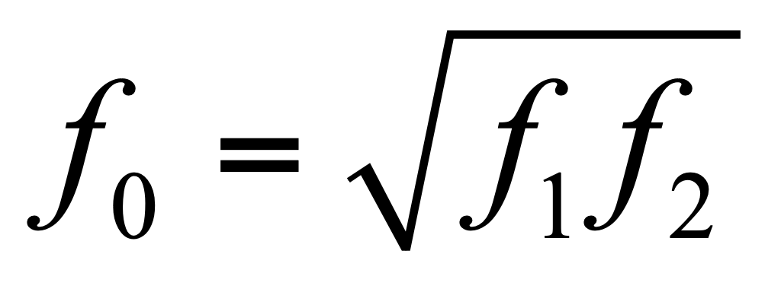

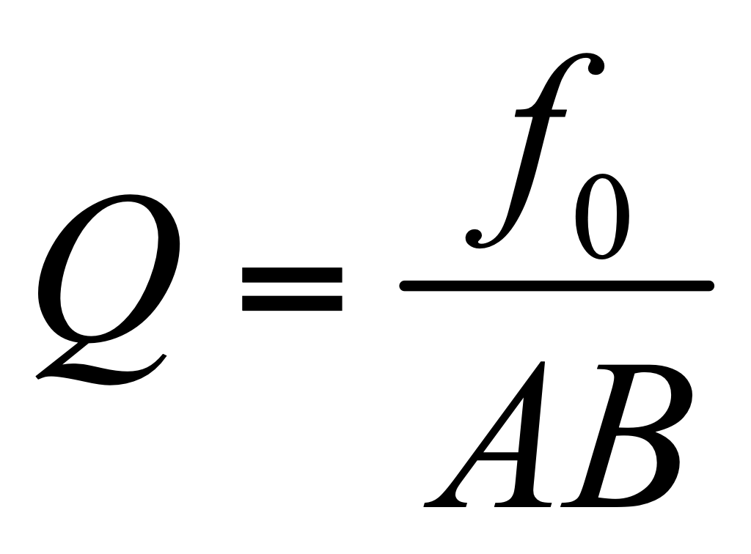

1. **MODELO DE ALTA FRECUENCIA DEL TBJ**

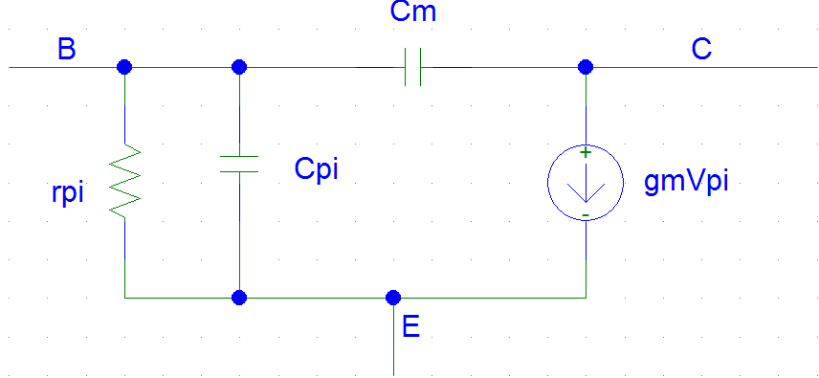

Fuente de corriente controlada por corriente

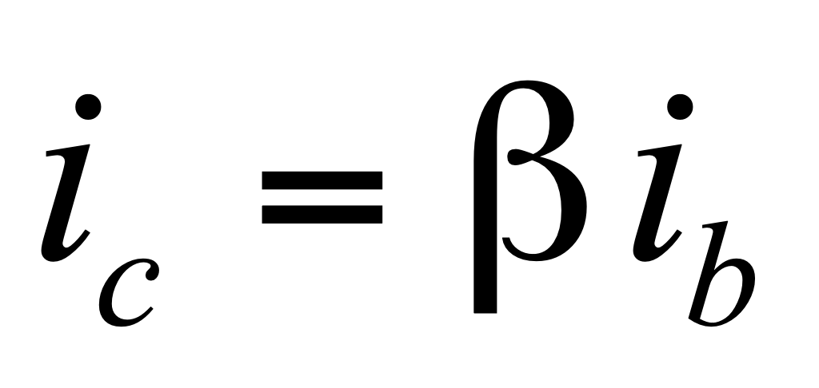 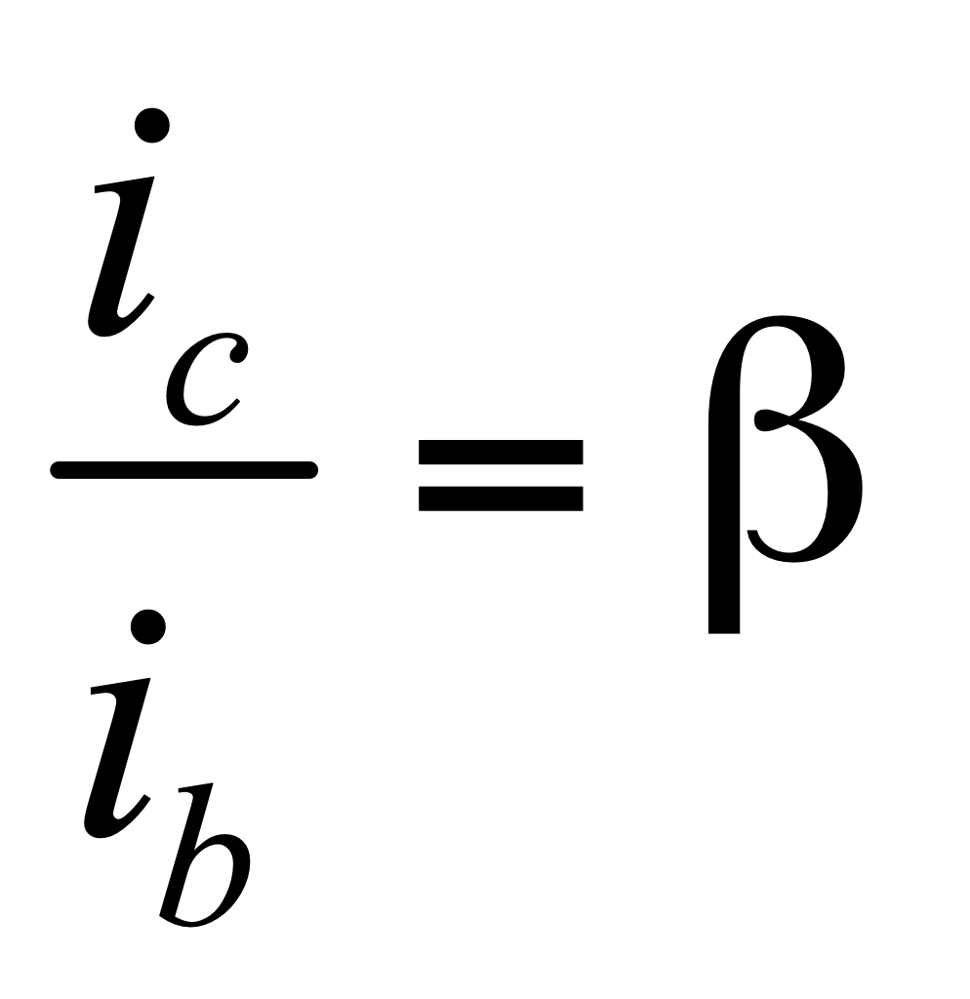

1. **FRECUENCIA DE TRANSICIÓN**

Una descripción cuantitativa del comportamiento del transistor a altas frecuencias puede ser encontrada, calculando la frecuencia dependiente de la ganancia de corriente de corto circuito **β(s)**

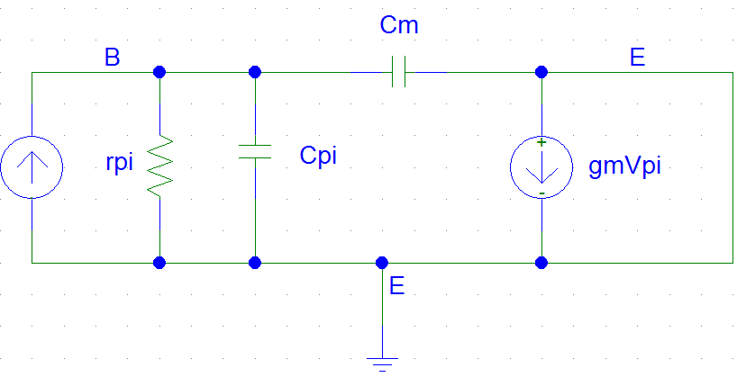

Para este caso Cm esta conectado a tierra como se ve en la figura.

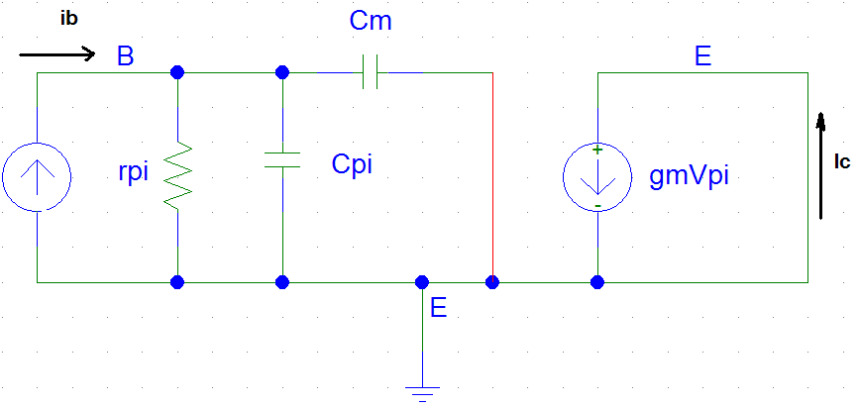

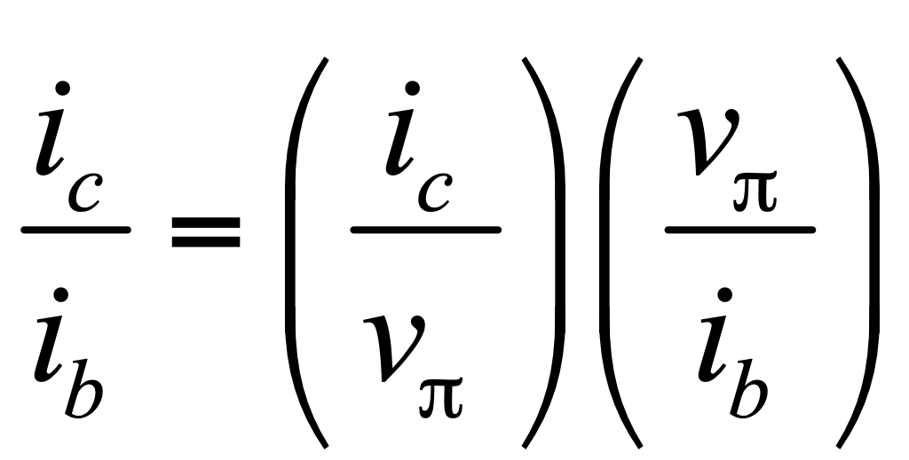

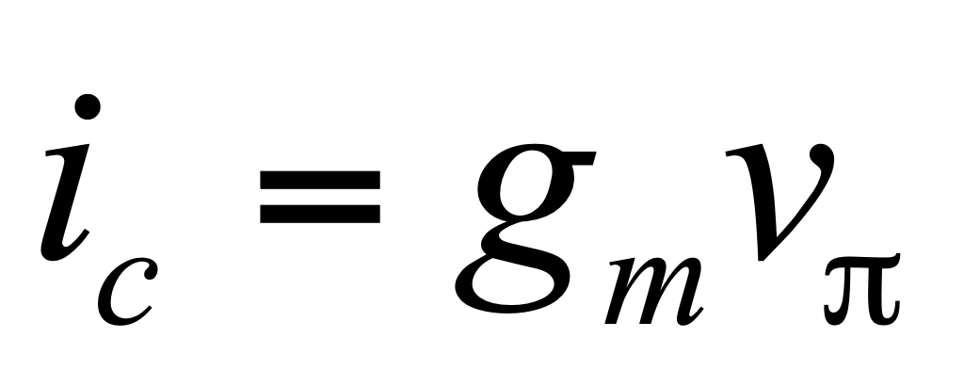

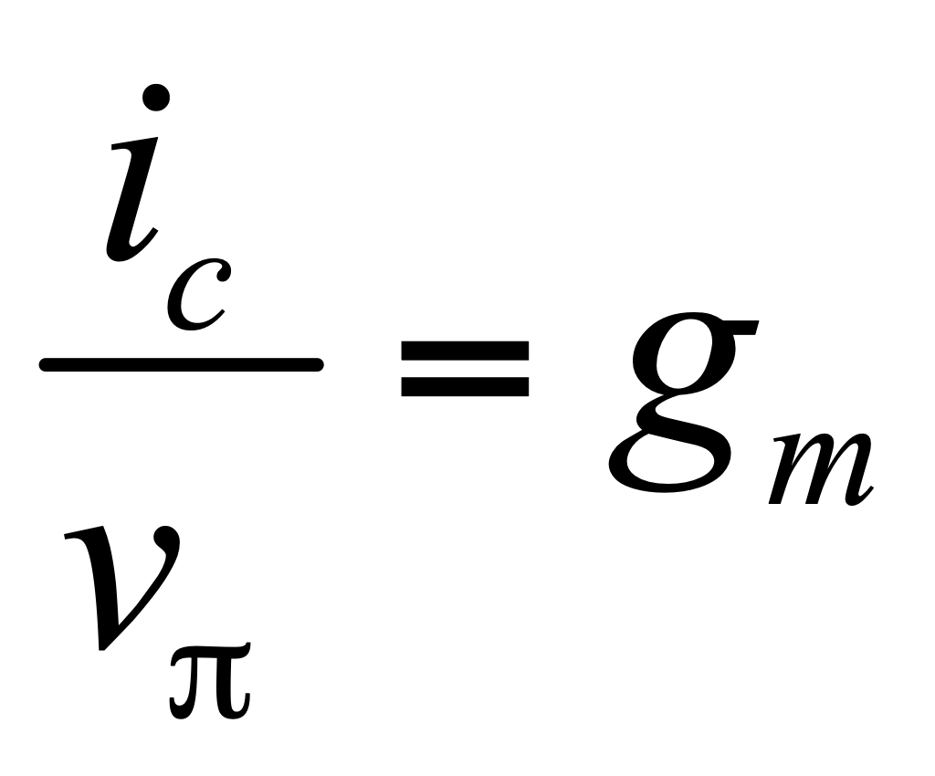

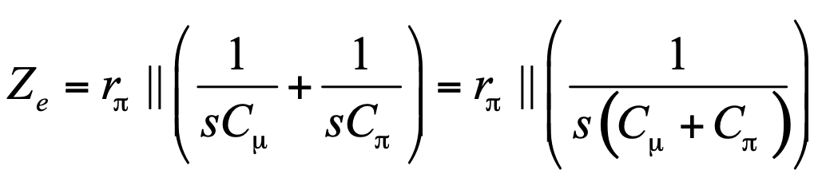

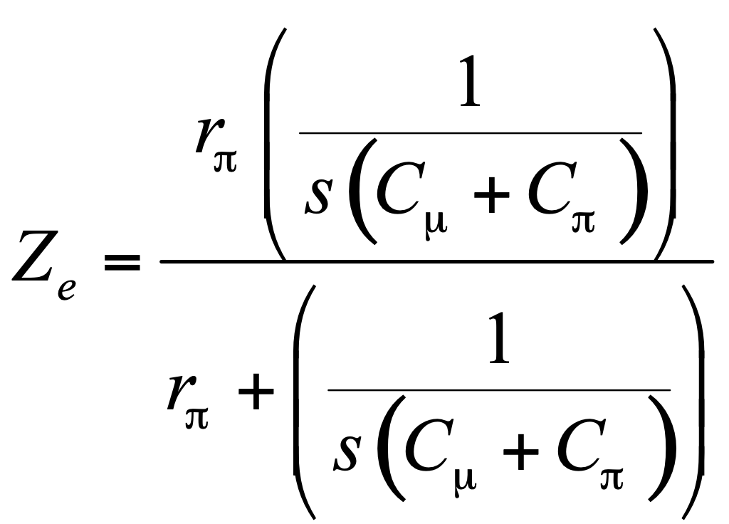

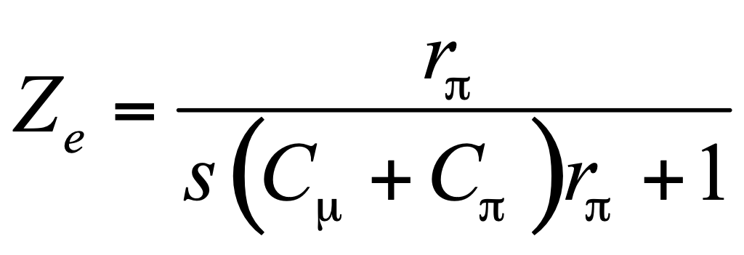



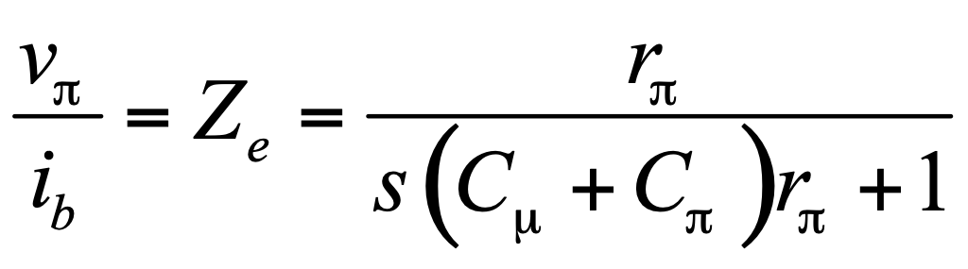

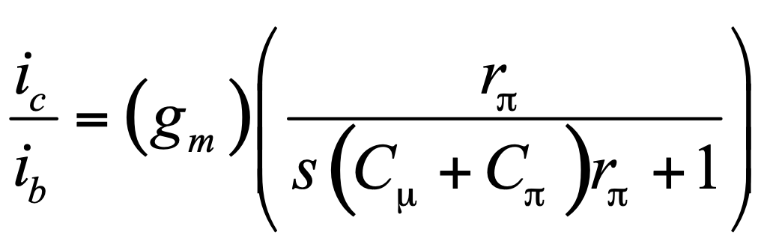

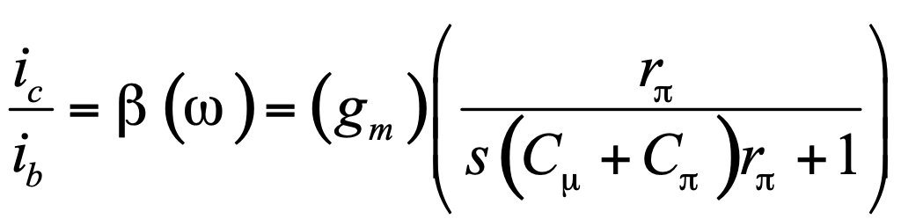

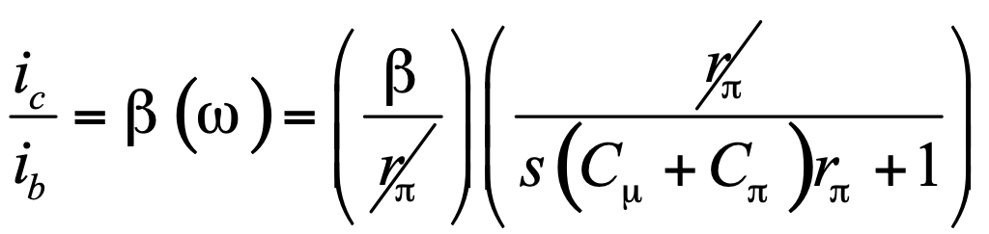

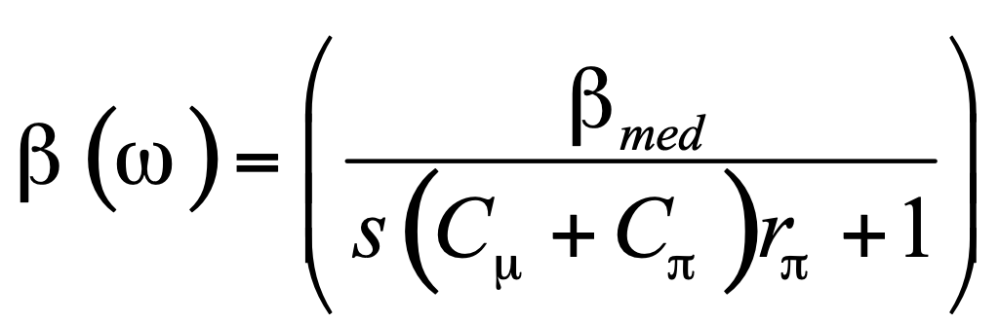

Obteniendo su modulo y fase tenemos:

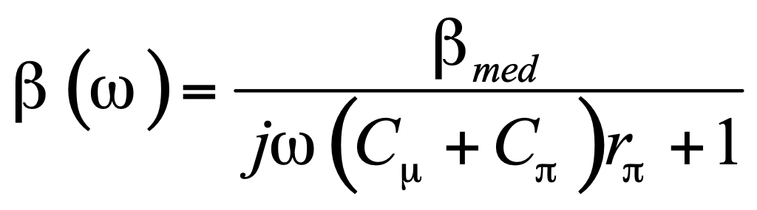

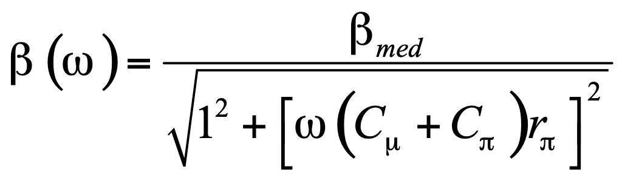

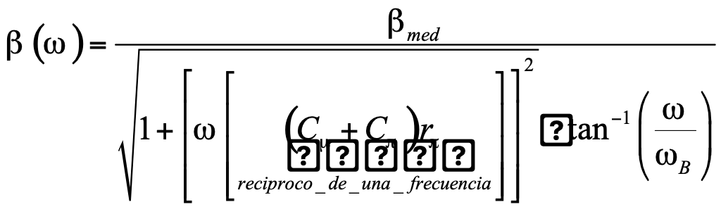

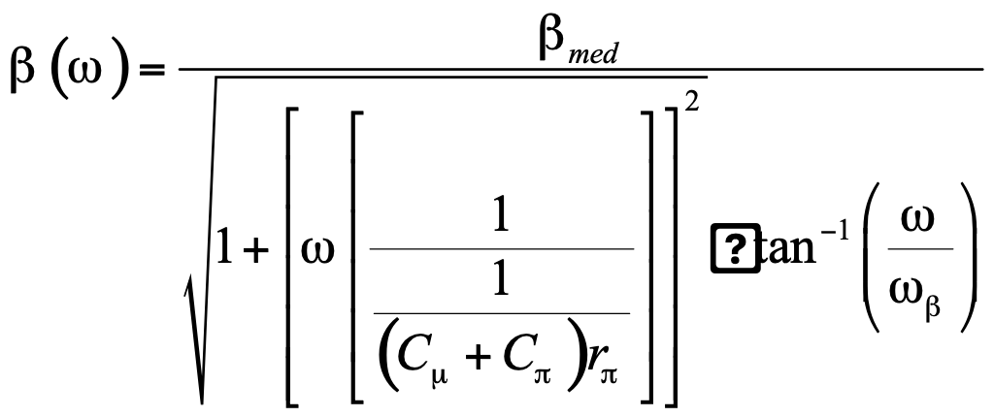

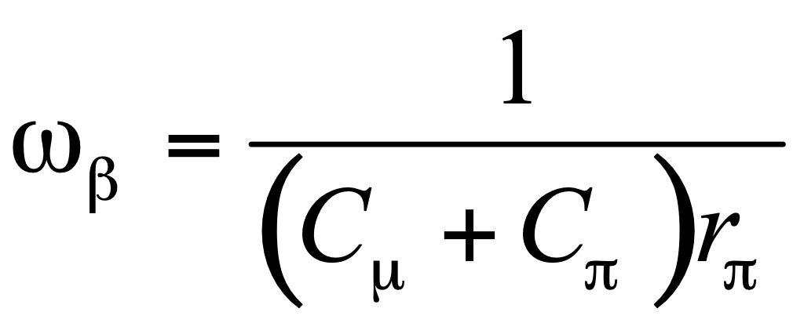 **Frecuencia de corte de bheta**

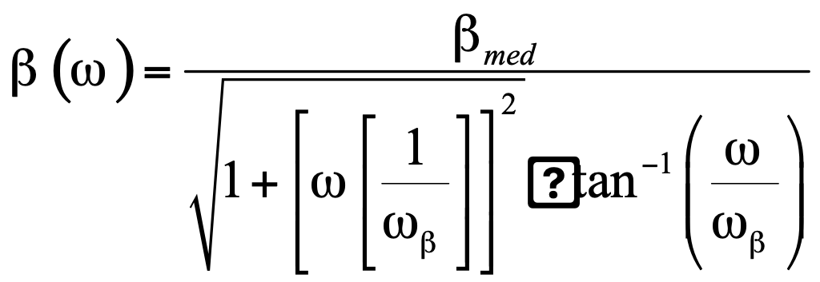

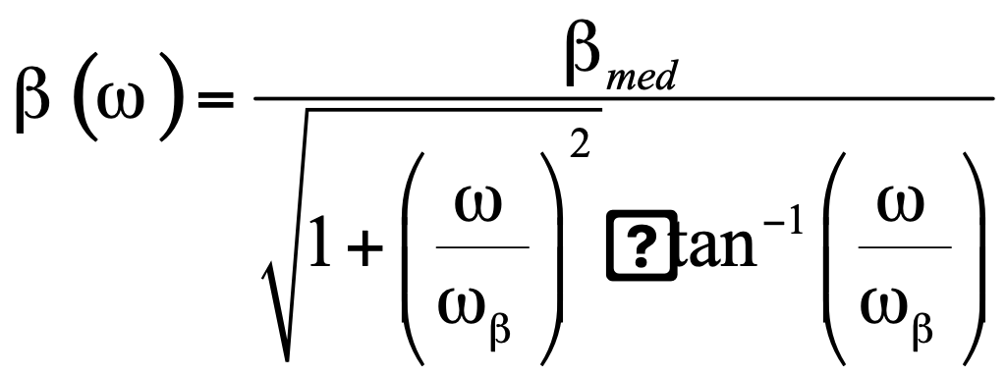



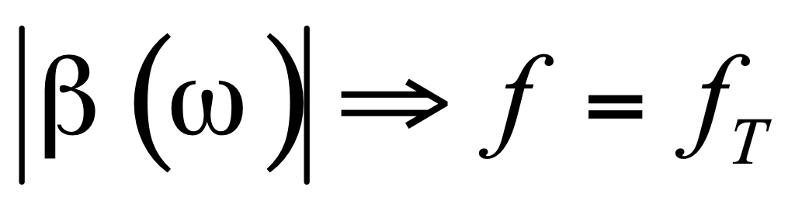

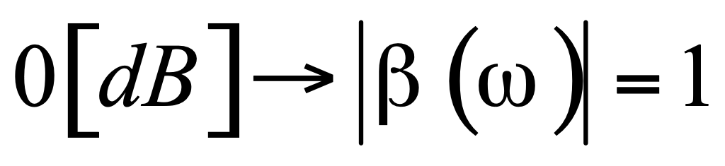 la frecuencia de transición es cuando la ganancia es unitaria

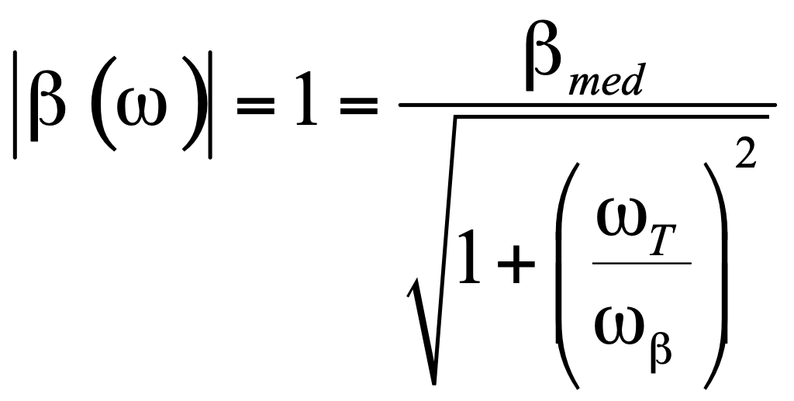

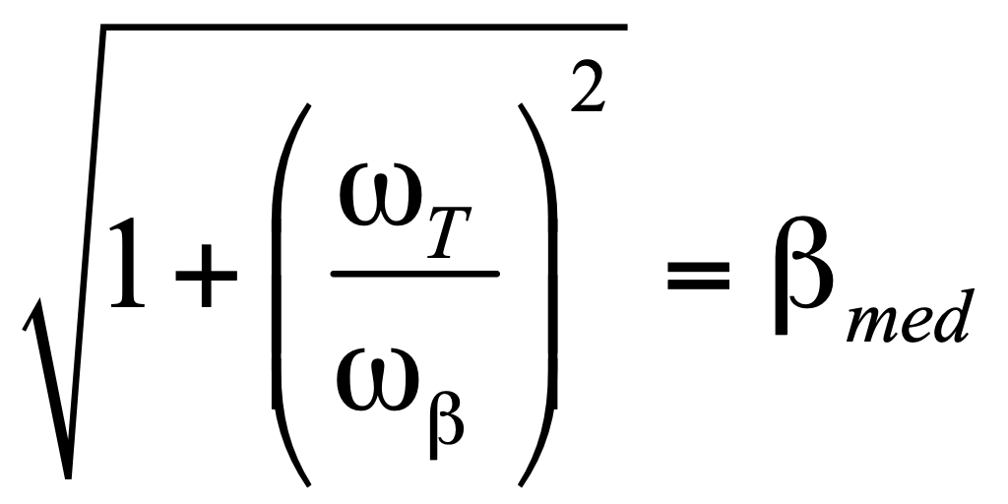

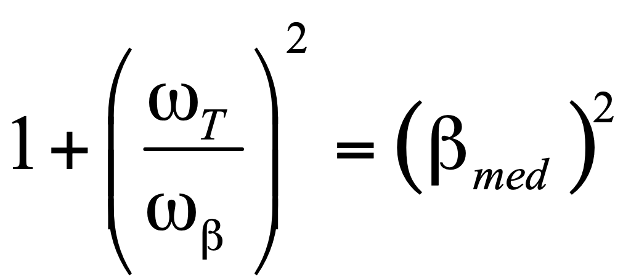



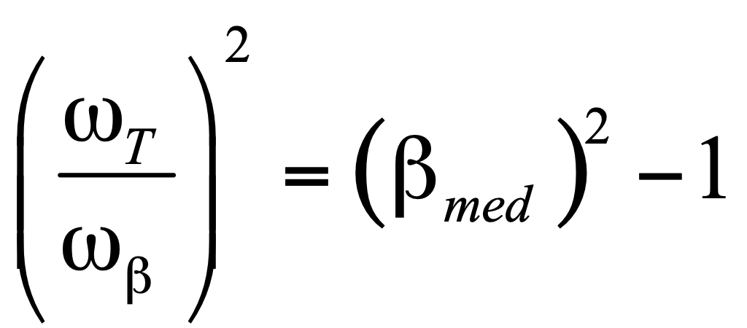

como: 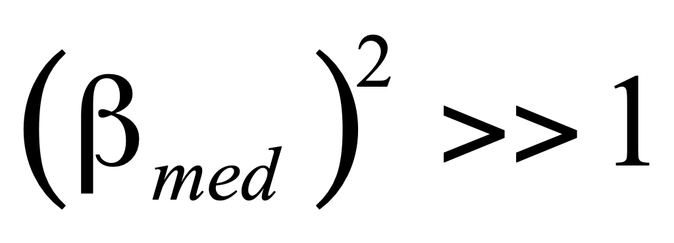 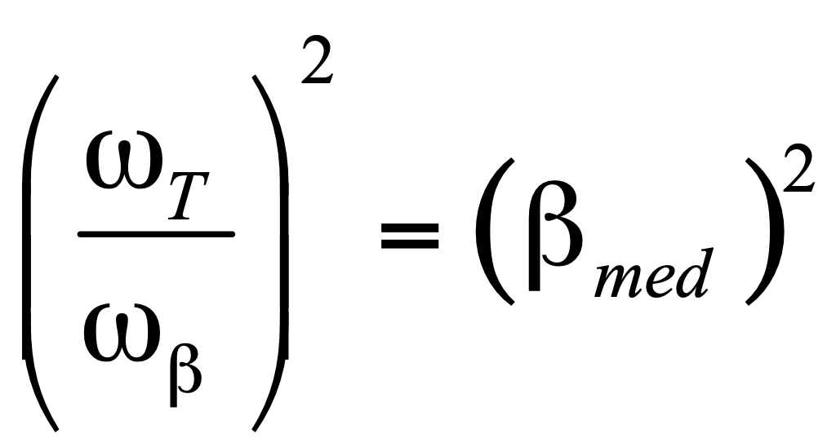

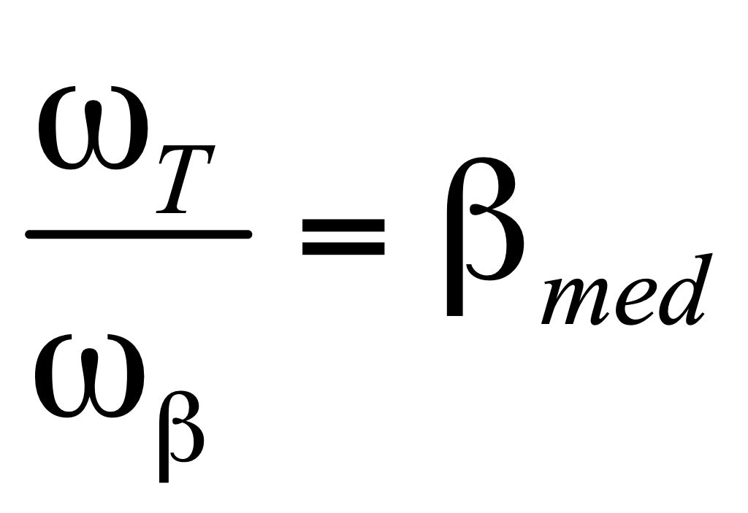 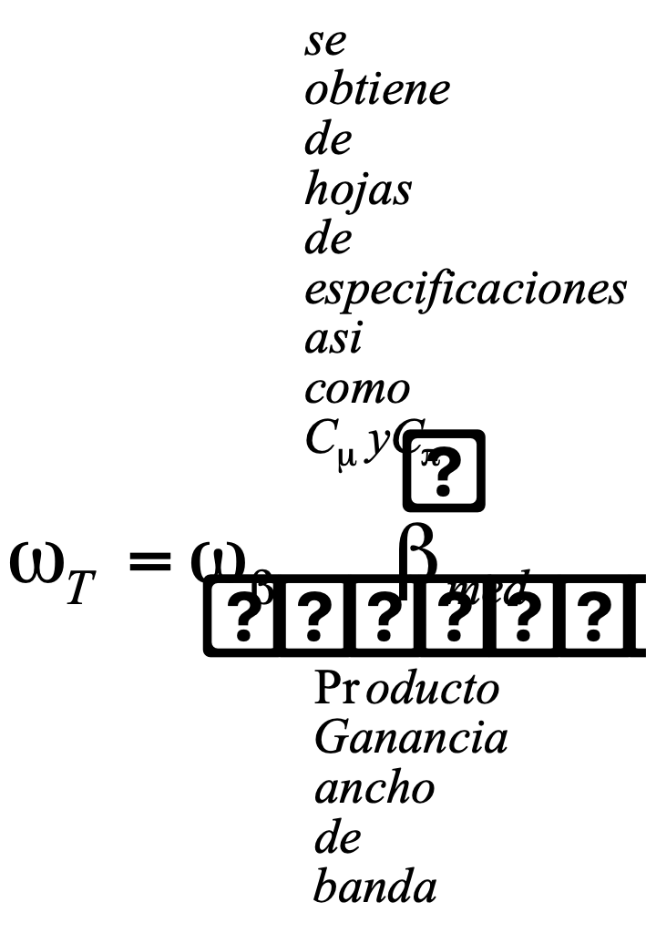 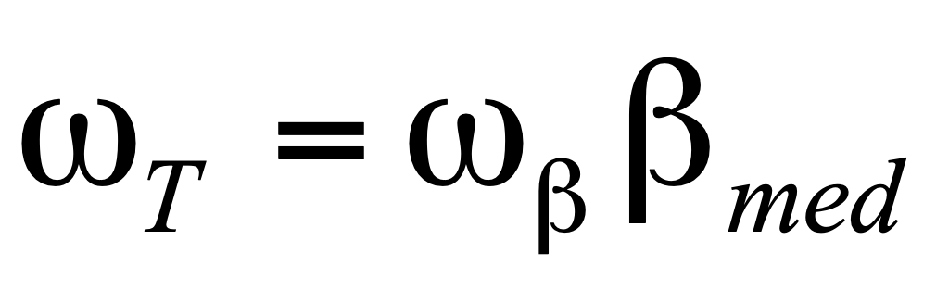 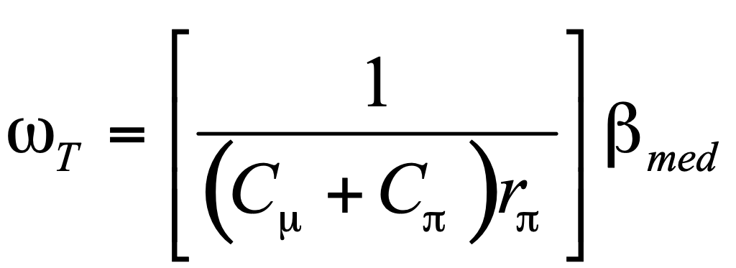

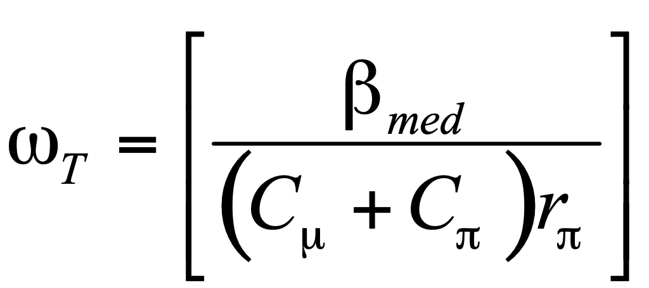

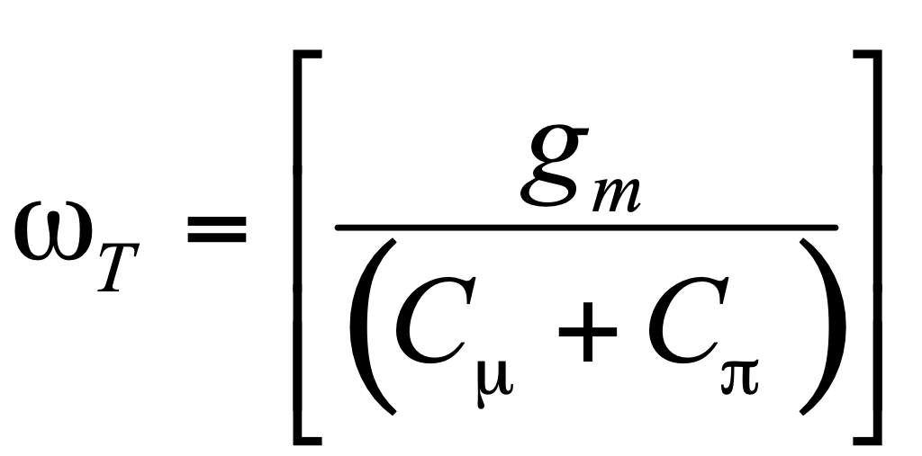 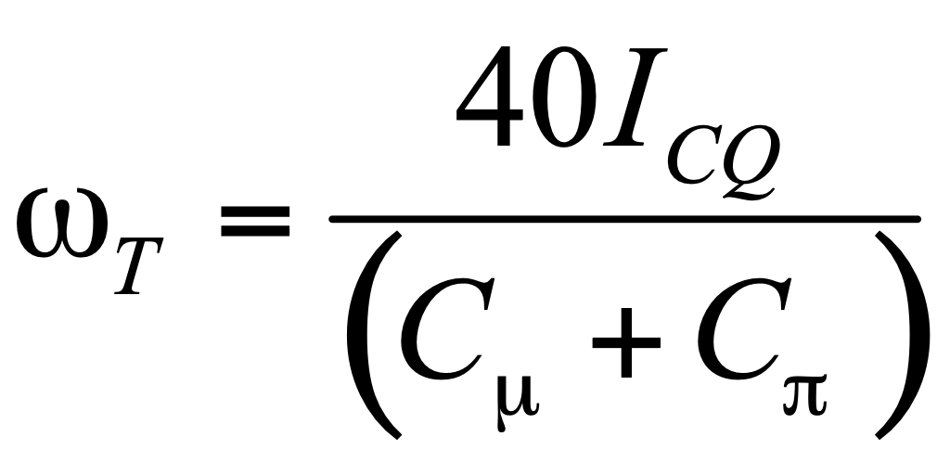 

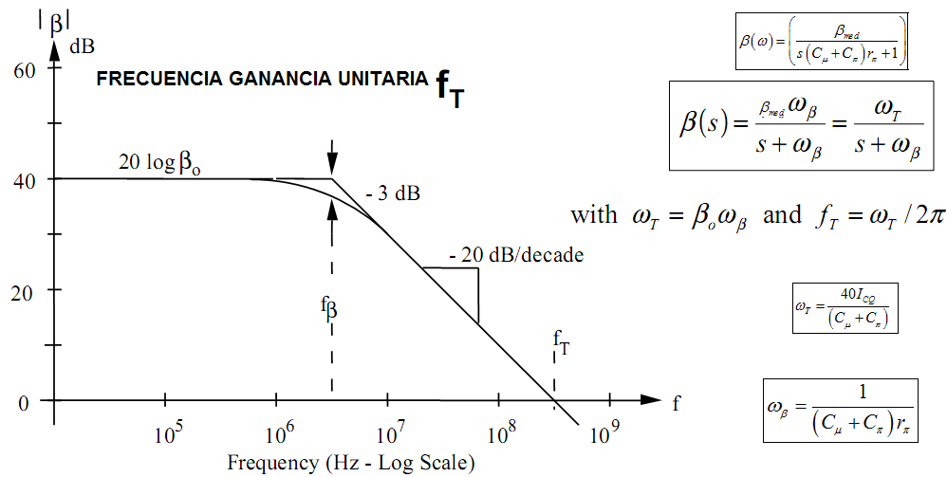

Tarea: determinar la función de transferencia y realizar la gráfica de BODE. Indicar donde se encuentra el cero. El cero se encuentra en:

**TAREA:**

Determinar la función de transferencia y realizar la gráfica de BODE. Indicar donde se encuentra el cero.



**Observe**

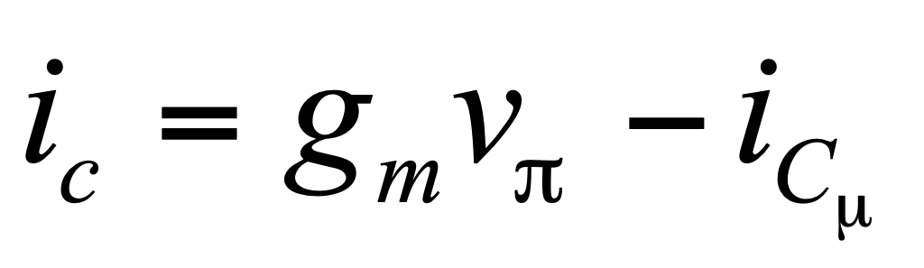 **------------(p)**

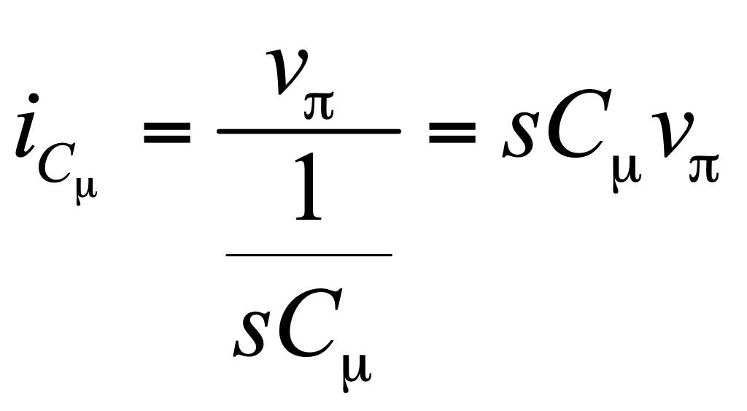**------------(q)**

**(q) en (p)**

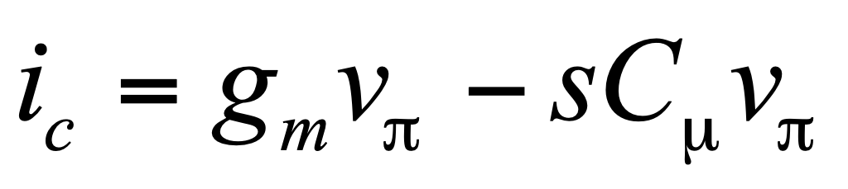

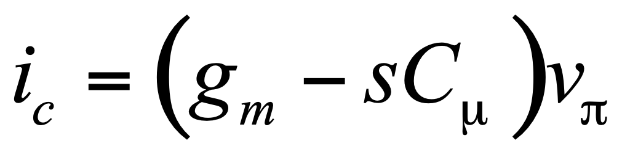

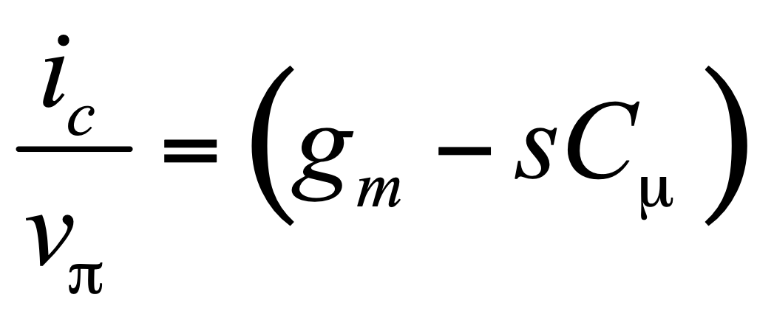 **--------------------(s)**

**Con un divisor de corriente tenemos:**

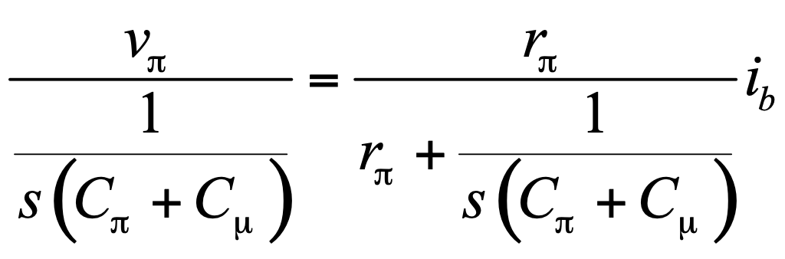

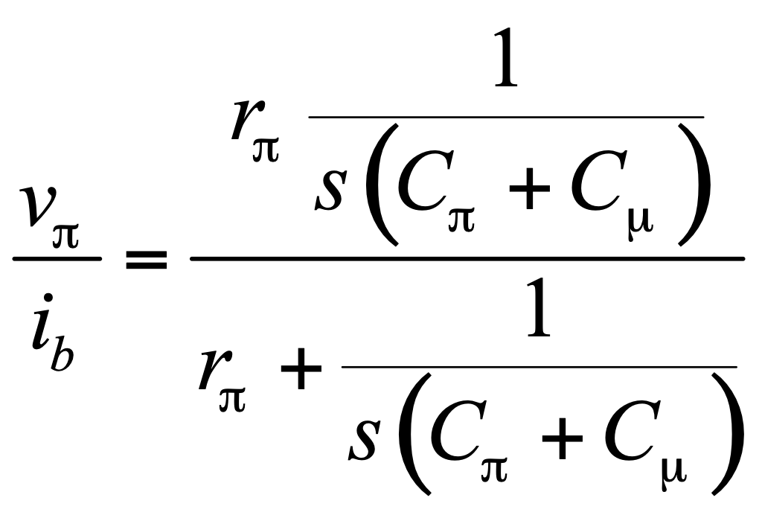

**Multiplicando los factores:**

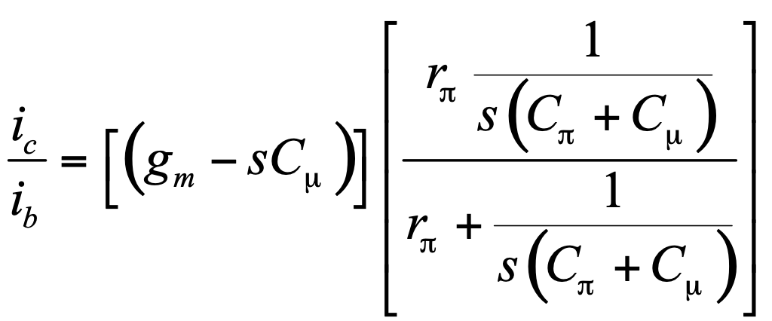

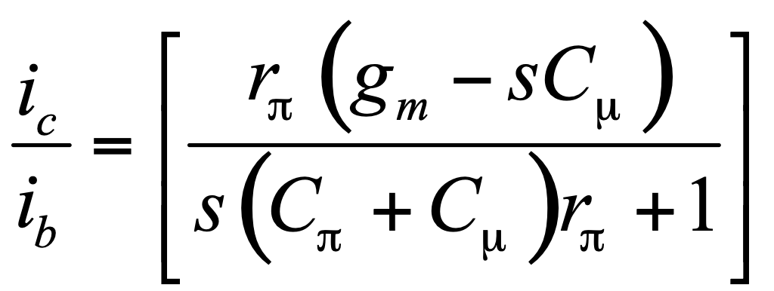

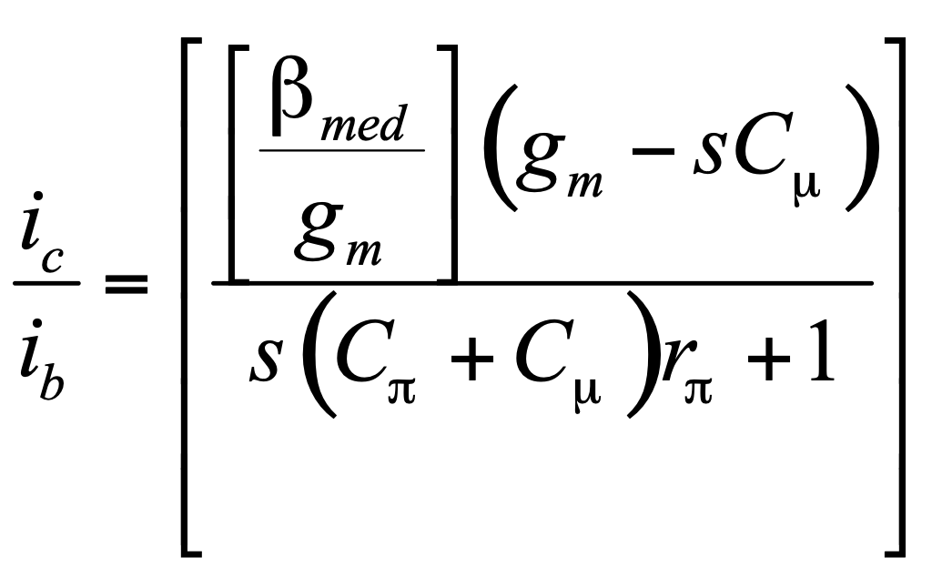

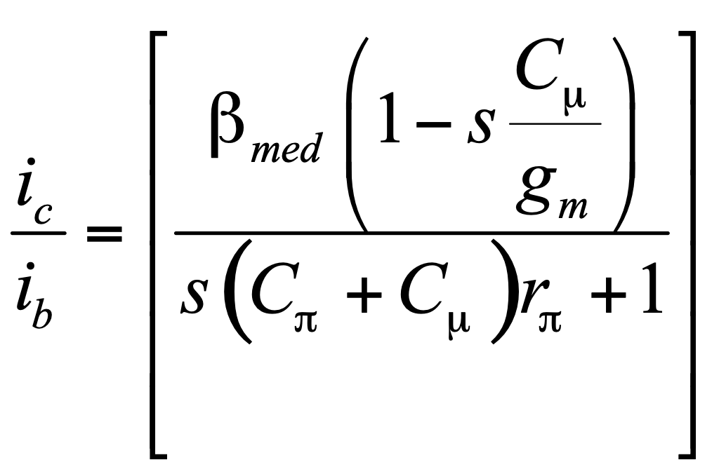

**Por lo que el cero, es real (se encuentra en la mitad derecha del plano complejo):**

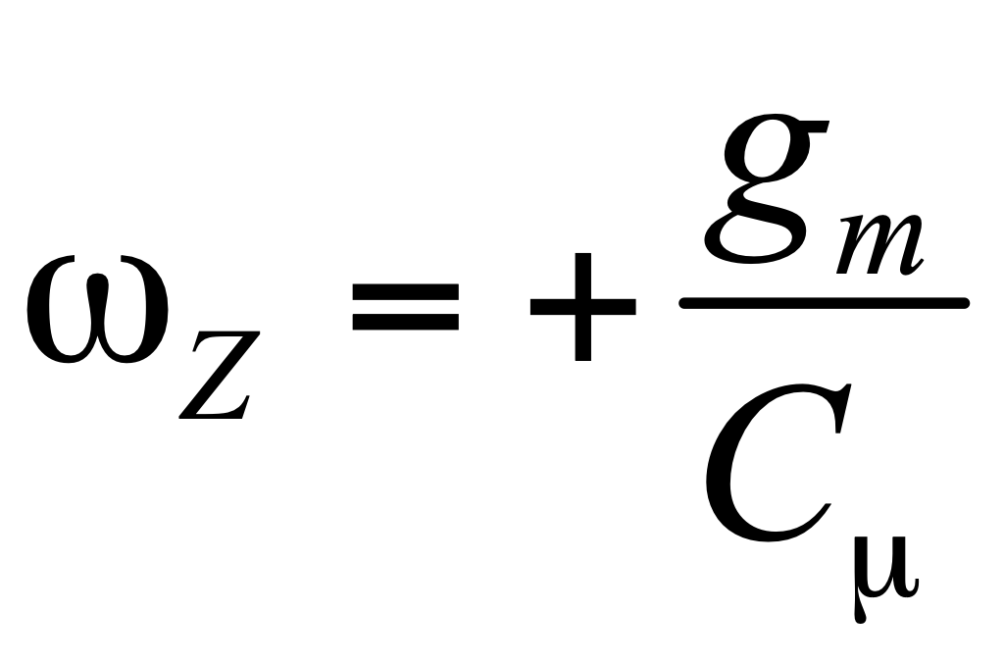 Pero para el análisis de la frecuencia de transición se desprecia debido a que es mas grande que 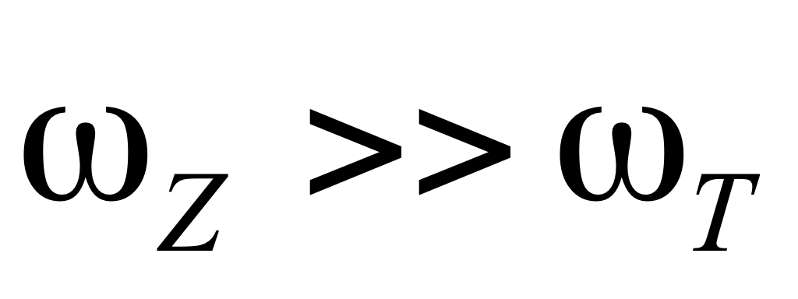, es decir se encuentra en el infinito.

1. **RESPUESTA DE ALTA FRECUENCIA DEL EMISOR COMUN**

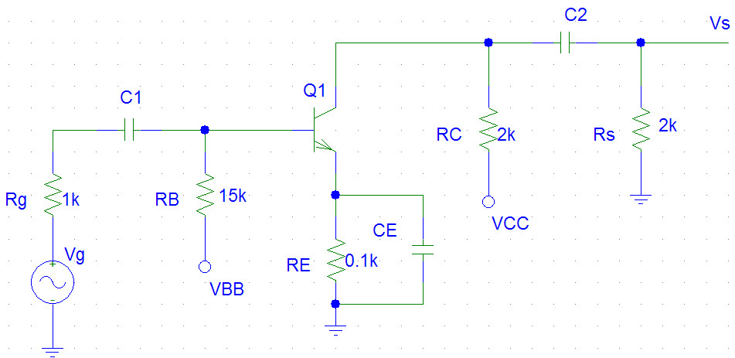

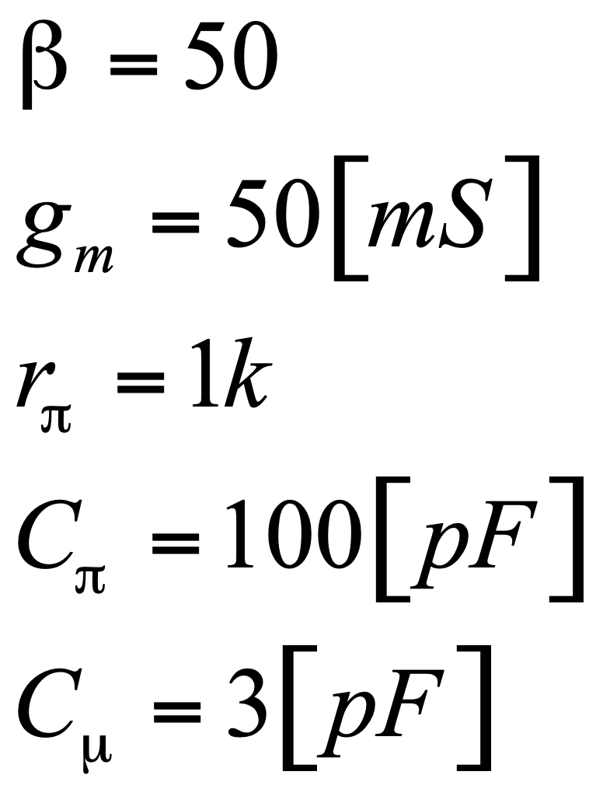

**Podemos identificar que es un EMISOR COMUN, y que podemos simplificar el circuito como se muestra a continuación:**

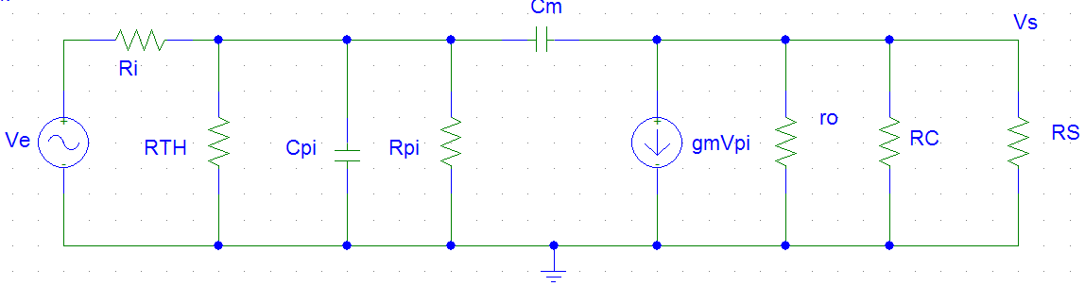

si la resistencia ro, no la tomamos en cuenta para el análisis, ro infinita.

**Calculemos la función de transferencia:**

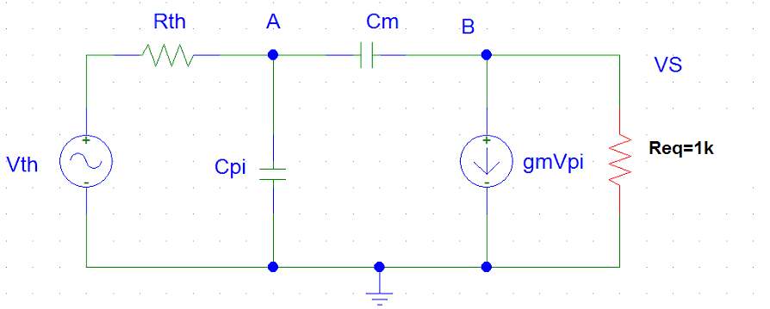



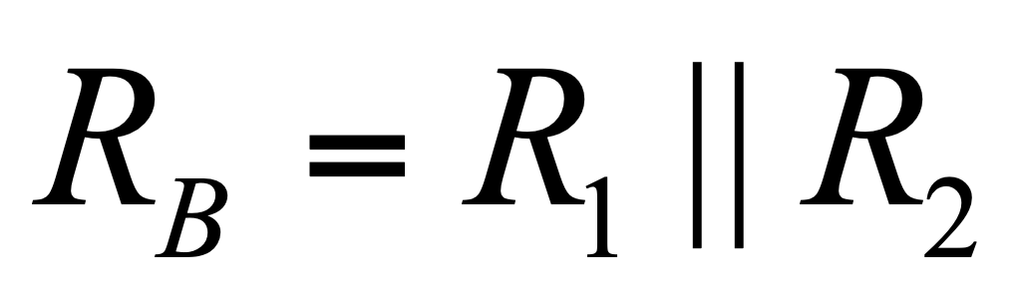



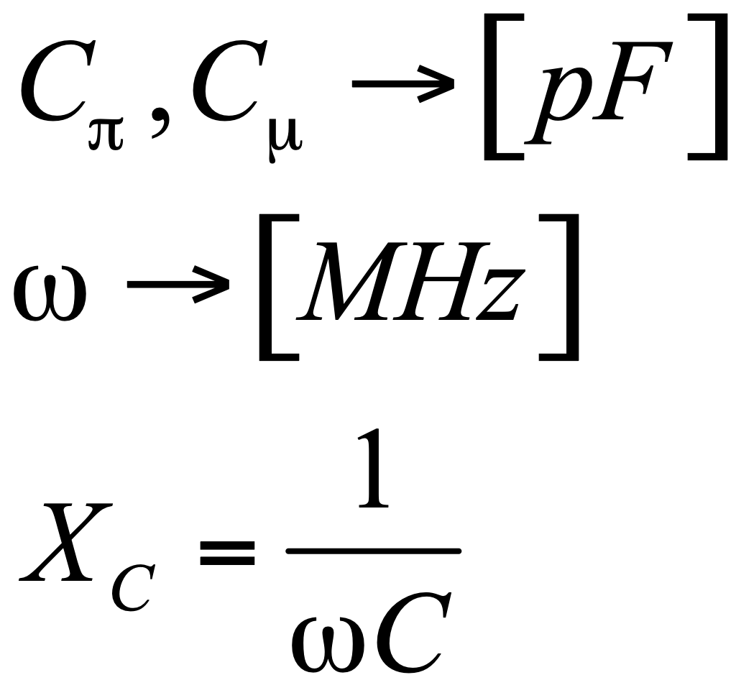

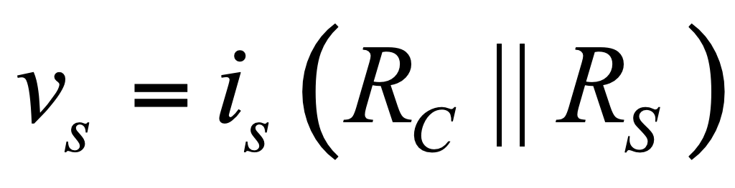**--------------------(a)**

Sumatoria de corrientes en B:

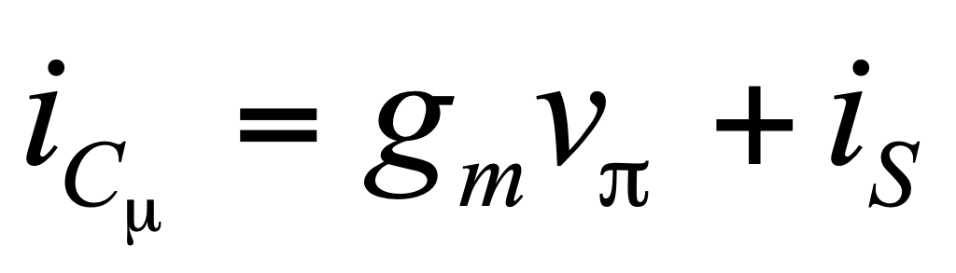--------------------------------(b)

También:

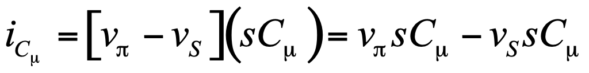-------------------©

Sustituyendo c en b:

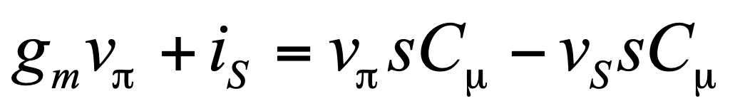

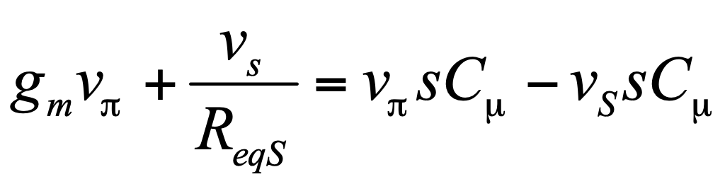 donde: 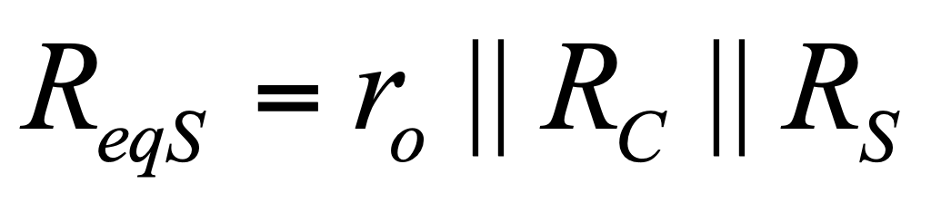

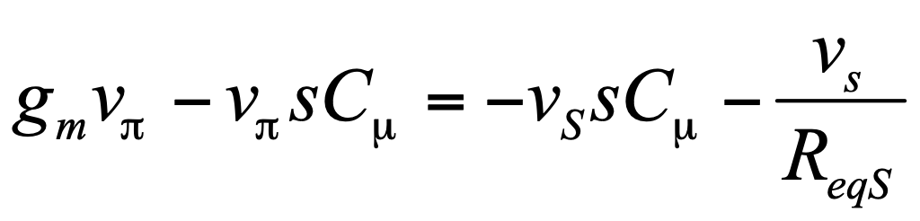

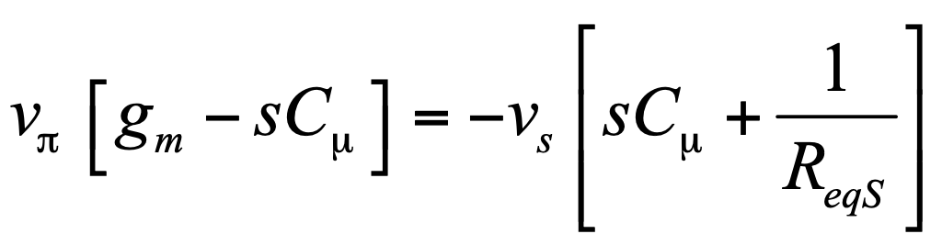

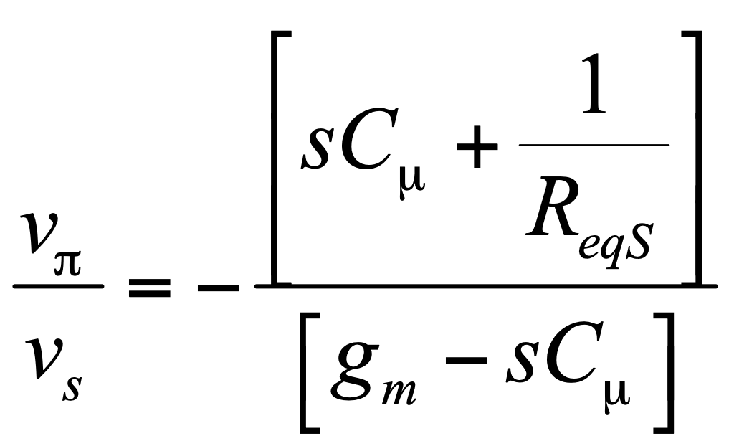

Reordenando el numerador:

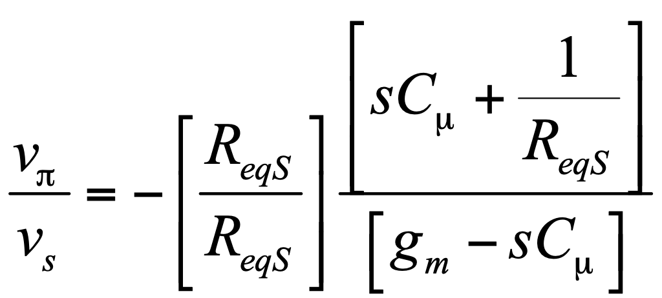

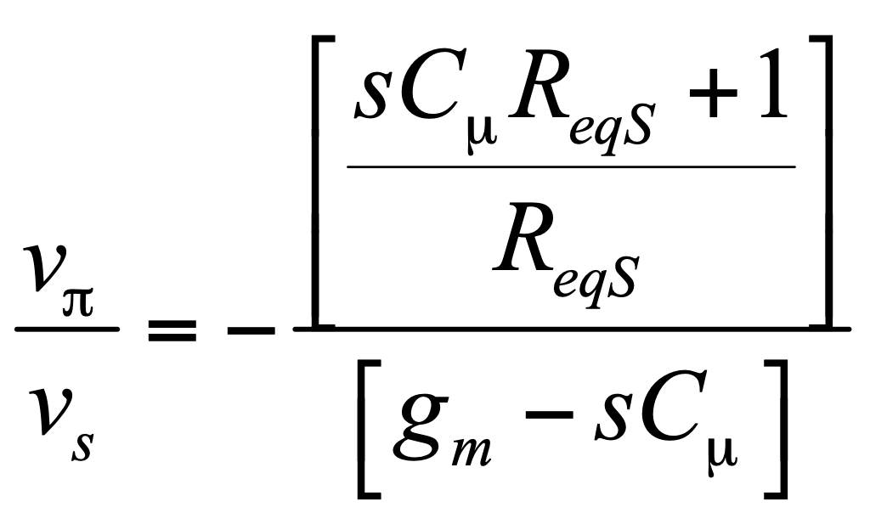

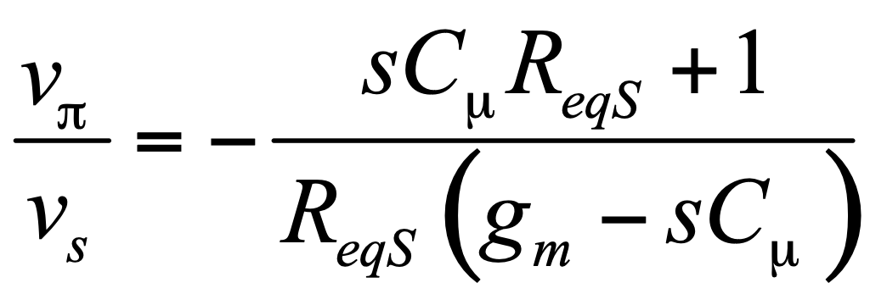

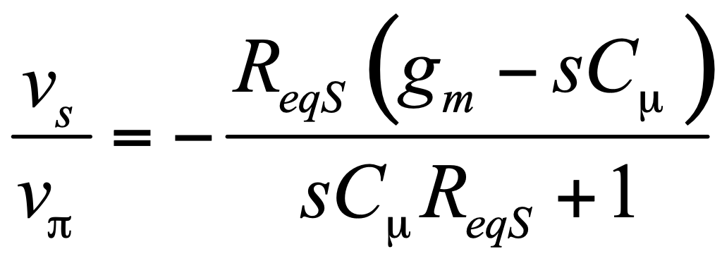----------------- d

Sumatoria de corrientes en el nodo **A:**

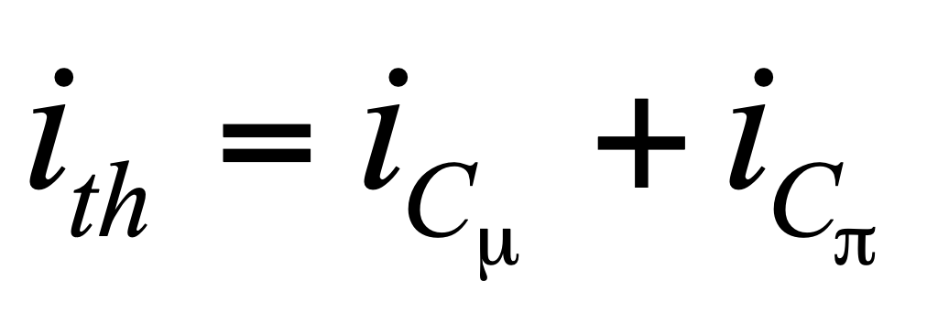--------------------e

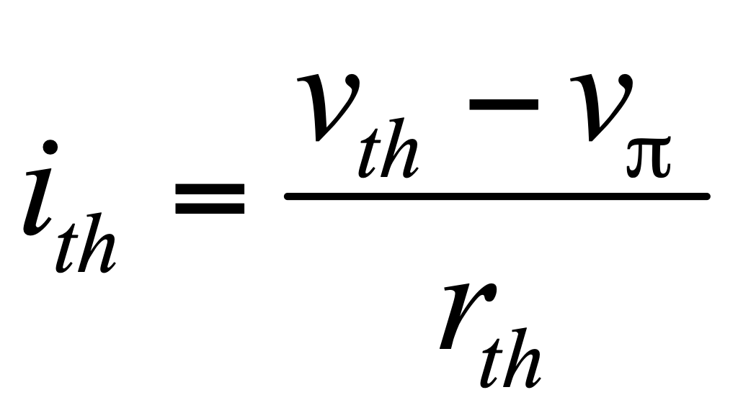--------------------f

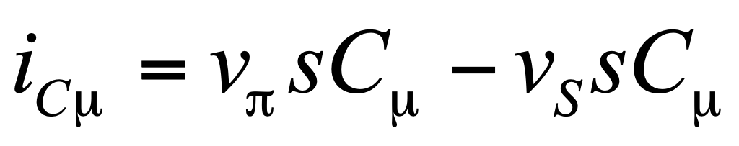-------------g

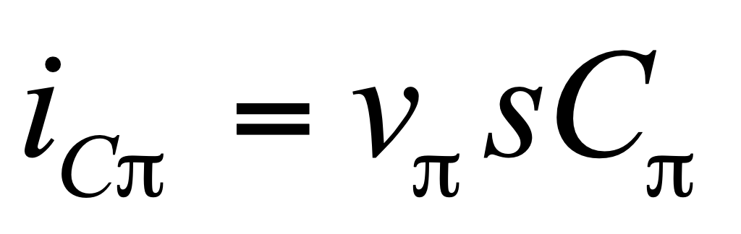-----------------------h

h, g y f en e:

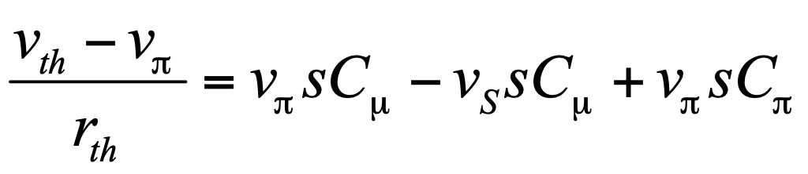

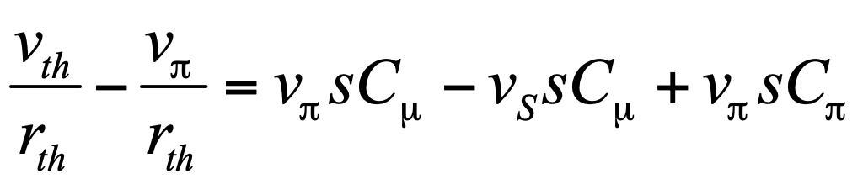

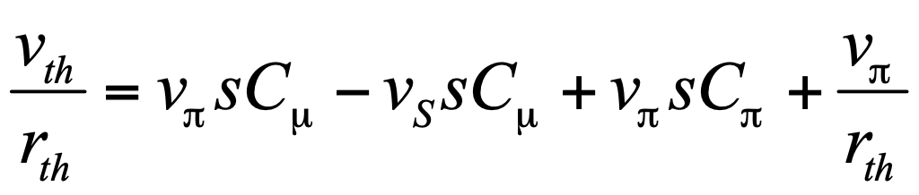

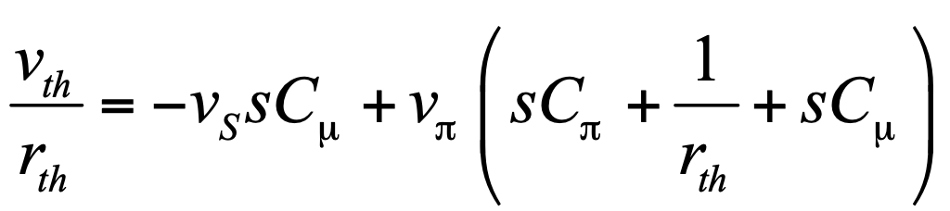



De d, sabemos que:

 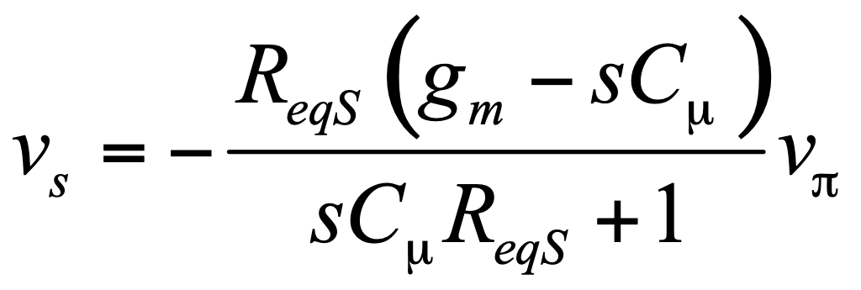

También sabemos que vs es igual a:

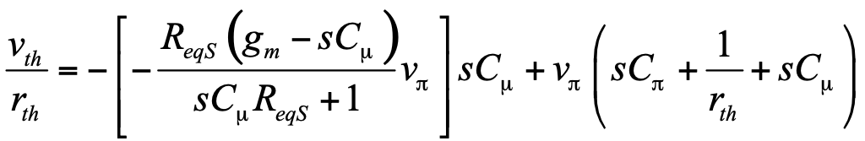

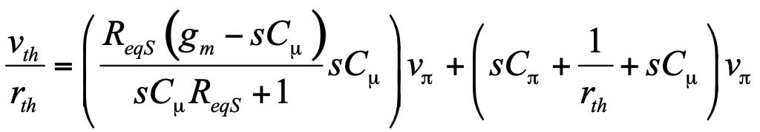

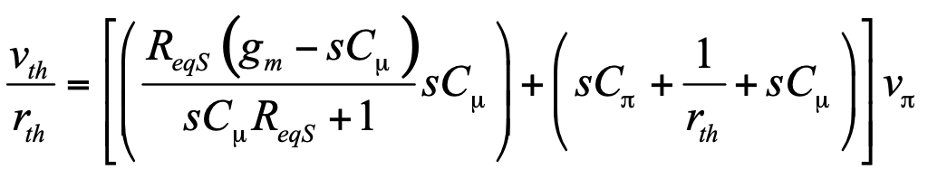

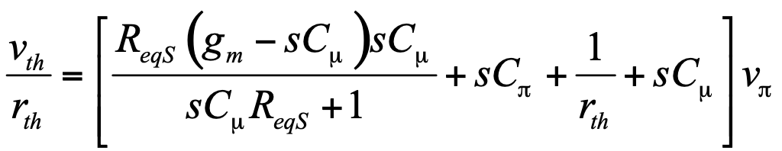

Despejando:

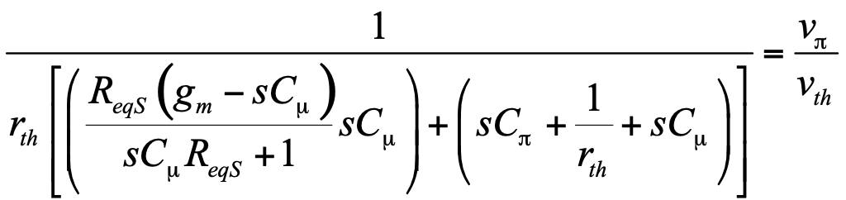

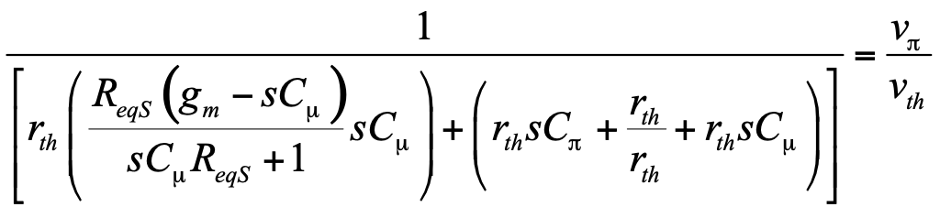

Acomodando las variables:

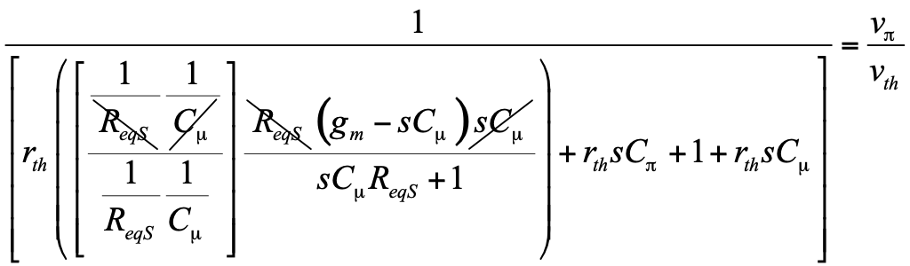

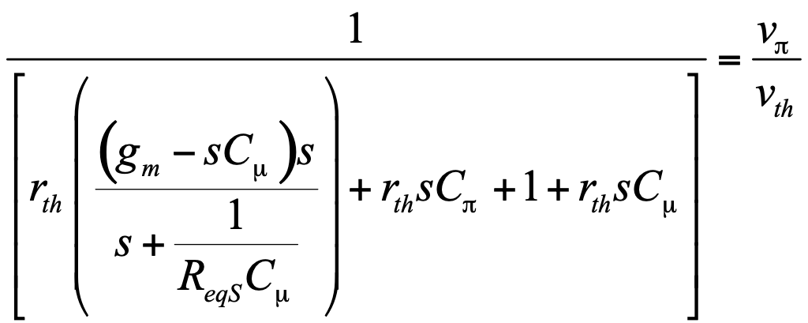

Nuevamente:

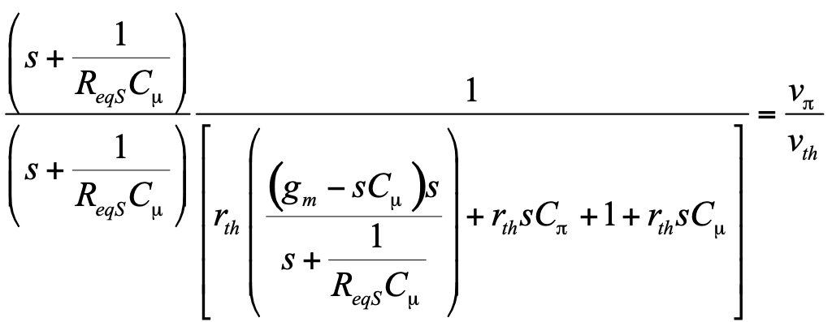

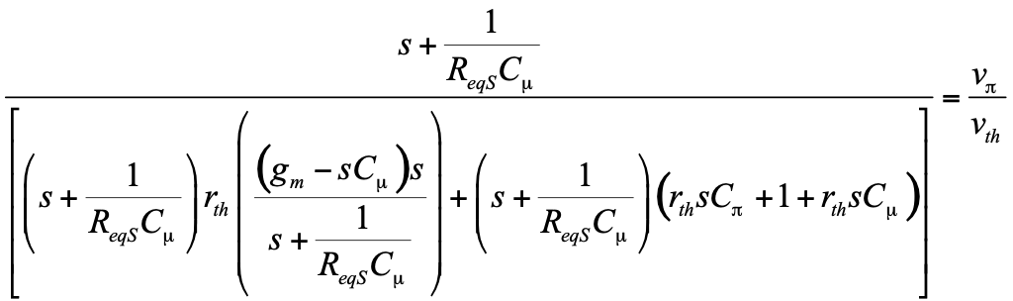

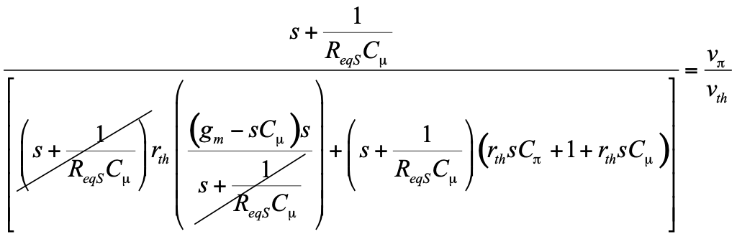

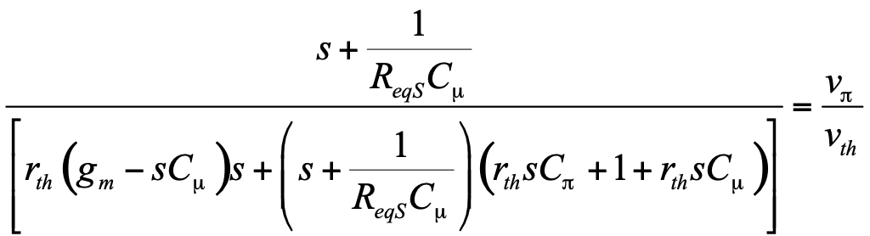

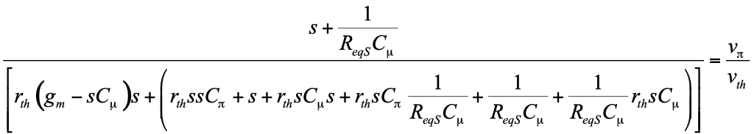

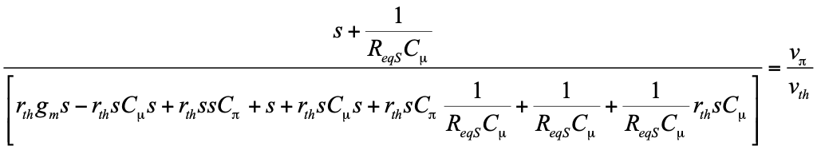

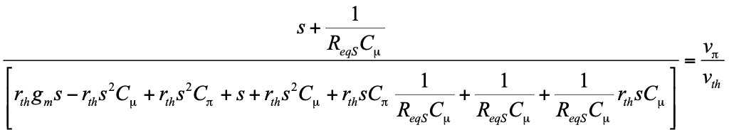

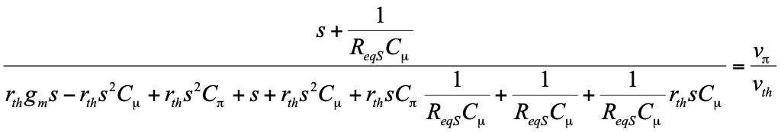

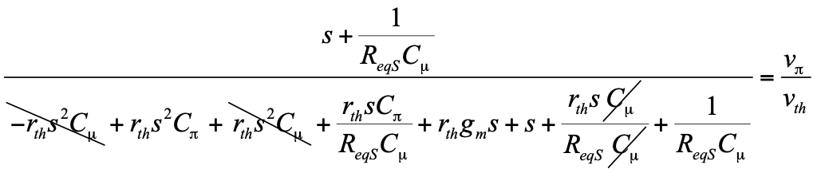

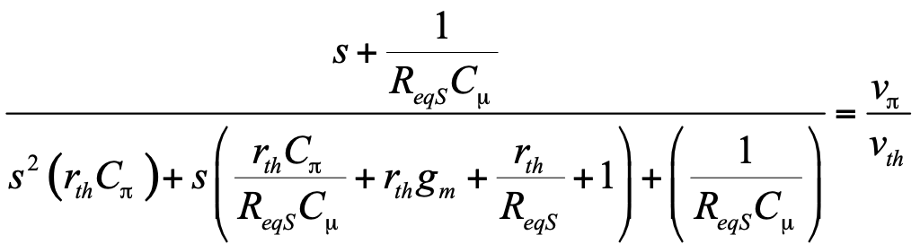

Multiplicando los factores:

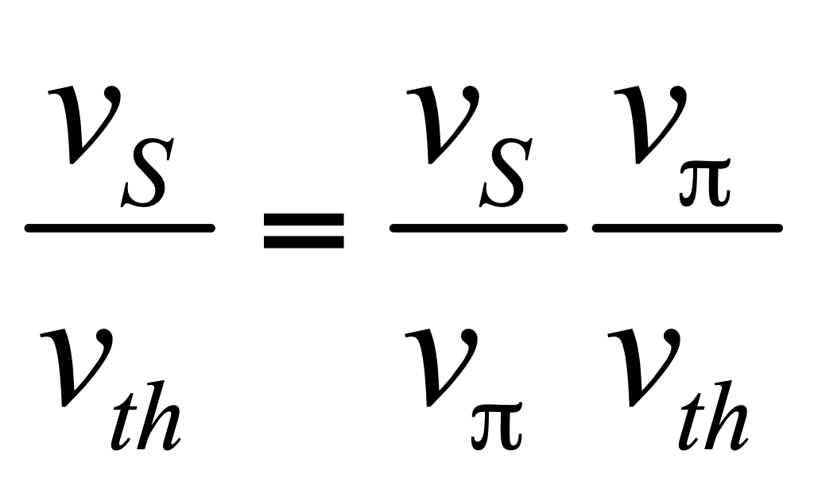

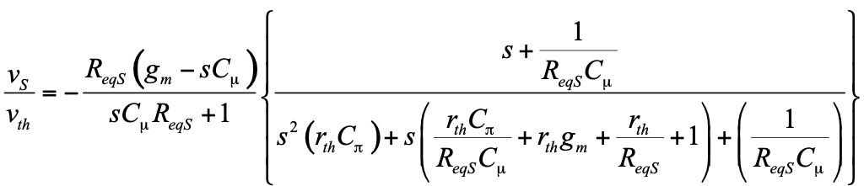

Reordenando:

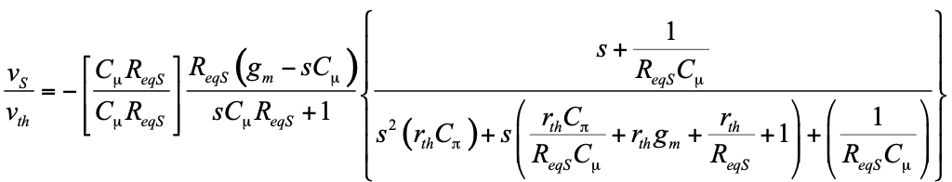

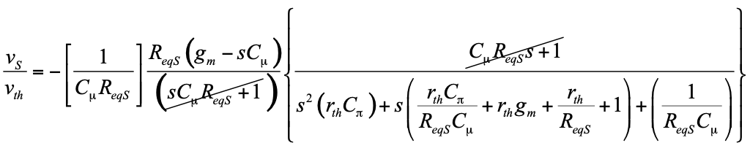

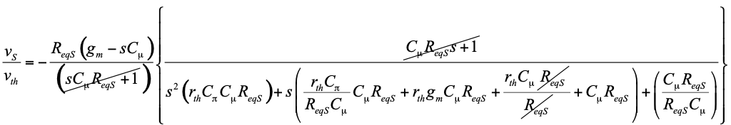

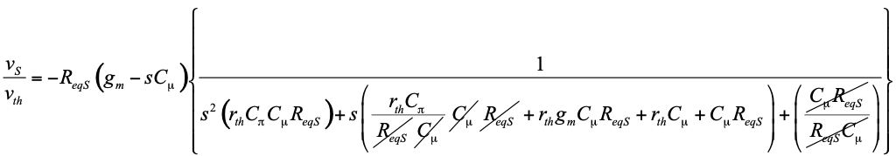

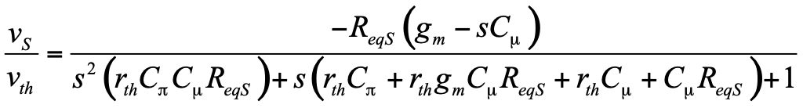

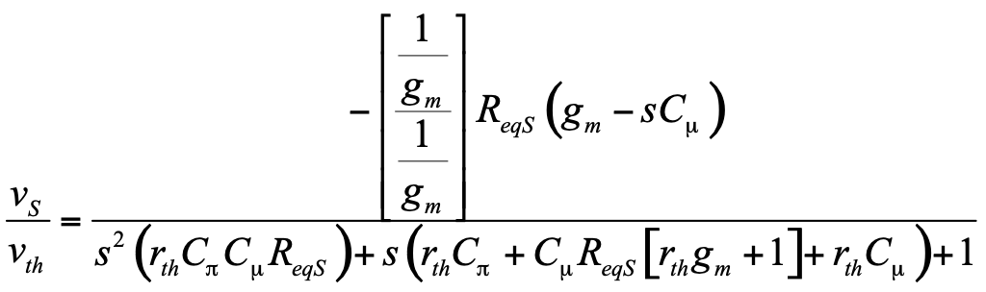

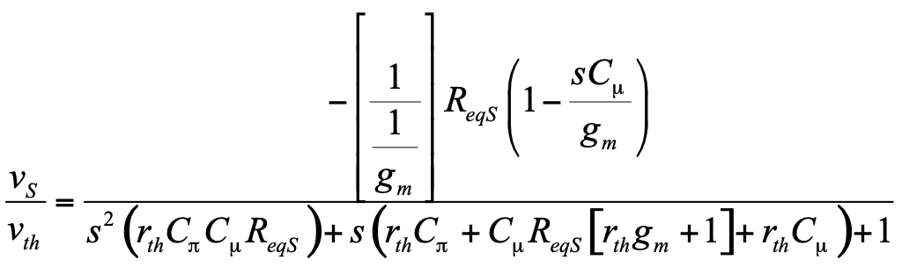

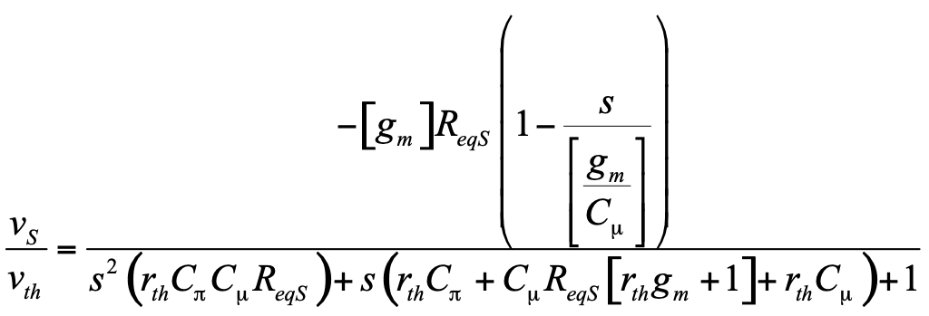

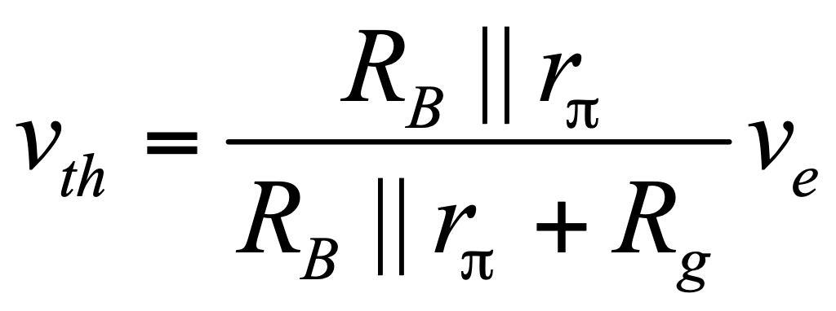

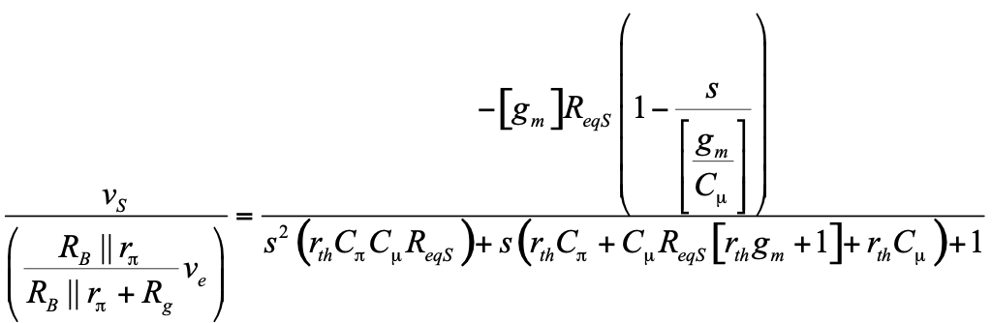

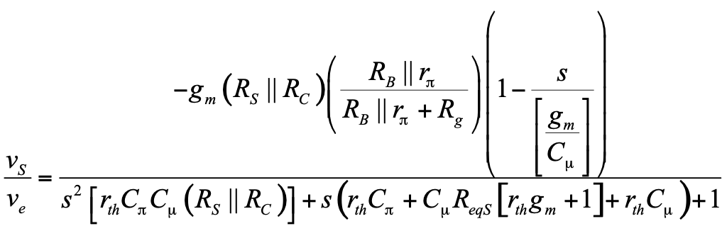

Revisado 2 veces, correcto.

* **Función de transferencia de un amplificador emisor común en alta frecuencia.**
* **Tenemos un cero real , y dos polos**

Observando, notamos que hay un factor que nos dice que es la ganancia a frecuencias medias:

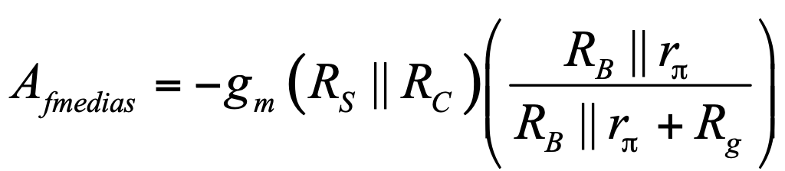

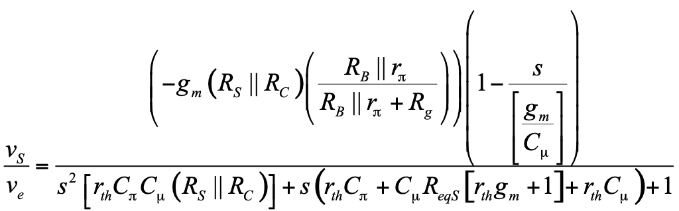 ----------------- i

Sustituyendo los valores:

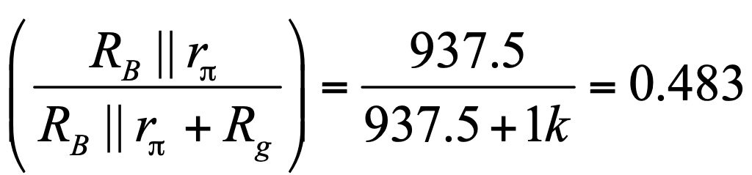

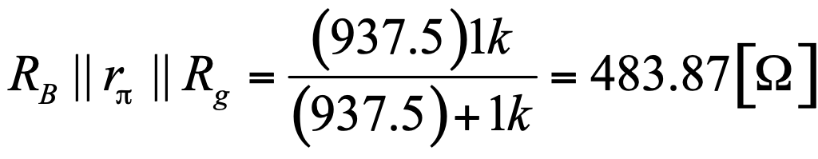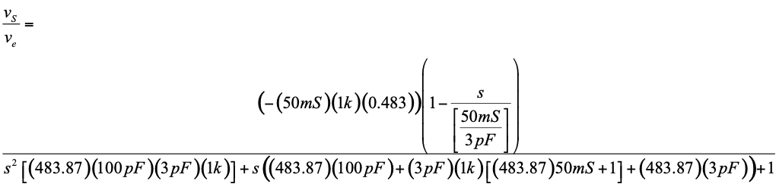

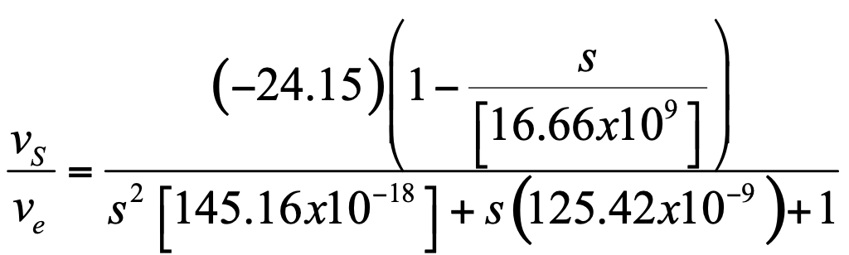

**Función de transferencia en función de los valores dados.**

**METODO 1**

La función de transferencia se puede representar como:

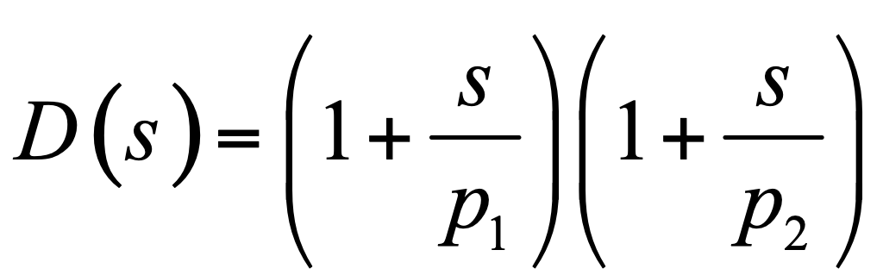------------------------j

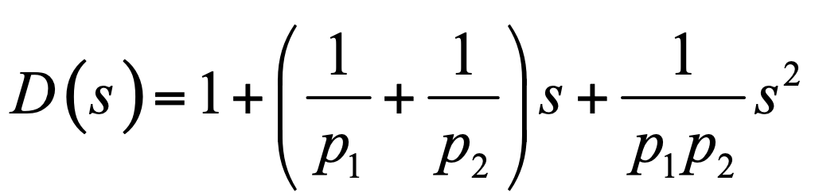------------------------k

Considerando que los polos están muy separados y que p1 es el polo dominante tenemos:

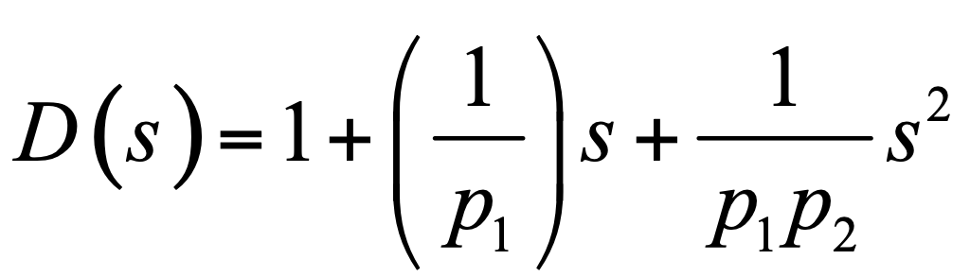-------------------l

Igualando: con el factor correspondiente de la expresión i:

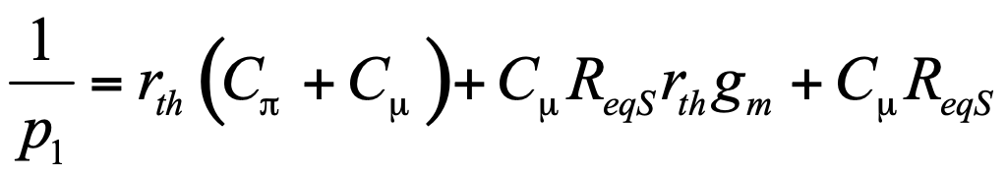

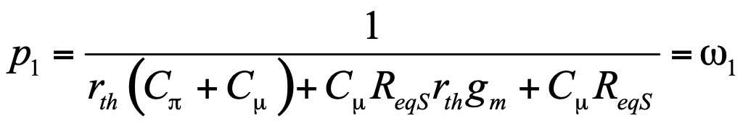 --------------------------m

Sustituyendo p1

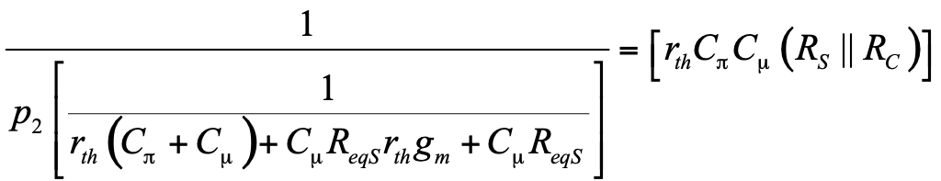

Despejando p2:

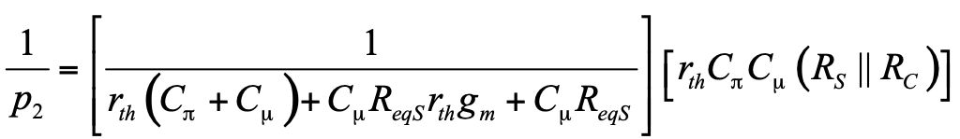

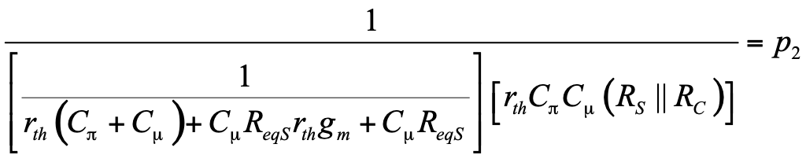

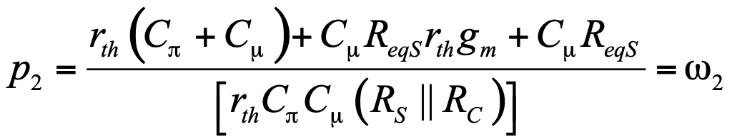 --------------------------------n

Con esto ya tenemos f1 y f2 correspondientes a los polos

**METODO 2:**

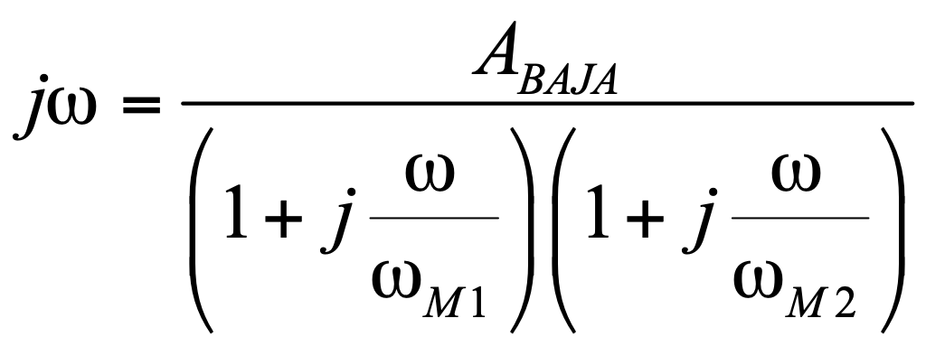

en la frecuencia de corte en altas (-3dB) la magnitud del denominador esta definida por la siguiente expresión:

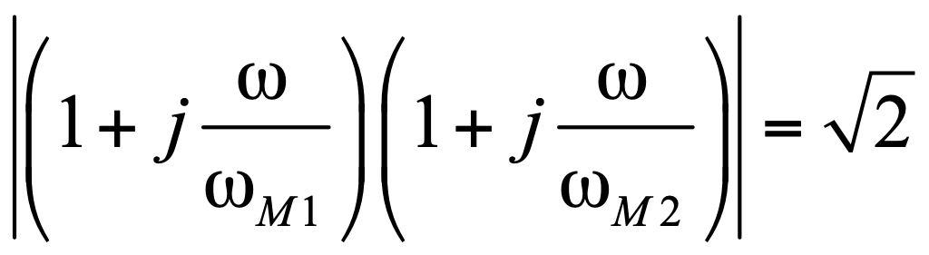

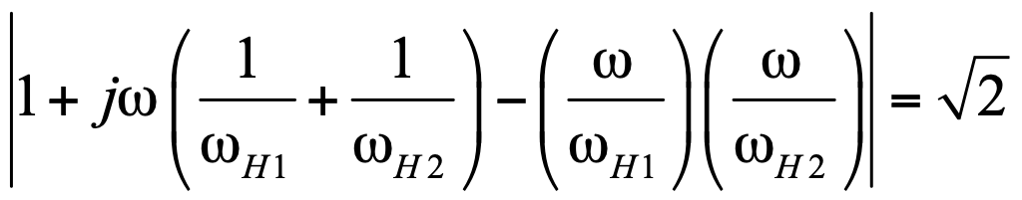

por lo tanto 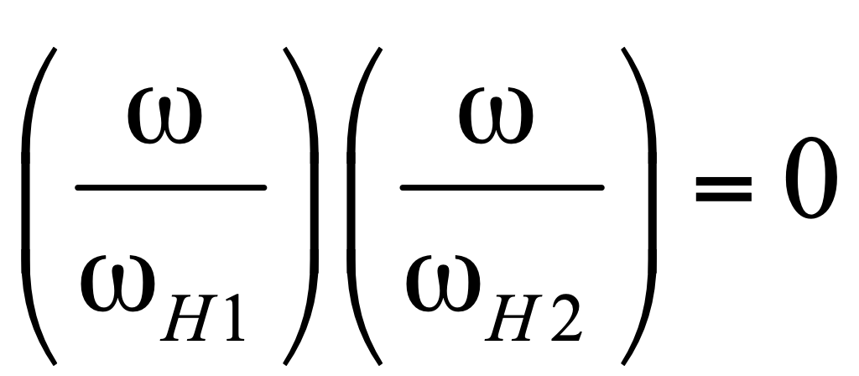

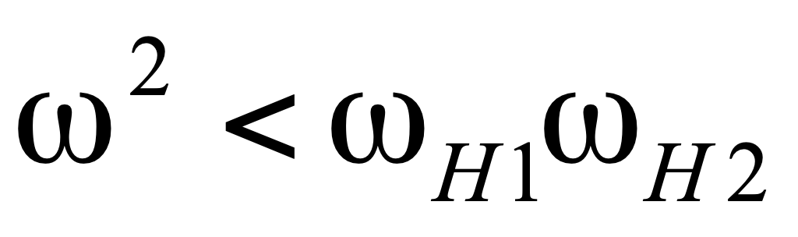

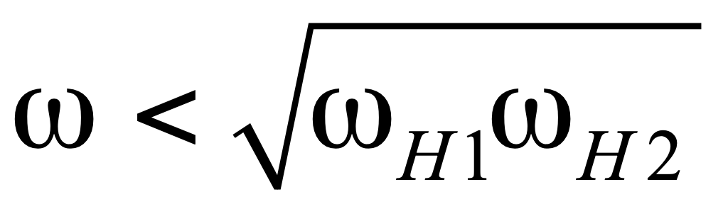

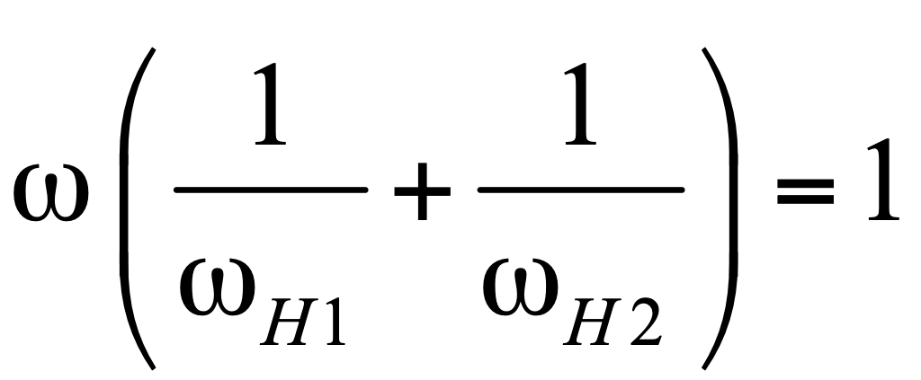

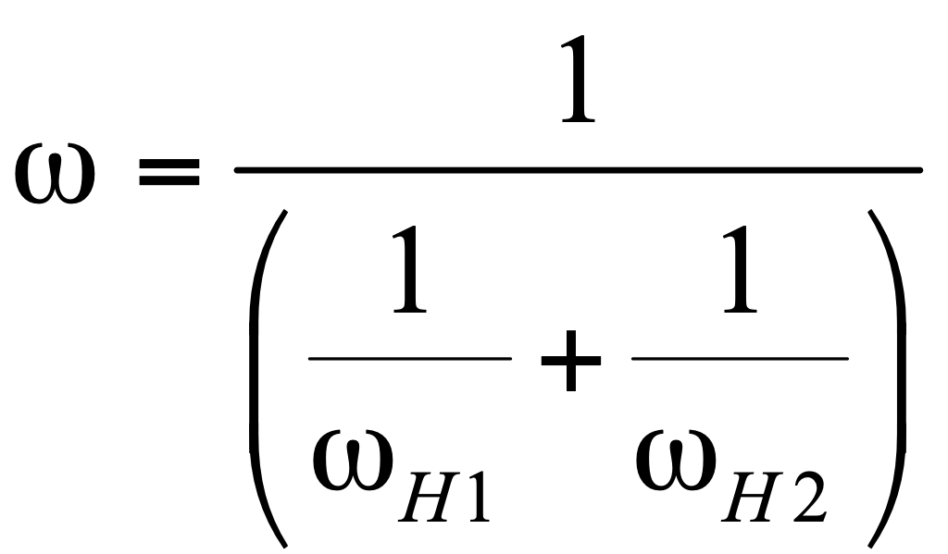

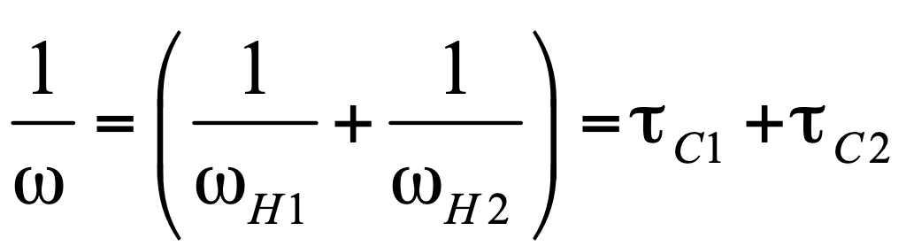

Para que el circuito con varios capacitores la constante de tiempo 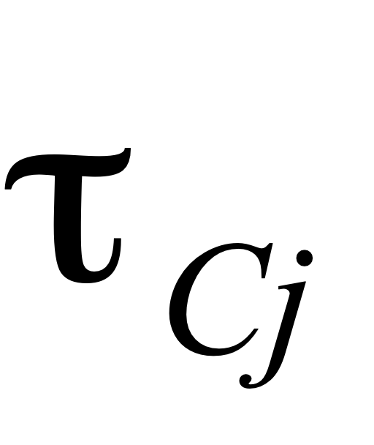 correspondiente al J-esimo capacitor se obtiene considerando un capacitor a la vez, mientras que los demás tienden a cero (poniéndolos en circuito abierto)

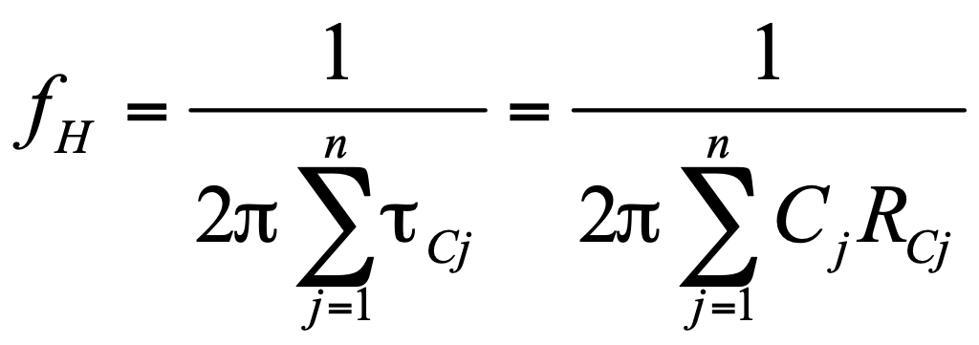

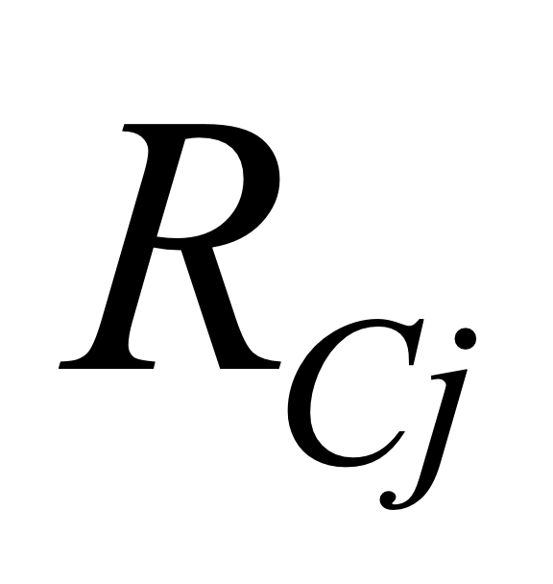: Equivalente de thevenin vista por el capacitor Cj

**POLO DOMINANTE**

Para el caso del amplificador emisor común, la raíz más pequeña es la más importante, por que esta es una de las que limitan la respuesta en frecuencia del amplificador y determina **ωH.**

**a)** 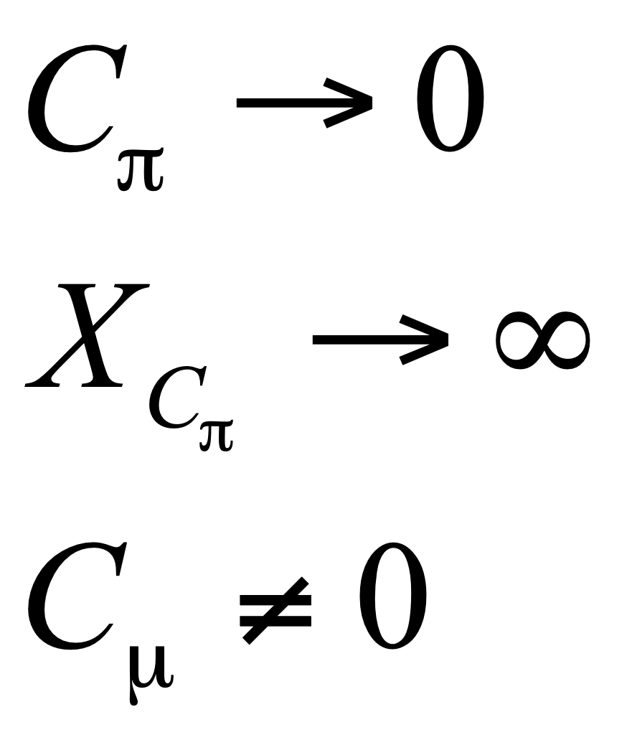

**Al no tomar en cuenta a Cpi, el capacitor Cm produce un filtro paso altas, por lo que obtendremos un polo y un cero.**

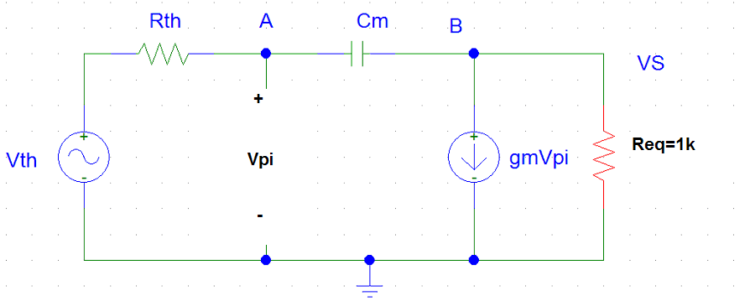

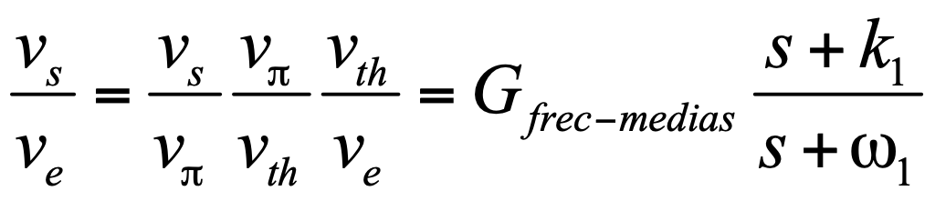

Calculando la función de transferencia:

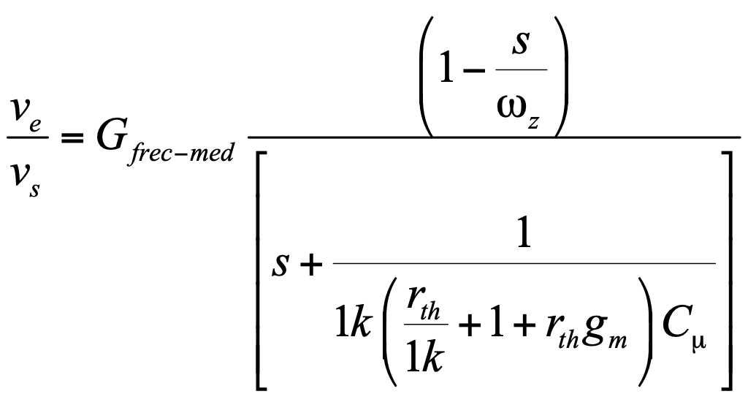

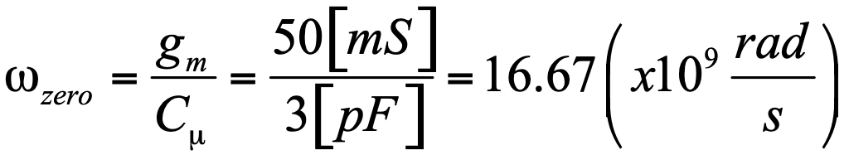 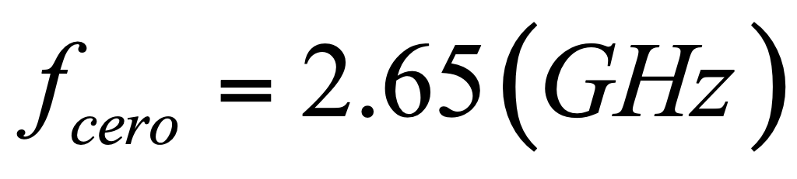

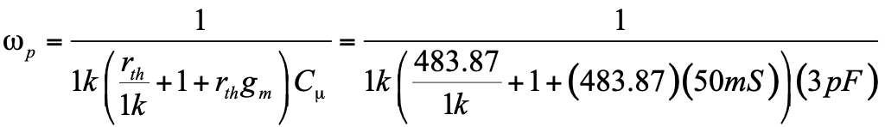

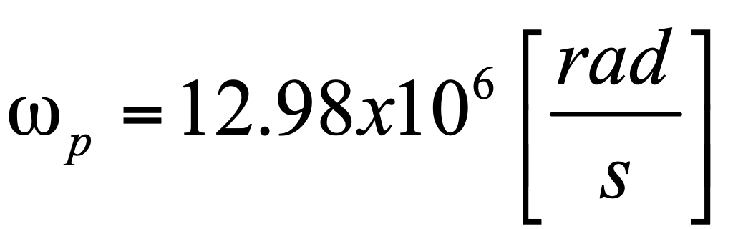 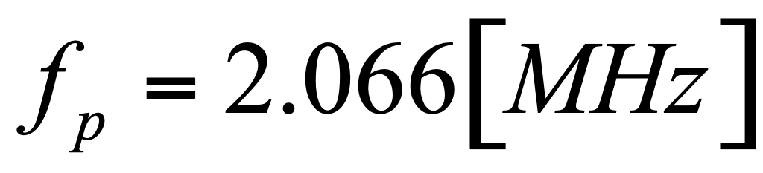

**USANDO fH**

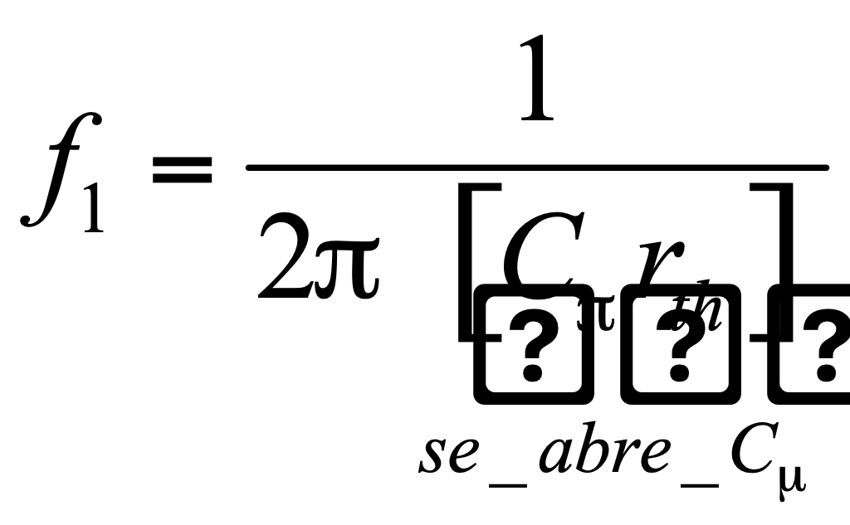

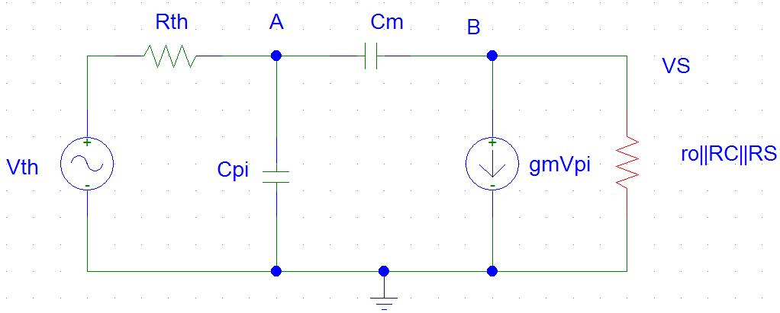

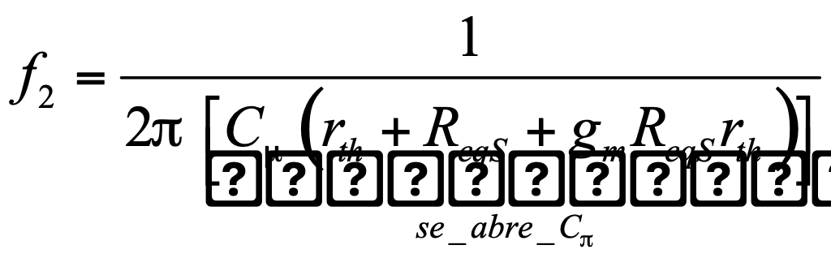

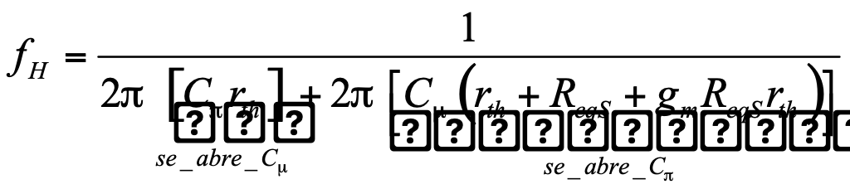

¿Qué hicimos para encontrar el equivalente de thevenin visto por el capacitor Cm?, abrimos Cpi, conectamos una fuente de prueba, corto circuitar las fuentes independientes.

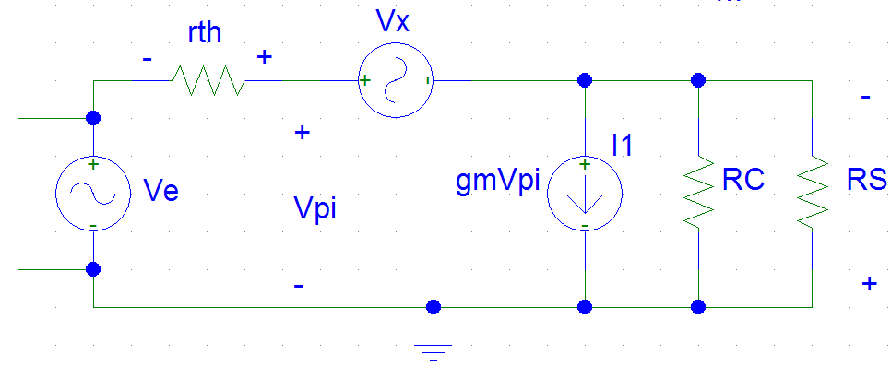

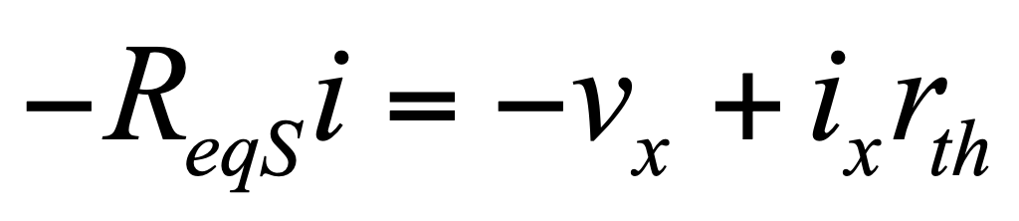-----------------(n)

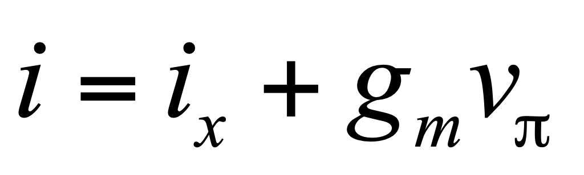----------------------(ñ)

k en j:

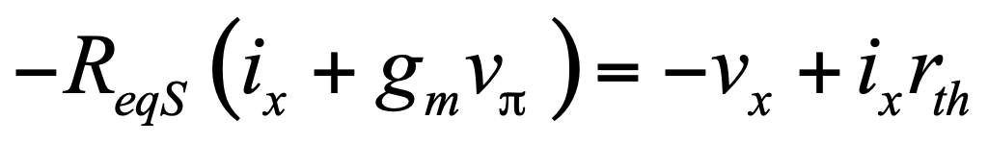-------(o)

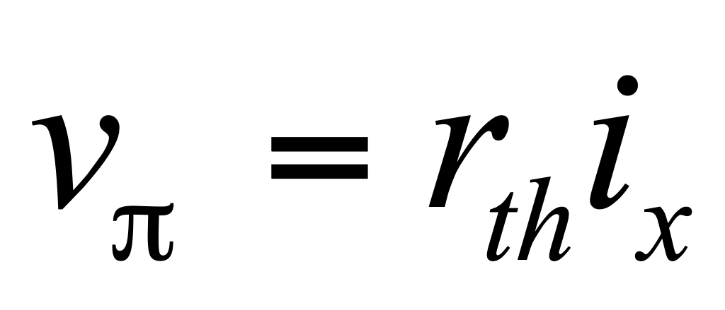------------------(p)

p en o:

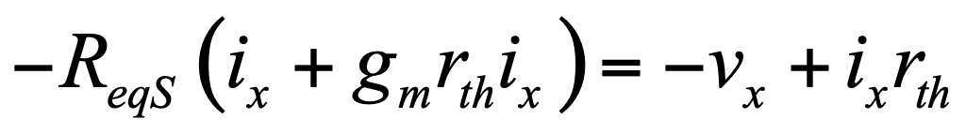

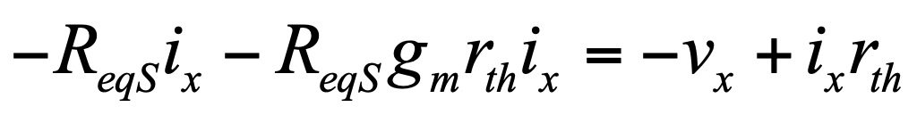

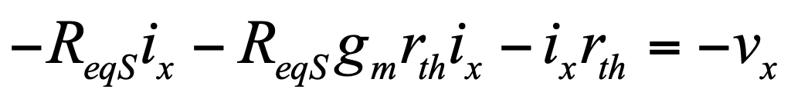

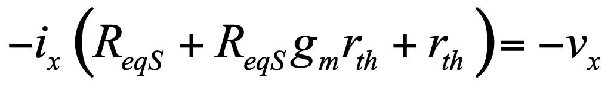

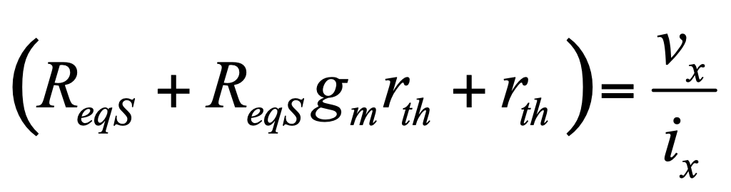

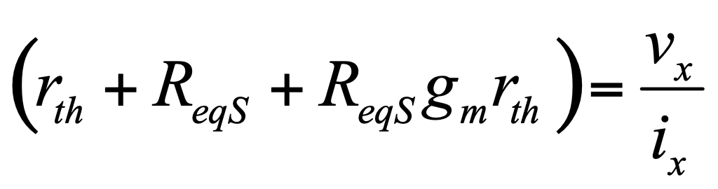-------------------------(q)

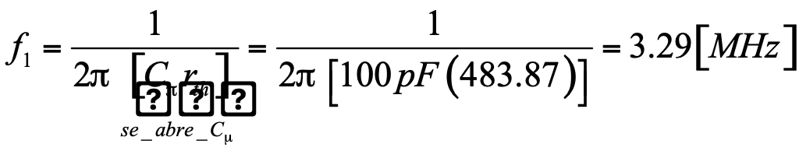

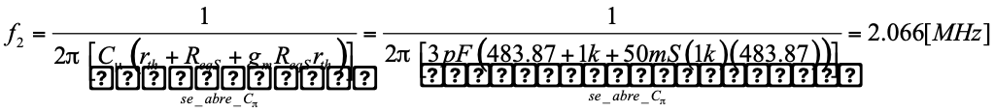

**TEOREMA DE MILLER**

**Del circuito 1 tenemos:**

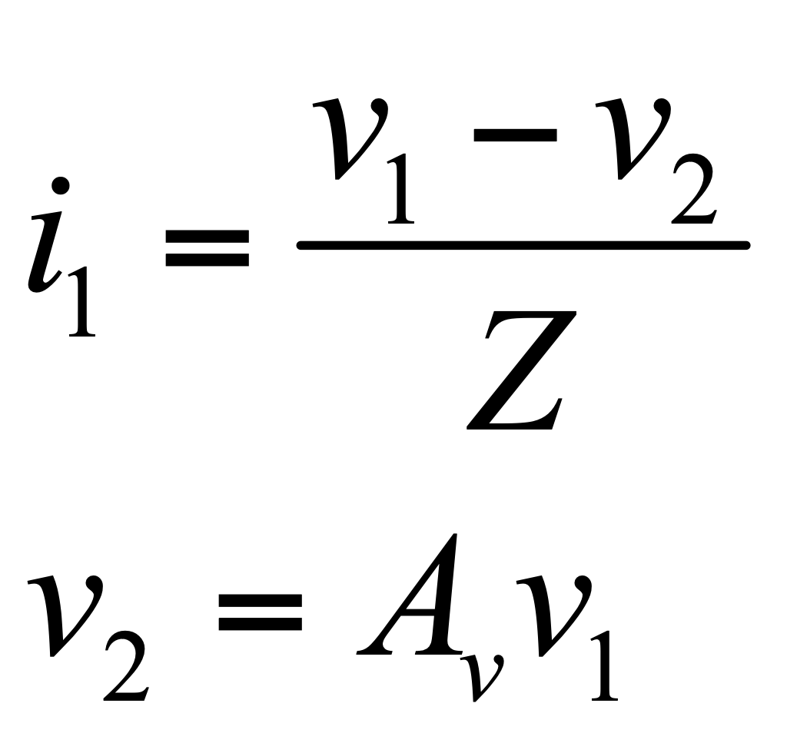**---------------(3)**

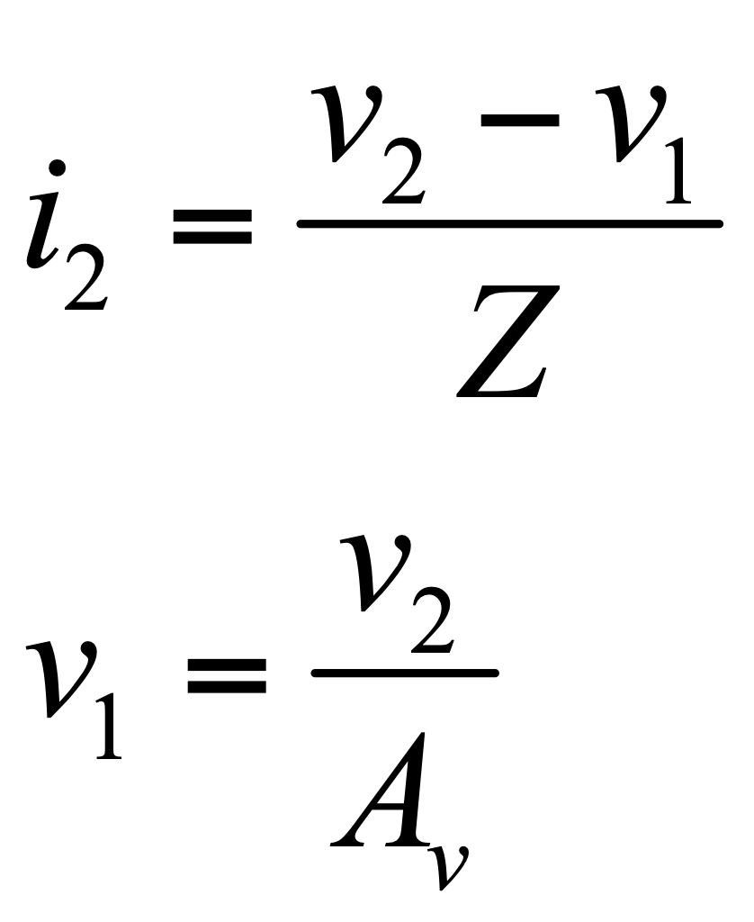**---------------(4)**

**Donde Av es la ganancia a frecuencias medias.**

**Del circuito 2 tenemos:**

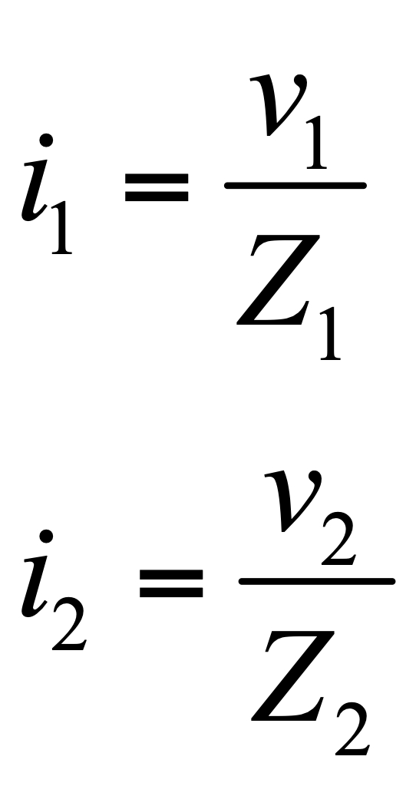**----------------------(5)**

**Relacionando 3,4, y 5 tenemos:**

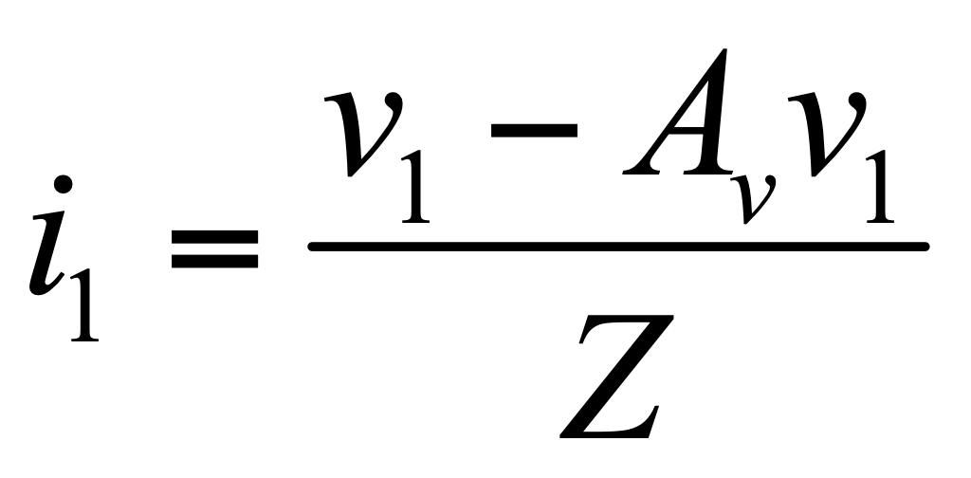

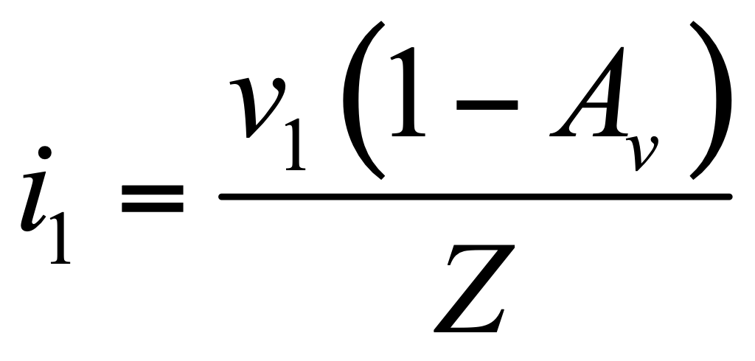

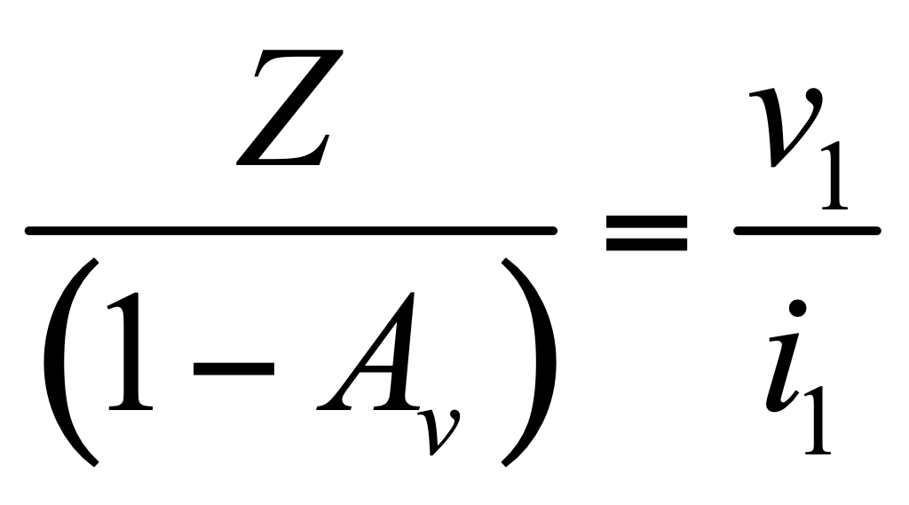

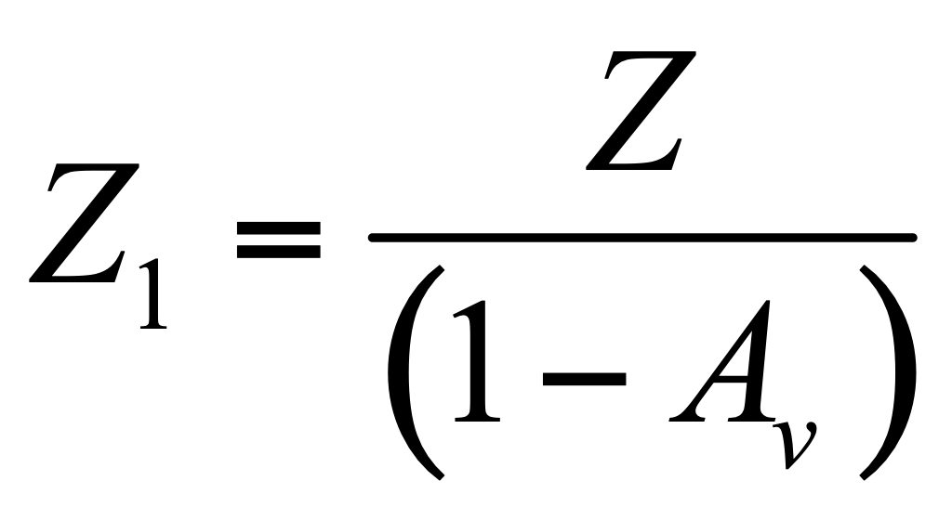

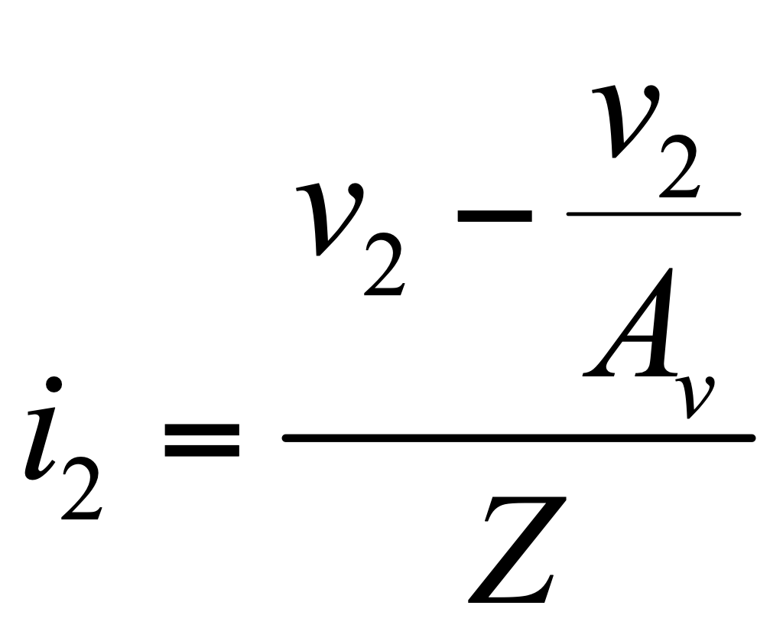

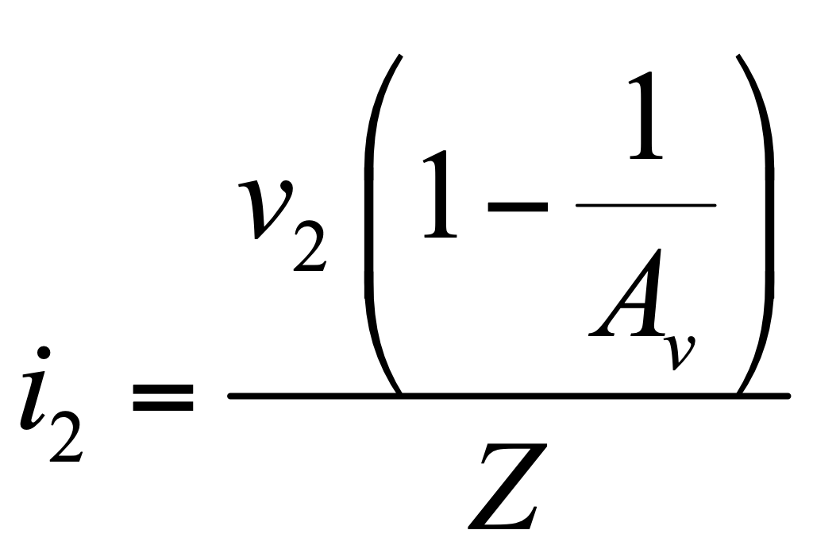

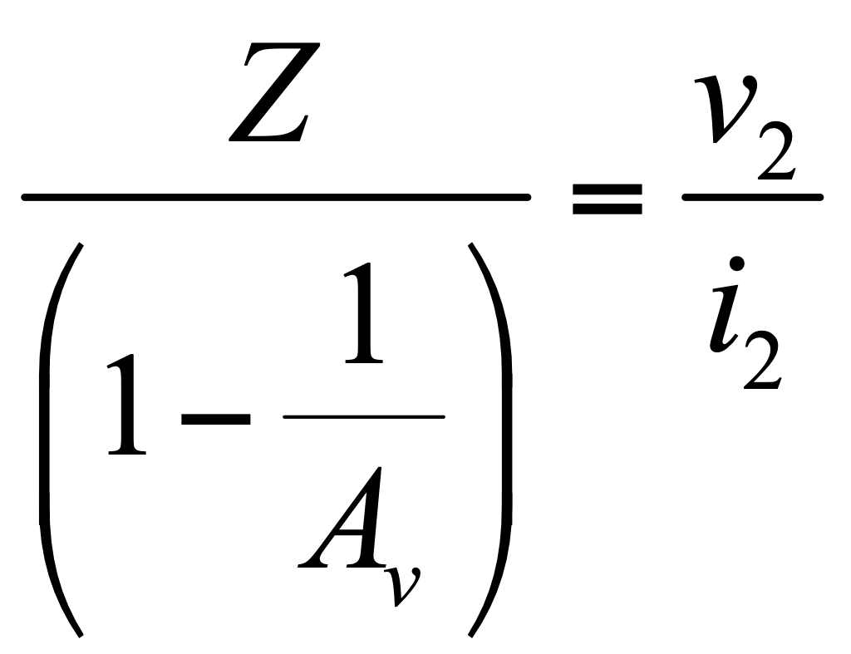

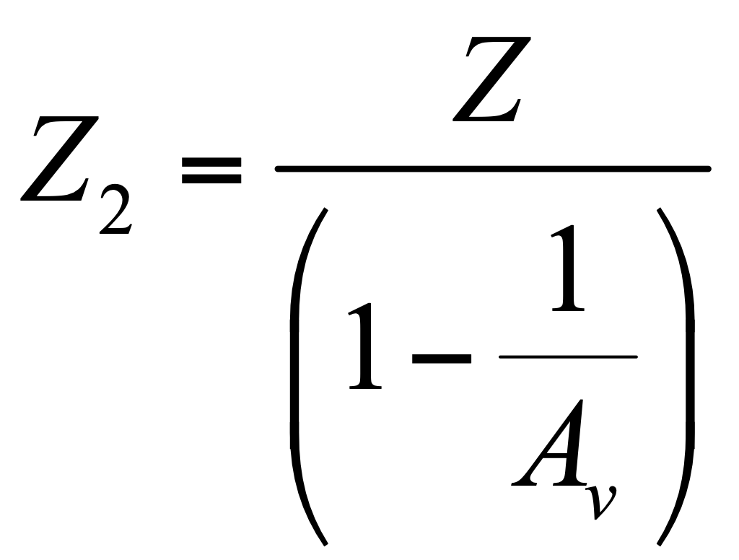

**EJEMPLO:**





**Determinar la respuesta en alta frecuencia utilizando el teorema de Miller.**

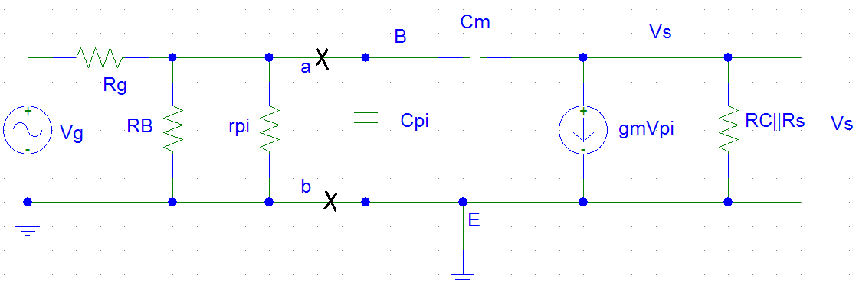

**Ganancia A frecuencias medias:**

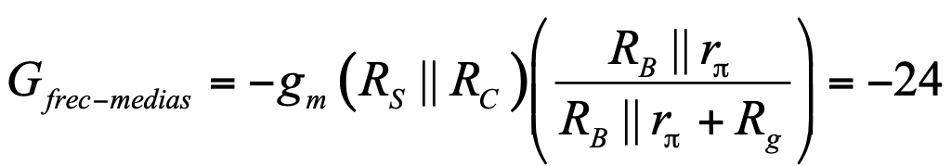

**Todo el análisis:**

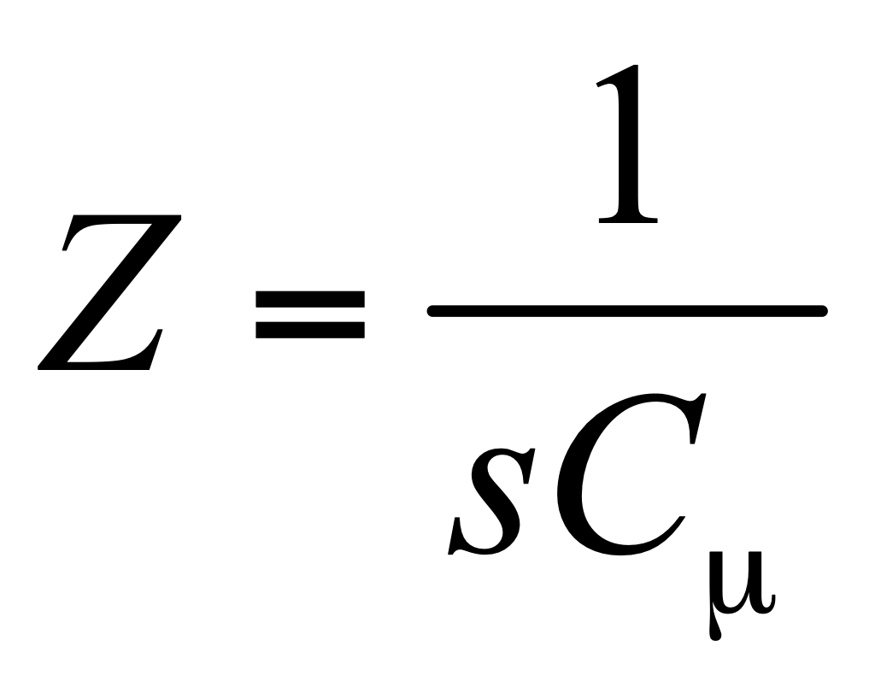

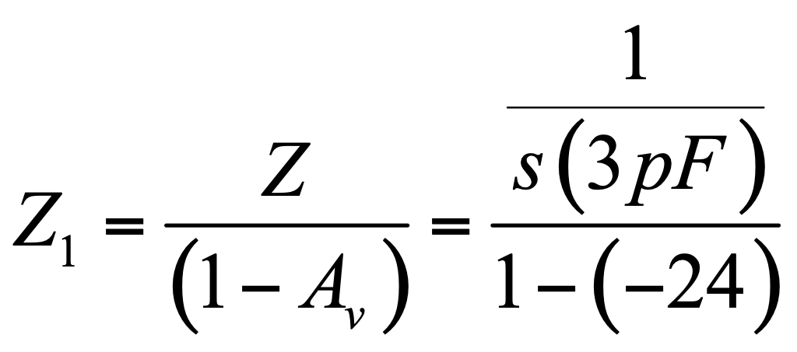

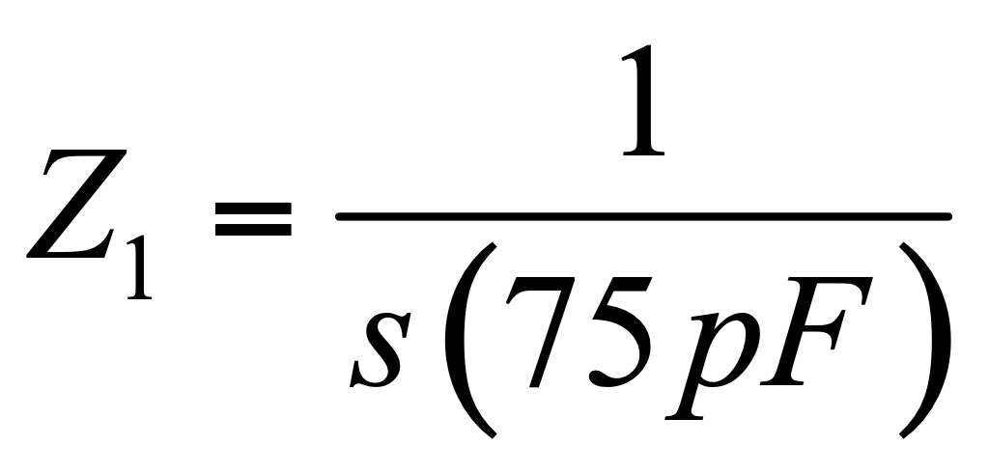

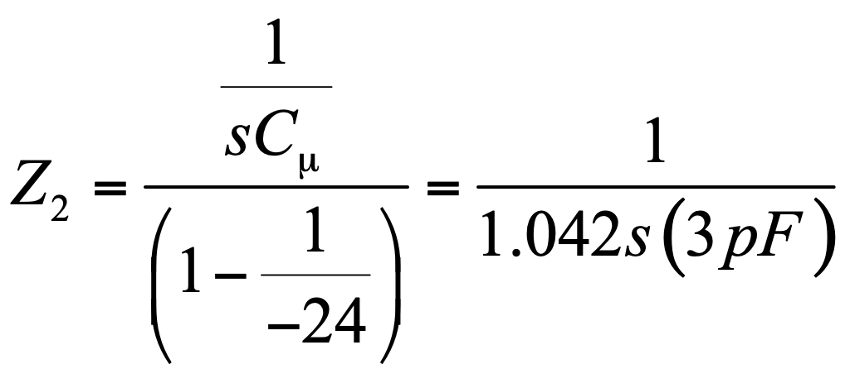

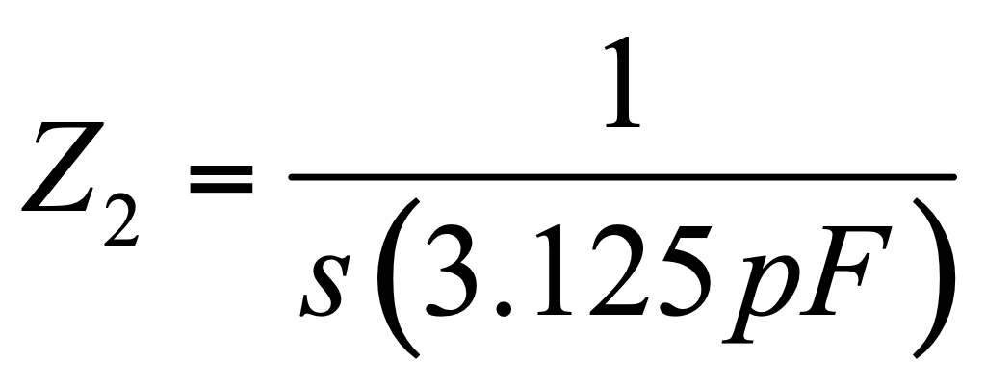

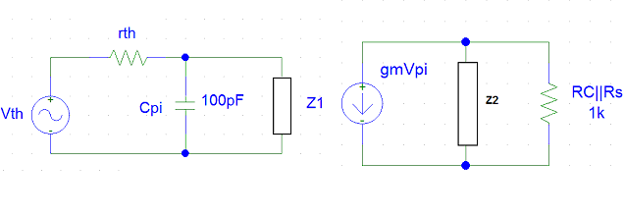



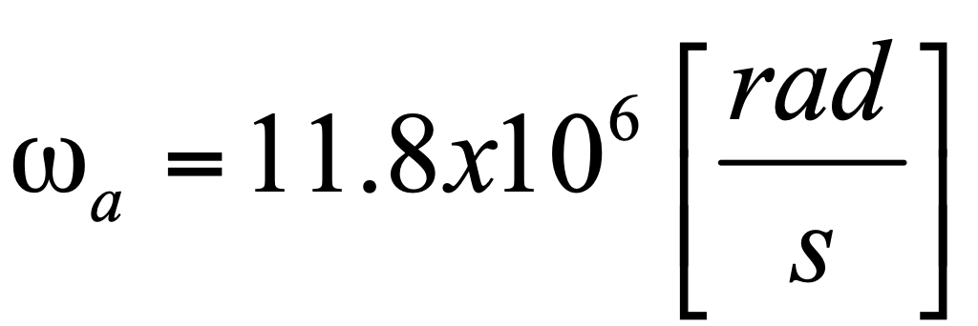 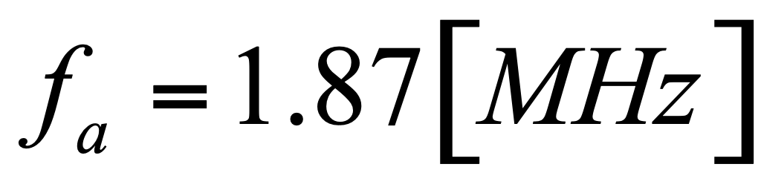 **POLO DOMINANTE**

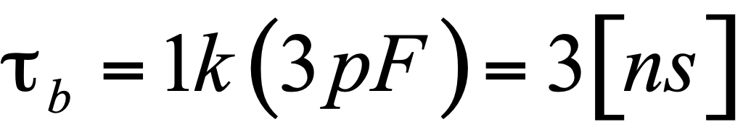

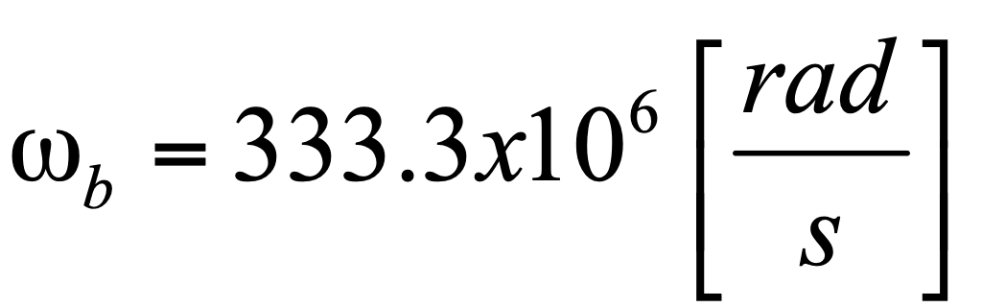 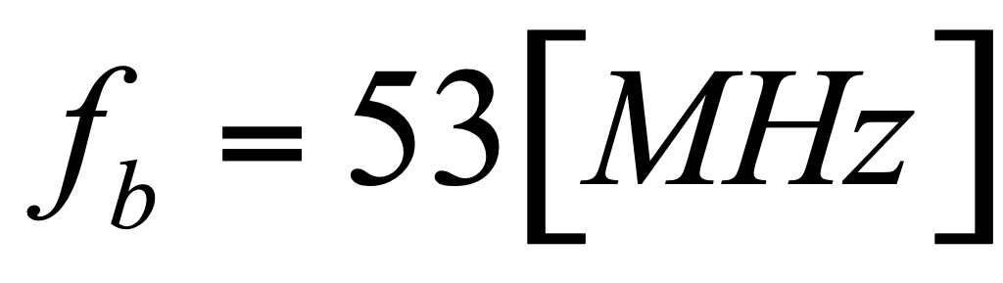

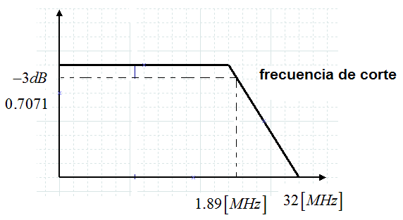

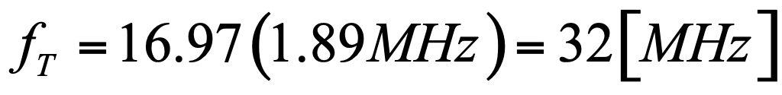

Tarea: Colector común y base común, por polo dominante. (Mismos valores que tenían el emisor común)

**TAREA No.**

1. **RESPUESTA EN ALTA FRECUENCIA DEL COLECTOR COMUN**

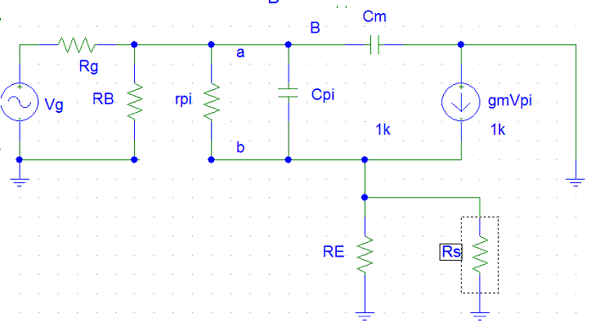

Observe que Cm, esta en paralelo con la línea de transmisión de la señal.

Para 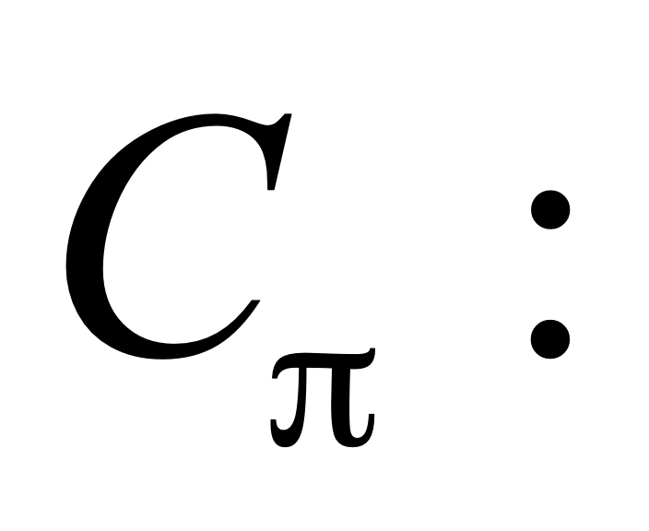 con 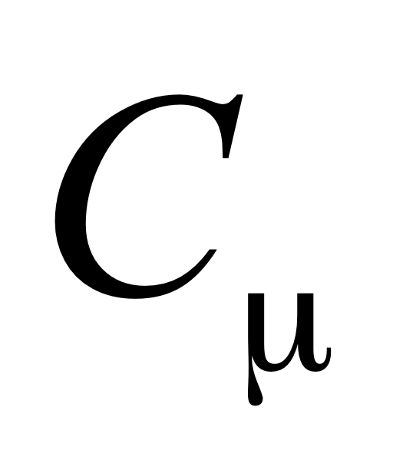 abierto:

Hay que calcular la resistencia equivalente vista que esta en paralelo con rpi.

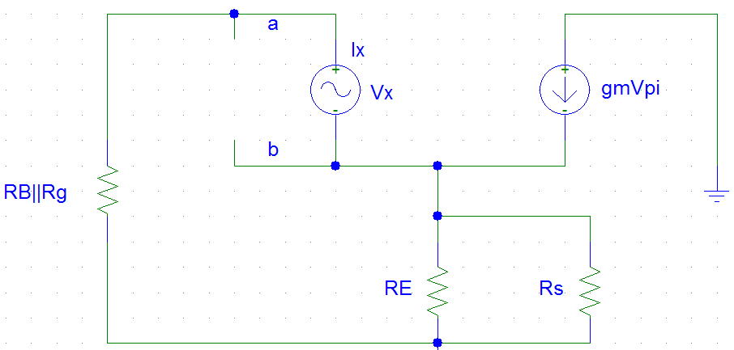

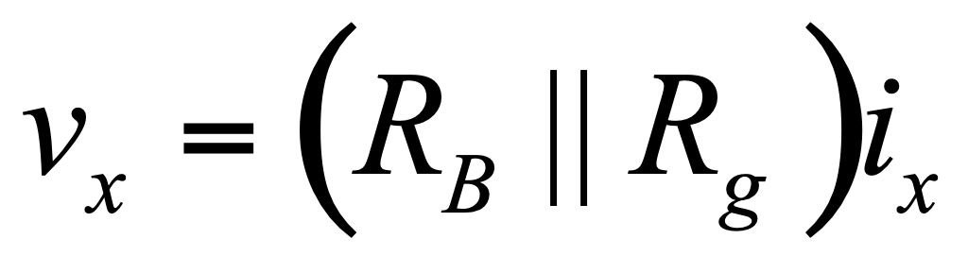------------(1)

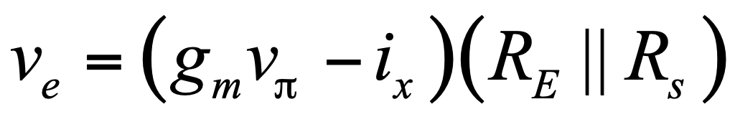

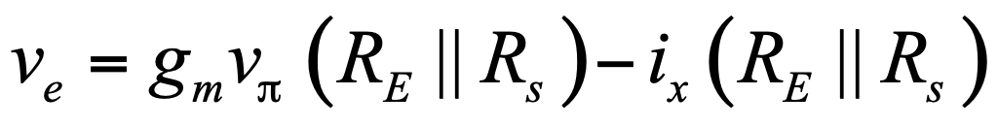----------(2)

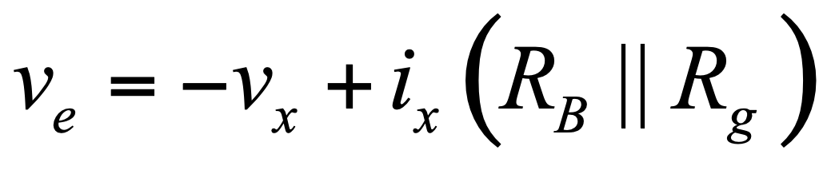-----------(3)

pero también:

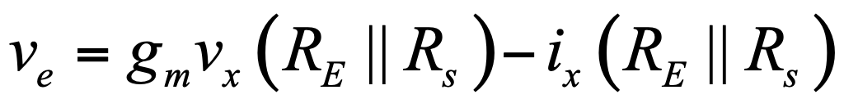



reordenando:



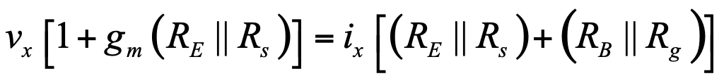

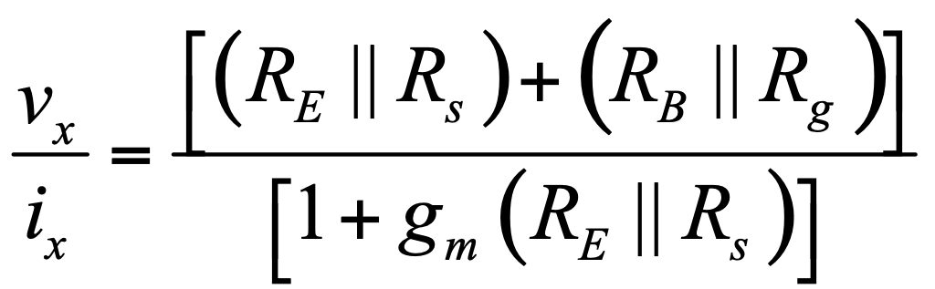

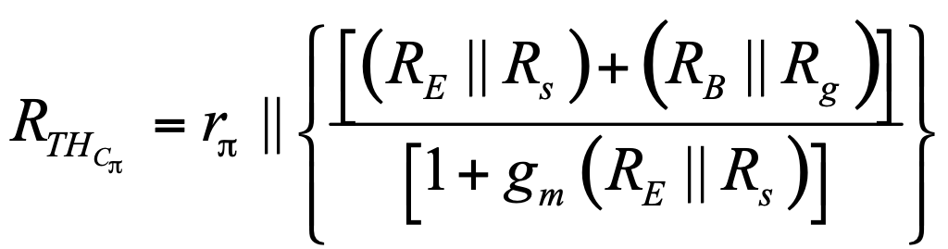

Para  con  abierto:

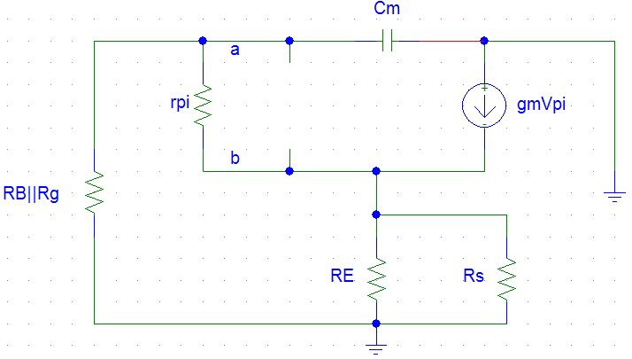

es decir:

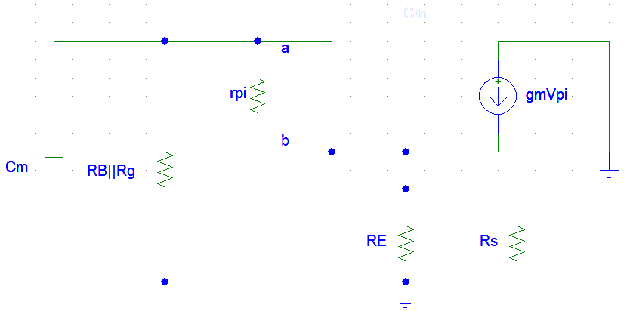

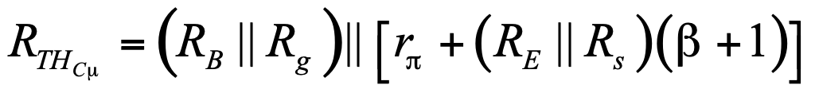

Por lo que la frecuencia de corte para altas frecuencias es:

